Proyecto: Diseño estructural

Presentado por:
Santiago Ospina Porras
Daniel Alfonso Atuesta Espinosa
Sergio Alejandro Bolívar Triana
Daniel Felipe Borja Herrera
Grupo 2
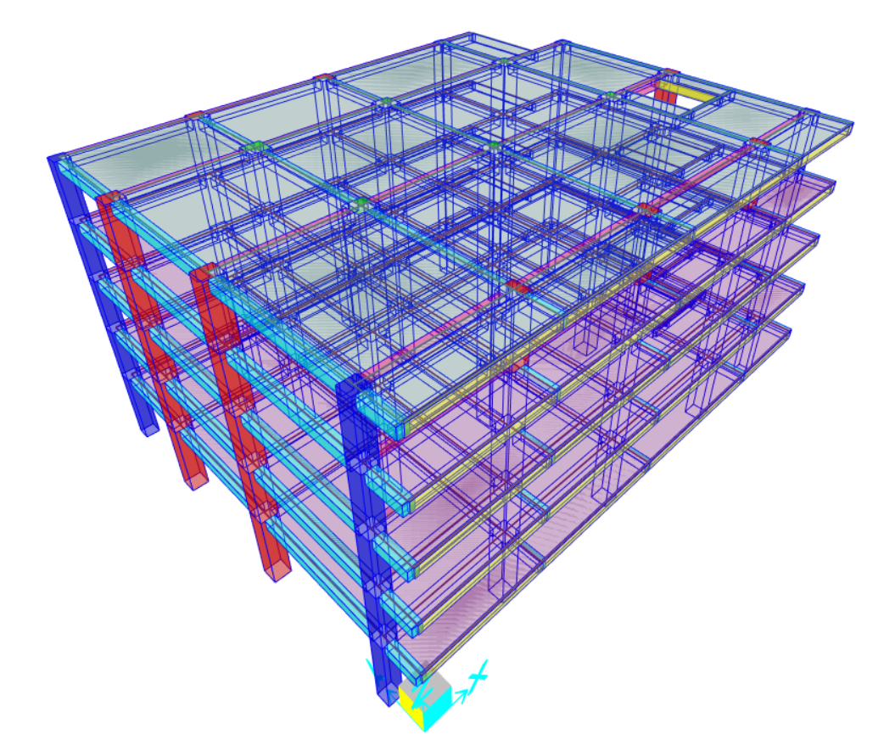
Docente:
Ing. THOMAS FEDERICO ROJAS VALLEJO

Universidad Nacional de Colombia
Facultad de Ingeniería
Departamento de Ingeniería Civil y Agrícola
Programa: Ingeniería Civil
Bogotá, Colombia.

Tabla de Contenido

1.1 Descripción y alcance del proyecto 6
1.2 Propiedades de los materiales 7
1.3 Esquema en planta de la losa tipo 7
1.4 Esquema en planta de columnas 9
1.5 Esquema de alzado del edificio identificando los niveles 10
1.6 Predimensionamiento de los elementos 11
1.6.1 Altura de losa 11
1.6.2 Dimensionamiento de vigas, viguetas, riostras y loseta 12
2. Evaluación de las cargas 13
2.1 Carga muerta 13
2.1.1 Evaluación carga muerta piso tipo 13
2.1.2 Evaluación carga muerta de cubierta 13
2.1.3 Peso del piso tipo, peso de la cubierta y peso total del edificio 14
2.1.4 Determinación de los centros de masa en cada nivel 16
2.2 Carga viva 16
2.3 Carga de granizo 16
2.4 Carga en vigas de rigidez 17
2.5 Fuerza sísmica 17
2.5.1 Amenaza sísmica Aa, Av y Ad 17
2.5.2 Grupo de uso 18
2.5.3 Espectro de diseño y Sa 18
2.5.4 Revisión del periodo de vibración 19
2.5.5 Cortante en la base 20
2.5.6 Distribución vertical de la fuerza sísmica 20
2.5.7 Torsión accidental 21
2.5.8 Irregularidades y coeficiente de capacidad de disipación de energía R 22
3. Análisis de estabilidad 29
3.1 Estabilidad global: control de la deriva 29
3.1.1 Combinaciones de carga para verificación de derivas 29
3.1.2 Verificación de las derivas 30
3.2 Estabilidad local: control del índice de estabilidad de piso 43
3.2.1 Combinaciones de carga para verificación de estabilidad de piso 43
3.2.2 Verificación del índice de estabilidad Q 43
4. Descripción del modelo de análisis 44
5. Análisis y diseño estructural de elementos que no hacen parte del sistema de resistencia sísmica 54
5.1 Análisis de viguetas 54
5.1.1 Evaluación de carga muerta y viva en las viguetas 54
5.1.2 Cortantes de diseño 55
5.1.3 Momentos de diseño 56
5.1.4 Diseño estructural 56
5.2 Análisis de escalera 59
5.2.1 Dimensionamiento de la escalera 59
5.2.2 Evaluación de carga muerta y viva 59
5.2.3 Análisis de cargas de transferencia a elementos de apoyo de las escaleras 60
Referencias 63

Tabla de Ilustraciones
Ilustración 1. Planta general de edificación. 6
Ilustración 2. Esquema en planta del piso 1. 8
Ilustración 3. Esquema en planta de la losa tipo. 8
Ilustración 4. Distribución de las columnas en planta 9
Ilustración 5. Espectro elástico de aceleración. 19
Ilustración 6. asignación de torsión accidental. 21
Ilustración 7. Irregularidad por retrocesos en las esquinas. 25
Ilustración 8. Irregularidad en el diafragma 25
Ilustración 9. Irregularidad por piso flexible y piso flexible extremo. 27
Ilustración 10. Irregularidad por distribución de masa. 27
Ilustración 11. Valores de Ro para cada sistema estructural. 29
Ilustración 12. Modelo matemático, vista 3D general 45
Ilustración 13. Numeración de nudos NE+0.00 45
Ilustración 14. Numeración de nudos NE+4.00 46
Ilustración 15. Numeración de nudos NE+7.00 47
Ilustración 16. Numeración de nudos NE+7.00 47
Ilustración 17. Numeración de nudos NE+10.00 48
Ilustración 18. Numeración de nudos NE+13.00 49
Ilustración 19. Numeración de nudos NE+16.00 49
Ilustración 20. secciones de elementos frame planta NE+4.00 49
Ilustración 21. secciones de elementos frame planta tipo y cubierta. 50
Ilustración 22. Secciones de columnas 50
Ilustración 23. Asignación de carga muerta (kN/m2) 51
Ilustración 24. Asignación de carga viva (kN/m2) 51
Ilustración 25. Asignación de carga viva de cubierta(kN/m2) 52
Ilustración 26. Cargas muerta de escalera. 52
Ilustración 27. Cargas viva de escalera. 53
Ilustración 28. Cargas muerta vigas de rigidez. 53
Ilustración 29. Cargas de granizo. 54
Ilustración 30. Esquema vigueta tipo 1 carga viva entrepiso. 55
Ilustración 31. Esquema vigueta tipo 1 carga muerta entrepiso. 55
Ilustración 32. Gráfico de cortante vigueta tipo 1 entrepiso. 55
Ilustración 33. Esquema vigueta tipo 1 momento de diseño 56

Tabla de Tablas
Tabla 1. Características de la estructura. 6
Tabla 2. materiales para construcción. 7
Tabla 3. Resina epóxica, recuperado de: https://www.porcelanatoliquidogs.com/producto/resina-epoxica-autonivelante-21/ 7
Tabla 4. Peso columnas. 14
Tabla 5. Peso de las vigas de piso 1. 14
Tabla 6. Peso de las vigas de cubierta y piso tipo. 15
Tabla 7. Peso de cada piso y cubierta. 15
Tabla 8. Parámetros Aa, Av y Ad. 17
Tabla 9. Datos de salida espectro de diseño. 18
Tabla 10. Cálculo Ta. 19
Tabla 11. Cálculo Cu*Ta. 20
Tabla 12. Cortante en la base y fuerzas de piso. 20
Tabla 13. Irregularidades 23
Tabla 14. irregularidad eje 1 (eje x) 24
Tabla 15. Irregularidad por retroceso en las esquinas. 25
Tabla 16. Irregularidad en el diafragma. 26
Tabla 17. Irregularidades en planta y torsional. 26
Tabla 18. Irregularidad distribución de masa. 27
Tabla 19. Irregularidades en altura. 28
Tabla 20. Factores de reducción para el cálculo del R. 29
Tabla 21. Derivas. 30
Tabla 22. índice Q Com 1. 43
Tabla 23. índice Q Com 2. 44
Tabla 24. Características de las viguetas. 54
Tabla 25. Cargas Planteadas para entrepiso y cubierta. 55
Tabla 26. Diseño a flexión vigueta tipo 1 – Piso tipo 58
Tabla 27. Cargas muertas de la escalera para tramo inclinado. 59
Tabla 28. Cargas muertas de la escalera para el descanso. 60

DESCRIPCIÓN DEL PROYECTO

Descripción y alcance del proyecto

El proyecto se realizó con el fin de afianzar conocimientos y conceptos vistos en la clase de estructuras siguiendo la norma de construcción “Norma Sismo resistente de 2010, NSR-10”.
El proyecto abarca todo lo que compete al predimensionamiento, al análisis y al diseño estructural de una edificación de concreto reforzado de 5 pisos destinada a oficinas, ubicada en Bogotá D.C. Según la microzonificación sísmica de Bogotá (Decreto 523 de 2010), al Grupo 2 le corresponde un suelo tipo CERROS. La edificación presenta las siguientes características:
Tabla 1. Características de la estructura.
CARACTERÍSTICAS
Ubicación | Bogotá D.C.
Uso | Oficinas
# Niveles | 5
Altura máx. concreto (m) | 16
Sistema Estructural | Sistema A.3-3 Pórticos de concreto resistente a momento con capacidad moderada de disipación de energía (DMO) Tabla A.3-3.2-a

El diseño se desarrolló íntegramente dentro del marco del Reglamento Colombiano de Construcción Sismo Resistente NSR-10, cuya estructura por títulos define también el orden de esta memoria: el Título A fija los requisitos generales de diseño sismo resistente (zonificación de la amenaza, grupo de uso, selección del sistema estructural, método de análisis y control de la deriva), el Título B establece las cargas y sus combinaciones, y el Título C los requisitos de diseño y detallado del concreto estructural. Bogotá D.C. se clasifica como zona de amenaza sísmica intermedia, con Aa = 0.15 y Av = 0.20 de acuerdo con la Tabla A.2.3-2, condición que permite emplear un sistema de pórticos de concreto reforzado resistentes a momento con capacidad moderada de disipación de energía (DMO). Esa decisión no es un detalle administrativo: define el valor básico del coeficiente de disipación de energía Ro con el que se reducen las fuerzas sísmicas y, al mismo tiempo, el nivel de detallado del refuerzo que debe cumplirse en vigas, columnas y nudos según el Capítulo C.21.
Dimensiones en planta del Grupo 2 (Ilustración 1): X1 = 6.35 m, X2 = 7.25 m, X3 = 8.40 m, Y1 = 6.75 m y Y2 = 7.25 m, con vanos de 5.00 m entre los ejes D y E y entre los ejes 1 y 2, un recorte de placa de 2.50 m × 2.50 m en la esquina de los ejes E y 1, y un voladizo de 3.00 m después del eje 4. Altura libre de entrepiso de 3.50 m en el primer piso y de 2.50 m en los pisos superiores. Losa aligerada en una dirección. Capacidad portante del terreno de 210 kPa. Concreto de 21 MPa y acero de refuerzo ASTM A706 Gr 60. En la esquina de los ejes E y 1 se dispone una estructura independiente para el ascensor, que no transmite cargas a la edificación.
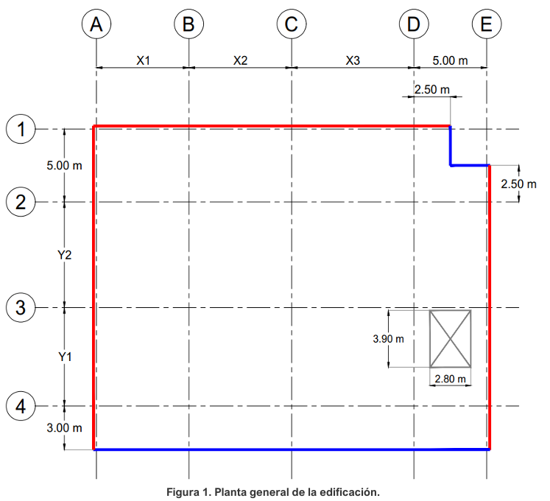Ilustración 1. Planta general de edificación.

Propiedades de los materiales

Los materiales empleados en el sistema estructural son los que se muestran en la siguiente tabla:
Tabla 2. Materiales para construcción.
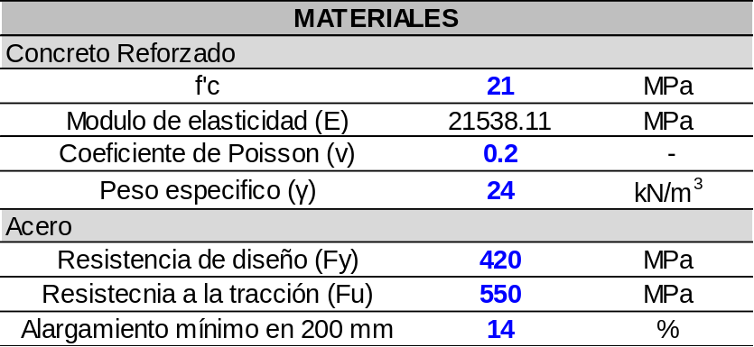
El concreto de f'c = 21 MPa y el acero de refuerzo ASTM A706 Grado 60 (fy = 420 MPa) no se escogieron de manera arbitraria: 21 MPa es la resistencia mínima que el Capítulo C.21 admite para los elementos que hacen parte del sistema de resistencia sísmica, y el acero A706 es un acero de baja aleación y soldable cuya relación entre la resistencia real a la fluencia y la especificada está controlada, lo que es indispensable para que las rótulas plásticas se formen donde el diseño las previó y no en una zona no detallada para ello. Del valor de f'c se derivan los parámetros que gobiernan tanto el análisis como el diseño: el módulo de elasticidad Ec = 3900·√f'c ≈ 17 872 MPa, de acuerdo con C.8.5.1, que es el valor introducido en el modelo matemático para calcular rigideces, períodos y desplazamientos; y el factor del bloque de compresión equivalente β1 = 0.85, aplicable por tratarse de un concreto con f'c ≤ 28 MPa.
Para el avalúo de cargas se adoptaron los pesos unitarios del Título B: 24 kN/m³ para el concreto reforzado y 21 kN/m³ para el mortero. El recubrimiento libre del refuerzo se fijó atendiendo a C.7.7.1, que para concreto vaciado en sitio no expuesto a la intemperie ni en contacto con el suelo exige como mínimo 40 mm en vigas y columnas y 20 mm en losas y nervaduras; se trata de un dato que no solo responde a la protección del acero frente a la corrosión y al fuego, sino que interviene directamente en el cálculo de la profundidad efectiva d de cada sección y, por lo tanto, en el área de refuerzo requerida.
Para los acabados de la escalera se utilizó una resina epóxica, ya que es impermeabilizante y antideslizante, la resina que se utilizó es la siguiente:
Tabla 3. Resina epóxica, recuperado de: https://www.porcelanatoliquidogs.com/producto/resina-epoxica-autonivelante-21/
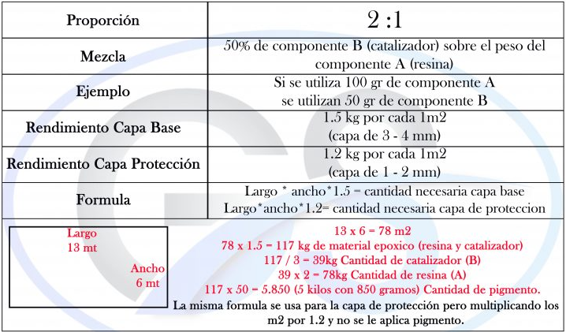

Esquema en planta de la losa tipo

La losa de entrepiso se resolvió como una losa nervada en una dirección, conformada por una loseta superior continua y nervios paralelos que entregan su carga a las vigas de carga. Además de transmitir las cargas gravitacionales, la losa cumple la función de diafragma: al tratarse de una placa monolítica de concreto reforzado se modela como un diafragma rígido en su propio plano, hipótesis con la que las fuerzas sísmicas de cada nivel se reparten entre los pórticos en proporción a su rigidez y con la que se justifica concentrar la masa del piso en un único punto, su centro de masa. Esa misma hipótesis es la que hace necesario verificar más adelante las irregularidades en planta y aplicar la torsión accidental del 5 % exigida en el Capítulo A.3.
Los vacíos de la escalera y del foso del ascensor se descontaron tanto del avalúo de cargas como del área efectiva del diafragma, porque constituyen discontinuidades que deben revisarse frente al criterio de irregularidad por discontinuidad en el diafragma. Conviene anotar que la estructura del ascensor es independiente y no transmite cargas a la edificación, de modo que en el modelo el foso aparece únicamente como una abertura del diafragma y no como una fuente adicional de rigidez o de masa.
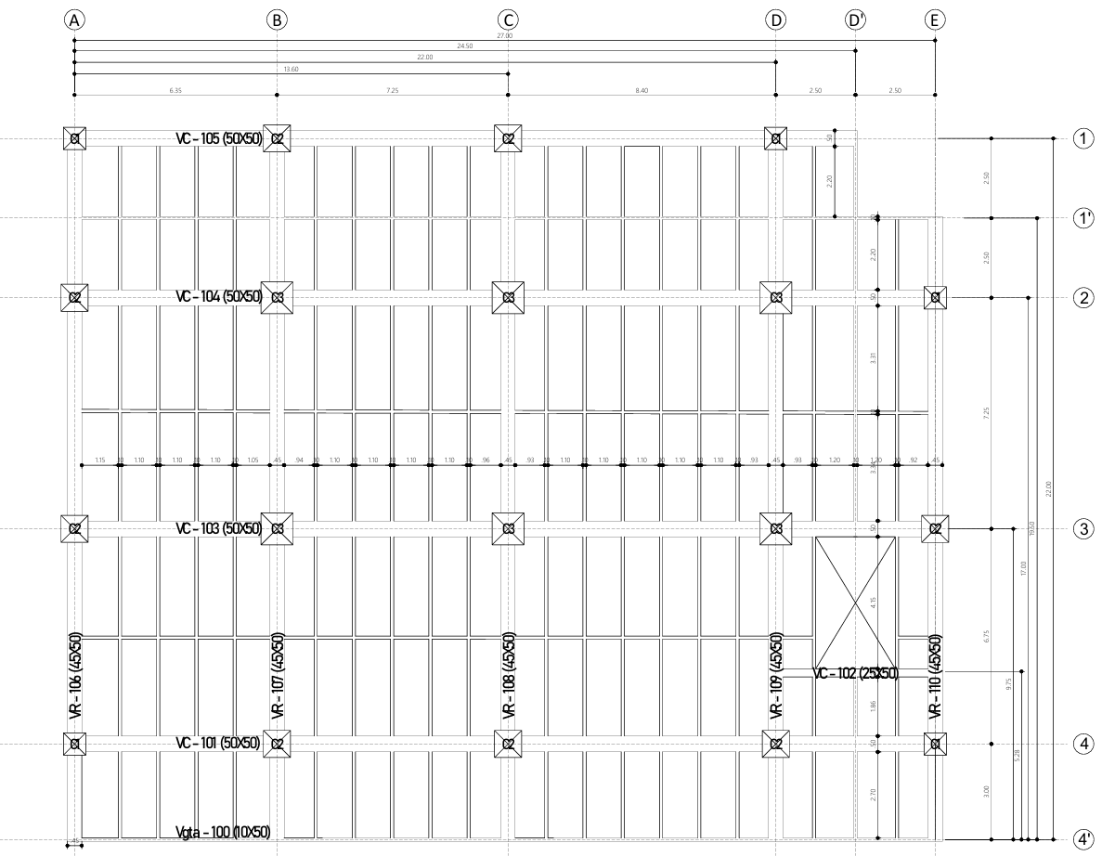
Ilustración 2. Esquema en planta del piso 1.
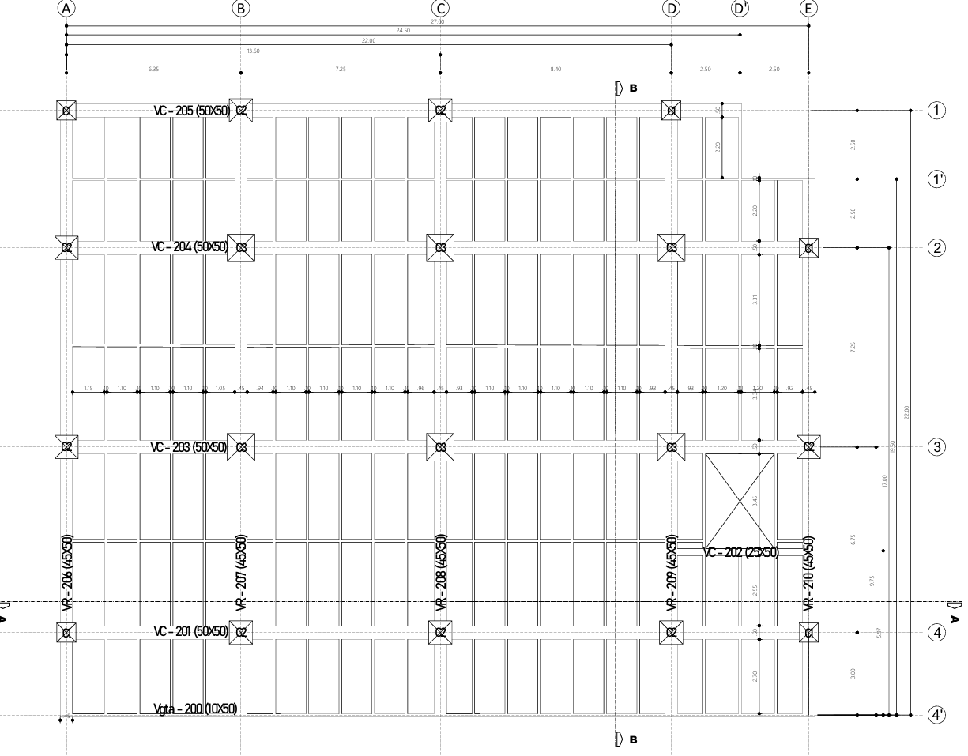
Ilustración 3. Esquema en planta de la losa tipo.
Además, también se pueden evidenciar unos espacios vacíos definidos como el espacio de la escalera, el espacio de fosa para el ascensor.

Esquema en planta de columnas

El dimensionamiento y la ubicación de las columnas se realizaron con base en la disposición arquitectónica del proyecto, buscando garantizar la funcionalidad de los espacios y un adecuado desempeño estructural conforme a los requisitos de la NSR-10. Se definieron tres tipologías de columnas: la columna C1, identificada con color azul, con una sección de 0.25 × 0.50 m; la columna C2, identificada con color rojo, con una sección de 0.40 × 0.50 m; y la columna C3, identificada con color verde, con una sección de 0.45 × 0.60 m. A continuación, se presenta el esquema con la distribución de las diferentes tipologías de columnas en la edificación.
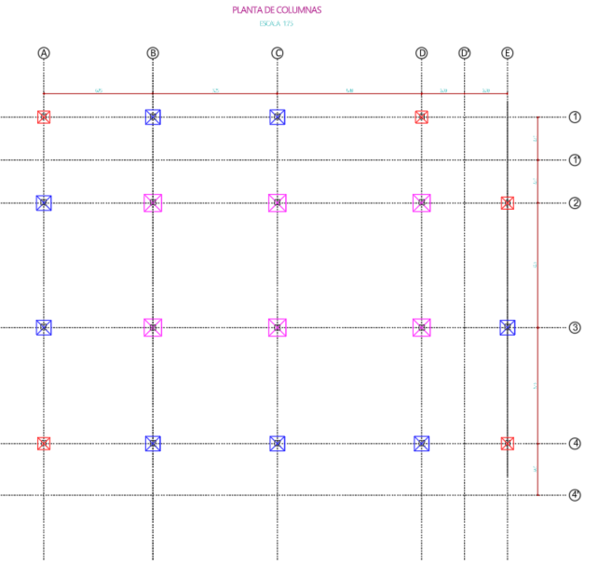
Ilustración 4. Distribución de las columnas en planta.
La orientación de cada sección responde a un criterio de rigidez: la mayor dimensión de la columna se dispone en la dirección en la que se requiere más rigidez lateral, de manera que la estructura presente rigideces comparables en los dos sentidos y las derivas se controlen de forma similar en X y en Y. Todas las tipologías verifican los requisitos dimensionales que el Capítulo C.21 impone a las columnas de pórticos DMO, es decir, una dimensión menor no inferior a 250 mm y una relación entre la dimensión menor y la perpendicular no menor que 0.4: C1 da 0.25/0.50 = 0.50, C2 da 0.40/0.50 = 0.80 y C3 da 0.45/0.60 = 0.75.
Igualmente importante es lo que no cambia: las columnas se mantienen continuas desde la cimentación hasta la cubierta y conservan la misma sección en toda la altura. Esta continuidad es la que permite descartar por inspección las irregularidades en altura por piso flexible, piso débil y desplazamiento de los planos de acción verticales, y es también la que garantiza que la trayectoria de las cargas gravitacionales y de las fuerzas sísmicas hacia la cimentación sea directa y sin transferencias.

Esquema de alzado del edificio identificando los niveles
La edificación se desarrolla en cinco niveles sobre el terreno, con niveles de entrepiso en NE+0.00 (arranque de columnas sobre la cimentación), NE+4.00, NE+7.00, NE+10.00, NE+13.00 y NE+16.00, que corresponde a la cubierta. La altura del primer piso es de 4.00 m y la de los pisos tipo de 3.00 m, valores que resultan de sumar a las alturas libres de 3.50 m y 2.50 m el espesor de 0.50 m de la losa aligerada. Estas alturas de piso hpi son las que se usan como referencia en el control de la deriva y en el cálculo del índice de estabilidad de piso, mientras que las alturas acumuladas desde la base, hx, son las que intervienen en la distribución vertical de la fuerza sísmica. La altura total, h = 16.00 m, es la que se emplea para estimar el período aproximado de vibración de la edificación.
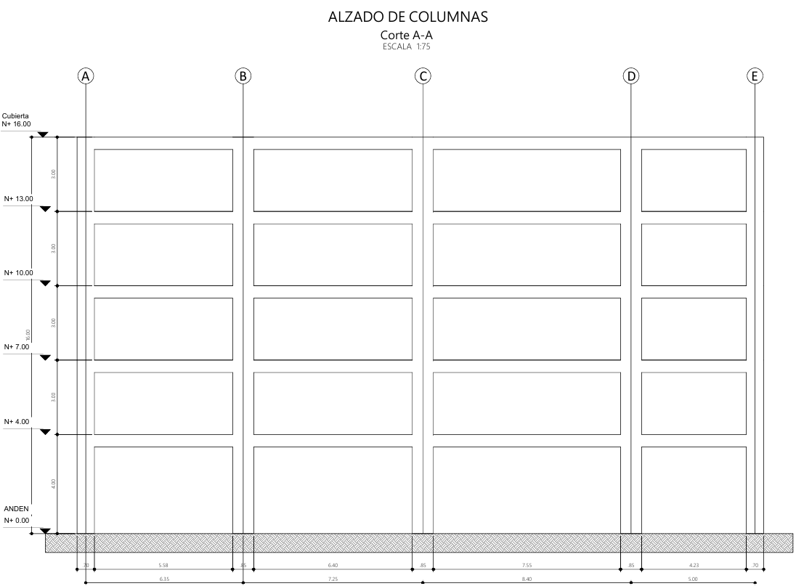
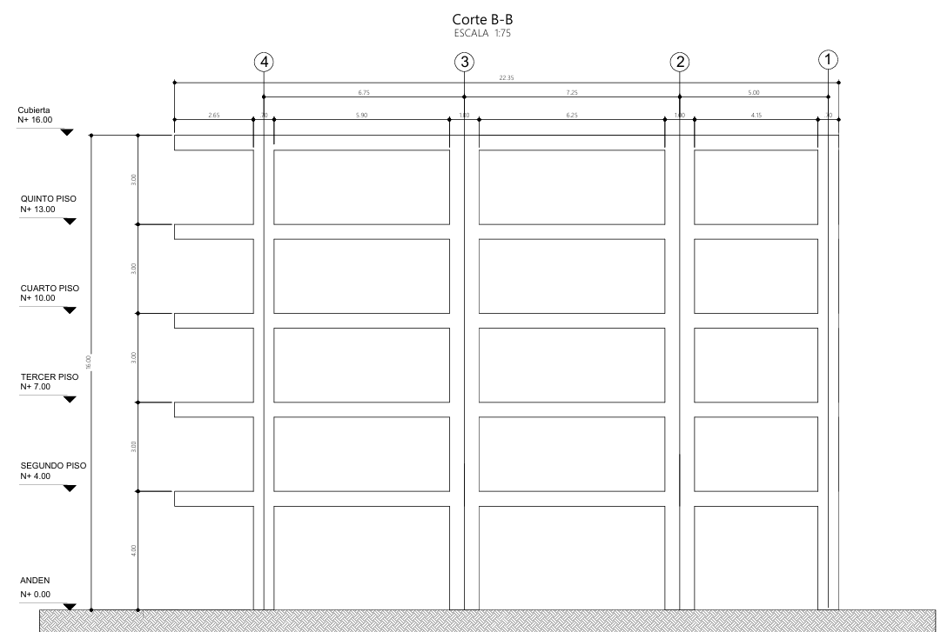

Predimensionamiento de los elementos

Altura de losa

El predimensionamiento de la losa está gobernado por el control de las deflexiones. El numeral C.9.5.2.1 permite omitir el cálculo explícito de deflexiones en vigas y en losas reforzadas en una dirección siempre que la altura total del elemento sea mayor o igual que la altura mínima de la Tabla C.9.5(a), que se expresa como una fracción de la luz, hmin = L/factor, con un denominador que depende de las condiciones de apoyo del tramo: L/16 para un tramo simplemente apoyado, L/18.5 con un extremo continuo, L/21 con ambos extremos continuos y L/8 para un voladizo. El denominador menor del voladizo refleja que en un elemento en cantiléver la misma luz produce una deflexión mucho mayor, por lo que se exige una altura considerablemente mayor.
La norma distingue además si el elemento soporta o está ligado a particiones u otros elementos susceptibles de dañarse por deflexiones grandes. En el primer caso el estado límite que controla no es el estructural sino el daño de los elementos no estructurales, de modo que los denominadores se vuelven más exigentes: los valores L/21, L/18.5 y L/8 pasan a ser del orden de L/14, L/12 y L/5, lo que equivale a pedir una altura aproximadamente un 50 % mayor. Por esta razón la verificación se hizo dos veces, una suponiendo particiones frágiles y otra sin ellas, revisando tramo por tramo la luz libre y el denominador correspondiente a sus condiciones de apoyo, y tomando en cada caso el mayor de los valores obtenidos, ya que la losa debe tener un espesor único en toda la planta.
1.1 PARTICIONES FRAGILES
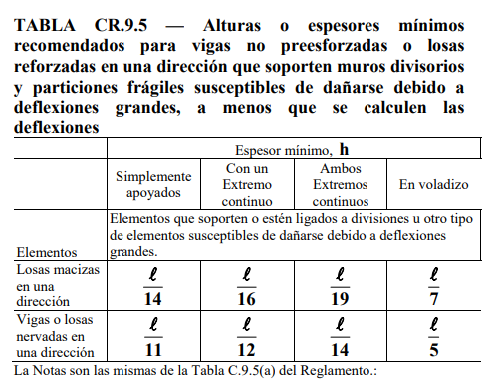

Espesor mínimo (h)
Viga de carga | Luces (m) | 3 | 6.75 | 7.25 | 2.5 | 5 |  | Máx
Tipo 1 | Factor | 5 | 14 | 14 |  | 12 |  | 0.600
Tipo 1 | h losa (m) | 0.60 | 0.48 | 0.52 |  | 0.42 |  | 0.600
Tipo 2 | Factor | 5 | 14 | 14 | 5 |  |  | 0.600
Tipo 2 | h losa (m) | 0.60 | 0.48 | 0.52 | 0.50 |  |  | 0.600
 |  |  |  |  |  |  | máx | 0.60
 |  |  |  |  |  |  | final | 0.6
vigueta | Luces | 6.35 | 7.25 | 8.4 | 2.5 | 5 | Máx
1 | Factor | 12 | 14 | 14 |  | 12 | 0.60
1 | h losa (m) | 0.53 | 0.52 | 0.60 |  | 0.42 | 0.60
2 | Factor | 12 | 14 | 14 | 5 |  | 0.60
2 | h losa (m) | 0.53 | 0.52 | 0.60 | 0.50 |  | 0.60
 |  |  |  |  |  | máx | 0.60
 |  |  |  |  |  | final | 0.6
1.2 SIN PARTICIONES FRAGILES
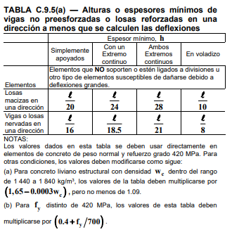

Espesor mínimo (h)
Vigueta | Luces (m) | 3 | 6.75 | 7.25 | 2.5 | 5 |  | Máx
Tipo 1 | Factor | 8 | 21 | 21 |  | 18.5 |  | 0.375
Tipo 1 | h losa (m) | 0.38 | 0.32 | 0.35 |  | 0.27 |  | 0.375
Tipo 2 | Factor | 8 | 21 | 21 | 8 |  |  | 0.375
Tipo 2 | h losa (m) | 0.38 | 0.32 | 0.35 | 0.31 |  |  | 0.375
 |  |  |  |  |  |  | máx | 0.38
 |  |  |  |  |  |  | final | 0.4
Viga de carga | Luces | 6.35 | 7.25 | 8.4 | 2.5 | 5 | Máx
1 | Factor | 18.5 | 21 | 21 |  | 18.5 | 0.40
1 | h losa (m) | 0.34 | 0.35 | 0.40 |  | 0.27 | 0.40
2 | Factor | 18.5 | 21 | 21 | 8 |  | 0.40
2 | h losa (m) | 0.34 | 0.35 | 0.40 | 0.31 |  | 0.40
 |  |  |  |  |  | máx | 0.40
 |  |  |  |  |  | final | 0.4
2 Espesor de losa adoptado
Se toma el promedio de particiones y sin particiones
Altura de la losa |  | 0.5 | m
Altura libre 1er |  | 3.5 | m
Altura libre Entre Piso |  | 2.5 | m
Altura del nivel 1er |  | 4 | m
Altura del nivel entrepiso |  | 3 | m

La hipótesis con particiones frágiles condujo a una altura requerida de 0.60 m, gobernada por el voladizo de 3.00 m y por la luz de 8.40 m, mientras que la hipótesis sin particiones frágiles condujo a 0.40 m. La solución arquitectónica del proyecto contempla fachadas y particiones livianas, es decir, elementos que admiten deformaciones mayores sin fisurarse, de manera que la condición más exigente no es aplicable en su totalidad; sin embargo, tampoco es razonable adoptar directamente el valor menor, porque la distribución de los muros divisorios de una edificación de oficinas puede cambiar durante su vida útil. Se adoptó entonces como espesor de losa el valor intermedio h = 0.50 m, que deja margen frente al mínimo por deflexiones del caso sin particiones frágiles y que es además un espesor constructivamente conveniente para una losa nervada con casetón. Al cumplirse h ≥ hmin, el Reglamento no obliga a calcular las deflexiones de manera explícita.

Dimensionamiento de vigas, viguetas, riostras y loseta

se establecieron vigas de carga de 50x50 cm y vigas de rigidez 45x50 cm.
Los nervios principales y transversales: las dimensiones establecidas fueron viguetas de 10 cm de ancho con separación entre centros de 1.20 m. También se usará una riostra por luz por la distribución en planta de la losa que se posicionará en el centro de esta, y tendrá un ancho de 10 cm.
Las dimensiones de los componentes de la losa nervada están acotadas por los requisitos geométricos del numeral C.8.13, que son los que permiten tratar el conjunto como un sistema de nervios y loseta y no como una sucesión de vigas independientes con una losa entre ellas. De allí provienen el ancho mínimo del nervio de 100 mm, el límite a la separación entre centros de nervios de 1.20 m y el espesor mínimo de la loseta. El espesor de loseta requerido por cálculo resultó de 45 mm y se adoptó 50 mm, que es el mínimo que la norma acepta y el necesario para alojar con recubrimiento el refuerzo de retracción y temperatura, el cual se dispone en cuantía de 0.0018 veces el área de la sección de concreto con separación no mayor que cinco veces el espesor ni que 450 mm, según C.7.12.
Las riostras, o nervios transversales de reparto, se disponen perpendicularmente a los nervios principales con una separación que no excede 4.00 m; su función es repartir entre varios nervios una carga concentrada aplicada sobre uno solo y garantizar que la losa trabaje de manera solidaria, por lo que su aporte debe incluirse en el peso propio de la placa. Por la distribución en planta se adoptó una riostra por luz, ubicada en el centro del paño. En cuanto a las vigas, se definieron vigas de carga de 0.50 m × 0.50 m, que reciben directamente la descarga de los nervios, y vigas de rigidez de 0.45 m × 0.50 m en la dirección paralela a los nervios; ambas superan el ancho mínimo de 250 mm exigido a las vigas de pórticos DMO, requisito que existe para que haya espacio físico suficiente para el anclaje del refuerzo longitudinal dentro del nudo y para el confinamiento de la zona de rótula plástica.
3 Viguetas
Ancho en planta |  | 0.1 | m
Separación de viguetas CC (máx) |  | 1.2 | m | C.8.13
Separación final de viguetas (Sc) |  | 1.2 | m
4 Vigas
Ancho en planta viga de carga |  | 0.5 | m
Ancho en planta viga de rigidez |  | 0.45 | m
5 Riostras
Ancho en planta |  | 0.1 | m
Separación entre riostra máxima |  | 4.00 | m
Por luz se coloca |  | 1 | riostra
6 Espesor de loseta
Espesor |  | 0.045 | m
Espesor constructivo |  | 0.05 | m
7 Vigas auxiliares
Ancho en planta (min) |  | 0.25 | m
 |  | DMO

Evaluación de las cargas

Las cargas se evaluaron de acuerdo con el Título B de la NSR-10. La carga muerta (D) comprende el peso propio de los elementos estructurales y el de todos los elementos permanentes soportados por la estructura —acabados de piso, cielo rasos, muros divisorios, fachadas e instalaciones— y se calcula con los pesos unitarios de los materiales y con los valores de acabados y particiones que el propio Título B tabula. La carga viva (L) corresponde a las cargas de ocupación y uso y se toma de la Tabla B.4.2.1-1 según el destino de cada área. A estas se suman la carga viva de cubierta (Lr), la carga de granizo (G) y la fuerza sísmica (E) determinada más adelante.
Las solicitaciones de diseño resultan de las combinaciones mayoradas del numeral B.2.4, entre las que gobiernan 1.4D, 1.2D + 1.6L + 0.5(Lr ó G), 1.2D + 1.0L ± 1.0E y 0.9D ± 1.0E. Los coeficientes de mayoración son distintos para cada tipo de carga porque reflejan la incertidumbre asociada a ella: la carga muerta se conoce con bastante precisión y recibe un factor menor, mientras que la carga viva es variable y recibe uno mayor. Obsérvese también que la carga viva de cubierta y la de granizo no se superponen, sino que entran como alternativas entre sí, porque no es razonable suponer la ocurrencia simultánea de la ocupación máxima de la cubierta y de la acumulación máxima de granizo. Las verificaciones de servicio —deflexiones, derivas e índice de estabilidad— se realizan en cambio con las combinaciones sin mayorar, puesto que lo que se controla allí no es la resistencia sino el comportamiento de la estructura bajo las cargas que efectivamente espera recibir.

Carga muerta

Evaluación carga muerta piso tipo
1 materiales
Datos de entrada |  |  | 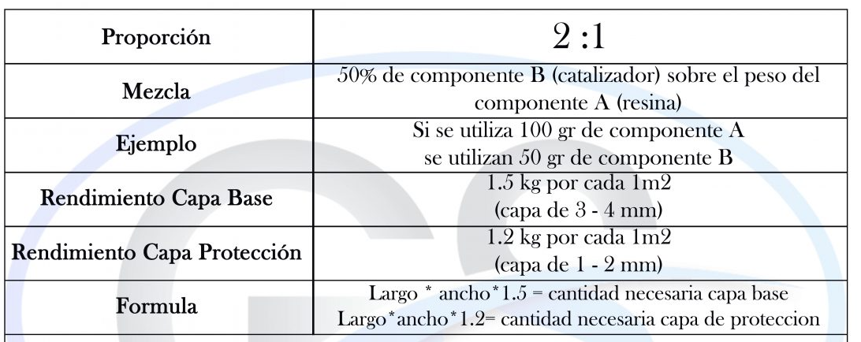
Peso concreto | 24 | kN/m³
Peso mortero | 21 | kN/m³
Espesor loseta | 0.05 | m
Ancho vigueta | 0.1 | m
Sc vigueta | 1.2 | m
Altura de losa | 0.50 | m
2 cargas de entrepiso
Carga muerta
Peso loseta 24 kN/m3*0,05m |  | 1.200 | kN/m²
Peso viguetas 24 kN/m3*(0,5-0.05 m)*0,10 m/1.20m |  | 0.90 | kN/m²
Peso de la riostra 24 kN/m3*(0,50-0.05)*0,10 m/4 m |  | 0.27 | kN/m²
Baldosa cerámica (12mm) sobre mortero |  | 0.800 | kN/m² | Tabla B.3.4.1-3
Entramado metálico suspendido afinado en yeso |  | 0.500 | kN/m² | Tabla B.3.4.1-1
Fachada y particiones livianas |  | 2.000 | kN/m² | Tabla B.3.4.3-1
Ductos |  | 0.200 | kN/m²
Total |  | 5.87 | kN/m²

La carga muerta del entrepiso se obtuvo sumando el peso propio de la losa aligerada, descompuesto en sus tres componentes, y el de los elementos no estructurales permanentes. El peso de la loseta es simplemente su espesor multiplicado por el peso unitario del concreto; el de los nervios y el de las riostras se convierten a carga por unidad de área dividiendo el peso lineal de cada elemento entre su separación, lo que permite reemplazar la losa nervada real por una carga uniformemente distribuida equivalente, que es la forma en que se asigna a las áreas del modelo. A estos se añaden el acabado de piso, el cielo raso suspendido, las particiones y fachadas livianas y una provisión para ductos e instalaciones, tomados de las tablas de acabados y de muros divisorios del Título B que se referencian en la última columna.
El valor de 2.00 kN/m² asignado a fachadas y particiones livianas merece un comentario, pues es el aporte individual más grande del avalúo, superior incluso al peso propio de la loseta. El Título B obliga a considerar una carga mínima por particiones cuando su distribución no está definitivamente fijada en los planos arquitectónicos o puede cambiar durante la vida útil de la edificación, situación habitual en edificios de oficinas, donde las divisiones interiores se reconfiguran con frecuencia. Suponerla nula sería optimista y dejaría la estructura sin reserva frente a una redistribución futura de los espacios. El total obtenido, 5.87 kN/m², es la carga muerta que se asignó a las áreas de entrepiso en el modelo matemático.

Evaluación carga muerta de cubierta
2 carga de cubierta
 | Carga muerta
 | Peso loseta 24 kN/m3*0,05m |  | 1.200 | kN/m²
 | Peso viguetas 24 kN/m3*(0,5-0.05 m)*0,10 m/1.20m |  | 0.900 | kN/m²
 | Peso de la riostra 24 kN/m3*(0,50-0.05)*0,10 m/4 m |  | 0.270 | kN/m²
 | Acabado en montero (2cm) 0,025*21 |  | 0.525 | kN/m²
 | Entramado metálico suspendido afinado en yeso |  | 0.500 | kN/m²
 | Parapetos |  | 1.000 | kN/m²
 | Impermeabilizante (tela asfáltica de dos capas y liquido) 2*0,05+2*0,03 |  | 0.16 | kN/m²
 | Ductos |  | 0.200 | kN/m²
 | Total |  | 4.76 | kN/m²

El avalúo de la cubierta se diferencia del de entrepiso en los elementos que efectivamente existen en ese nivel. Desaparecen las particiones y las fachadas, que es el rubro más pesado del entrepiso, y aparecen en su lugar el impermeabilizante, el acabado en mortero con la pendiente necesaria para la evacuación del agua y los parapetos perimetrales. El peso propio de la placa se mantiene, porque la losa de cubierta conserva el mismo espesor y la misma configuración de nervios y riostras que la de entrepiso. El resultado, 4.76 kN/m², es sensiblemente menor que el del piso tipo, lo cual tiene dos consecuencias que se verán más adelante: reduce la masa del último nivel y, por lo tanto, la fuerza sísmica que se concentra en la parte alta de la edificación, y hace que la carga de granizo adquiera un peso relativo mayor dentro de las combinaciones de ese nivel.

Peso del piso tipo, peso de la cubierta y peso total del edificio

El peso de las columnas se calcula teniendo en cuenta las dimensiones de las columnas y las cantidades de cada tipo. El peso de las columnas se calculó teniendo en cuenta lo siguiente:
$$W_{C_{i}}=γ_{c}⋅\#_{i}⋅b_{i}⋅a_{i}⋅{\left(l_{u}\right)}_{i}$$
Tabla 4. Peso columnas.
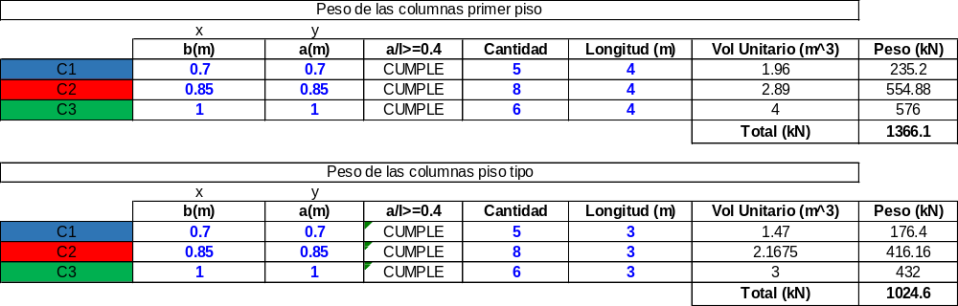
El peso de cada viga de entrepiso y cubierta se calcula teniendo en cuenta la siguiente ecuación.
$$W_{V_{i}}=H_{i}⋅{\left(a\right)}_{i}⋅L_{i}⋅γ_{c}$$
Este proceso se repitió para las demás vigas en entrepiso y cubierta.

Tabla 5. Peso de las vigas de piso 1.
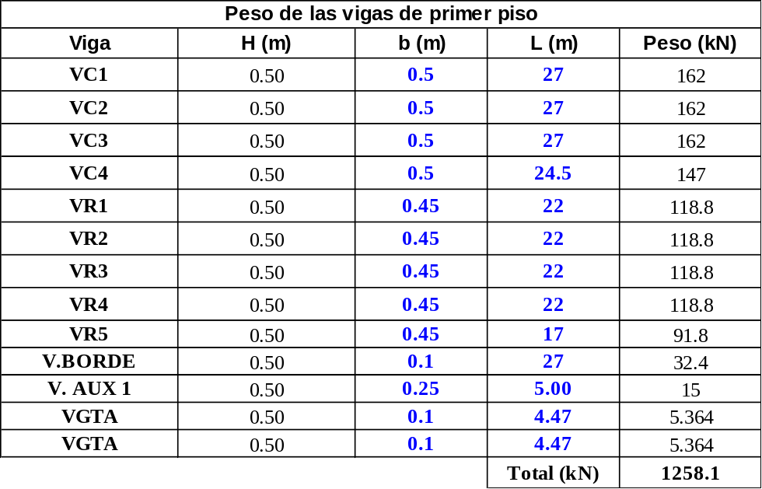

Tabla 6. Peso de las vigas de cubierta y piso tipo.
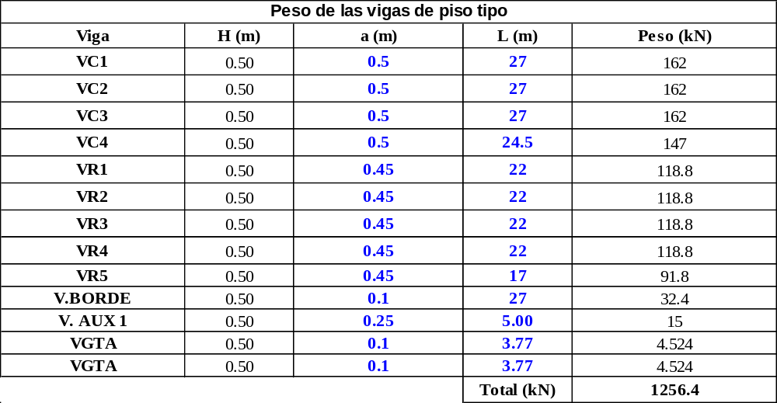
Posterior a esto se calcula el peso de cada piso el cual corresponde al peso de su propia losa y al de los elementos del sistema de resistencia sísmica más cercano a cada piso. El peso de cada piso se calcula con la siguiente ecuación:
$$Peso piso{=W}_{Pi}+W_{columnas}+W_{vigas}+W_{escalera}$$

Para el peso de la cubierta se tiene en cuenta lo siguiente:
$$Peso cubierta{=W}_{Ci}+\frac{W_{columnas}}{2}+W_{vigas}+\frac{W_{escalera}}{2}$$
En la siguiente tabla se observan los valores de cada piso, de la cubierta y el peso total del edificio.

Tabla 7. Peso de cada piso y cubierta.
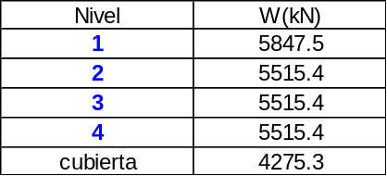

El peso total así determinado es el que interviene directamente en el cálculo del cortante sísmico en la base, puesto que la fuerza inercial que el sismo induce en la estructura es proporcional a su masa. Por esta razón el Título A precisa qué debe incluirse en ella: la masa corresponde a la totalidad de la carga muerta, incluyendo muros divisorios, particiones, fachadas y equipos de carácter permanente, más el 25 % de la carga viva únicamente en depósitos y bodegas. Como la edificación está destinada a oficinas, la carga viva no aporta masa sísmica: no es razonable suponer que la ocupación máxima de todos los pisos coincida con la ocurrencia del sismo de diseño. Esta distinción explica por qué el peso empleado para el sismo no coincide con la suma de las cargas de las combinaciones gravitacionales.

Determinación de los centros de masa en cada nivel
El centro de masa de cada nivel se obtuvo ponderando el peso de cada paño de losa y de cada elemento estructural por su posición en planta. Conocer su ubicación es necesario por dos motivos. El primero es que, bajo la hipótesis de diafragma rígido, es el punto donde se aplican las fuerzas sísmicas de piso Fx y Fy en el modelo. El segundo es que es la referencia a partir de la cual se mide el desplazamiento del 5 % de la dimensión en planta con el que la norma obliga a representar la torsión accidental. Adicionalmente, la distancia entre el centro de masa y el centro de rigidez de cada nivel es la que explica la torsión natural de la estructura y la diferencia entre las derivas de los pórticos opuestos de un mismo eje, diferencia que es precisamente la que se evalúa al revisar la irregularidad torsional.
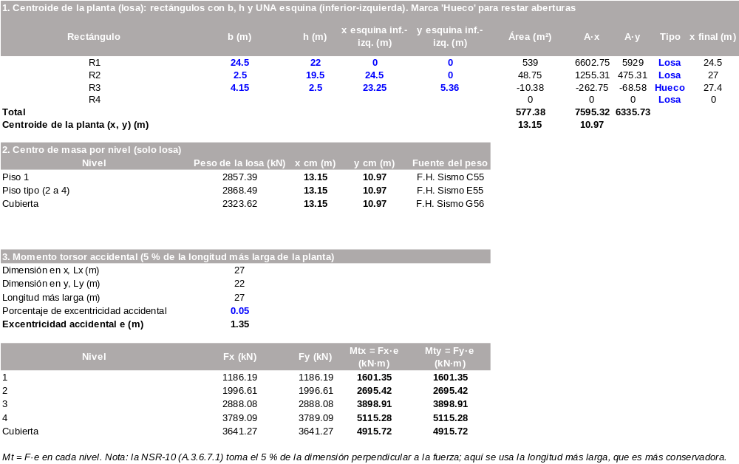

Carga viva

Los valores de carga viva se tomaron de la Tabla B.4.2.1-1 del Título B en función del uso de cada área: 2.0 kN/m² para las áreas de oficinas y 3.0 kN/m² para escaleras y corredores. La diferencia no es arbitraria: las escaleras y los corredores son rutas de evacuación y pueden llegar a concentrar una densidad de ocupación muy superior a la de un área de trabajo normal, de modo que la norma les asigna una carga mayor. Para la cubierta, cuyo acceso está restringido a labores de mantenimiento, se adoptó una carga viva de cubierta (Lr) de 1.8 kN/m². Cada una de estas cargas se asignó al modelo como un patrón de carga independiente, de manera que el programa pueda combinarlas con la carga muerta y con el sismo de acuerdo con el numeral B.2.4 y pueda alternarse entre tramos para obtener las envolventes de momento y de cortante.
Carga viva
Escalera y corredor | 3 | kN/m²
Oficinas | 2 | kN/m² | Tabla B.4.2.1-1

Carga viva de cubierta
Con acceso restringido | 1.8 | kN/m²

Carga de granizo

La carga de granizo (G) se determinó según el numeral B.4.8.3 del Título B de la NSR-10, que exige considerarla en las regiones del país ubicadas a más de 2 000 m sobre el nivel del mar, o en lugares de menor altitud cuando la autoridad municipal o distrital así lo requiera. Como la edificación se localiza en Bogotá D.C., cuya altitud es cercana a los 2 600 m, esta carga debe tenerse en cuenta. El reglamento establece un valor de 1.0 kN/m², que puede reducirse a 0.5 kN/m² únicamente en cubiertas con una inclinación mayor a 15°. Dado que la cubierta del proyecto es una losa plana, se adoptó el valor de 1.0 kN/m², aplicado de forma distribuida sobre el área en planta de la cubierta. Esta carga no incluye el efecto del empozamiento de agua y en las combinaciones de carga del numeral B.2.4 interviene como alternativa a la carga viva de cubierta (Lr).

Carga en vigas de rigidez
Las vigas de rigidez son las que se disponen en la dirección paralela a las viguetas; su función principal es conectar los pórticos y aportar rigidez lateral a la estructura en esa dirección. Como la losa es aligerada en una dirección, las viguetas descargan sobre las vigas de carga, por lo que las vigas de rigidez reciben una carga de losa reducida. Para su diseño se toma como aferencia el doble de la aferencia de las viguetas, sobre la cual se aplican las carga muerta y viva de entrepiso (y las de cubierta en el último nivel) evaluadas en los numerales anteriores.
Carga para vigas de rigidez entrepiso
Cargas muertas | 14.09 | kN/m
Cargas vivas | 4.8 | kN/m

Carga para vigas de rigidez cubierta
Cargas muertas | 11.41 | kN/m
Cargas vivas | 4.32 | kN/m

Las vigas de carga, por su parte, reciben la descarga de los nervios como una carga uniformemente distribuida equivalente, igual a la carga de losa multiplicada por el ancho aferente, que en una losa armada en una dirección corresponde a la mitad de la luz de los nervios a cada lado del eje de la viga. Con estas aferencias se asignaron en el modelo las cargas de entrepiso y de cubierta sobre los elementos tipo frame, verificando que la suma de las cargas aplicadas reprodujera la carga total evaluada por área; esta comprobación es importante porque un error en la definición de las aferencias no produce ningún mensaje de error en el programa, simplemente altera todas las solicitaciones y, con ellas, el peso sísmico de la edificación.

Fuerza sísmica

La evaluación de fuerzas sísmicas se hará usando el método de la fuerza horizontal equivalente (FHE).
El método de la fuerza horizontal equivalente consiste en representar la acción del sismo mediante un conjunto de fuerzas estáticas horizontales aplicadas en cada nivel, equivalentes al efecto dinámico del sismo de diseño cuando la estructura responde esencialmente en su primer modo de vibración. El Reglamento lo admite, entre otros casos, para edificaciones regulares de hasta 20 niveles y 60 m de altura, condición que esta edificación cumple con holgura al tener 5 niveles y 16.00 m, y que queda respaldada por la verificación de irregularidades que se presenta más adelante. El procedimiento se desarrolla en un orden fijo: se establecen los parámetros de amenaza sísmica del sitio, se construye el espectro de diseño, se estima el período de vibración de la estructura y se lee en el espectro la aceleración Sa correspondiente, se calcula con ella el cortante sísmico en la base y, finalmente, ese cortante se distribuye en altura para obtener la fuerza de cada nivel. Las fuerzas resultantes se aplican de manera independiente en las dos direcciones principales de la edificación y en ambos sentidos, acompañadas siempre de la torsión accidental.

Amenaza sísmica Aa, Av y Ad

Los valores Aa, Av y Ad se extraen de la norma NSR-10, teniendo en cuenta la ubicación del proyecto que para este caso es la ciudad de Bogotá.

Aa y Av son los coeficientes que representan la aceleración horizontal pico efectiva del sismo de diseño en el sitio, y cada uno gobierna una zona distinta del espectro: Aa controla la zona de períodos cortos, donde la respuesta está dominada por la aceleración, y Av la zona de períodos intermedios y largos, donde está dominada por la velocidad. Para Bogotá D.C. la Tabla A.2.3-2 asigna Aa = 0.15 y Av = 0.20, valores que ubican a la ciudad en zona de amenaza sísmica intermedia. El coeficiente Ad = 0.06 es la aceleración asociada al umbral de daño, definida en el Capítulo A.12, y se emplea en la verificación de derivas del umbral de daño que el Reglamento exige únicamente a las edificaciones indispensables de los grupos de uso III y IV; se reporta aquí por completitud, pero no condiciona el diseño de esta edificación.
Tabla 8. Parámetros Aa, Av y Ad.
Parámetro | Valor
Aa | 0.15
Av | 0.20
Ad | 0.06

Microzonificación sísmica de Bogotá

Para la evaluación de la amenaza sísmica se tiene en cuenta la microzonificación sísmica de Bogotá (Decreto 523 de 2010). Al Grupo 2 le corresponde la zona CERROS. La capacidad portante del terreno de fundación es de 210 kPa.
Cuando existe un estudio de microzonificación sísmica legalmente adoptado, el Reglamento obliga a utilizar los espectros y los coeficientes que ese estudio define en lugar de los coeficientes de sitio Fa y Fv asociados al tipo de perfil de suelo, porque la microzonificación incorpora el efecto real de los depósitos de cada sector sobre el movimiento sísmico, determinado con mediciones y modelos locales de respuesta. El Decreto 523 de 2010 divide a Bogotá en zonas homogéneas de respuesta sísmica; la zona Cerros corresponde a los suelos y rocas de las formaciones de los cerros orientales, de mayor rigidez y menor amplificación que los depósitos lacustres de la sabana, lo que se traduce en un espectro con ordenadas menores en la zona de períodos largos y en una amenaza más exigente en períodos cortos. La capacidad portante admisible de 210 kPa, propia de ese tipo de terreno, es la que se emplea para el dimensionamiento de la cimentación.

Grupo de uso

La edificación está destinada a oficinas, por lo que corresponde al Grupo de Uso I (estructuras de ocupación normal), según A.2.5.1 de la NSR-10. De acuerdo con la Tabla A.2.5-1, el coeficiente de importancia es I = 1.00.
El coeficiente de importancia I amplifica el espectro de diseño con el fin de reducir la probabilidad de daño en aquellas edificaciones cuya operación resulta crítica después de un sismo, como hospitales, estaciones de bomberos o centros de atención de emergencias. Al tratarse de una edificación de ocupación normal el coeficiente vale 1.00 y el espectro no sufre amplificación alguna. La clasificación en el grupo de uso I implica además que no son exigibles la verificación del umbral de daño ni los requisitos especiales para edificaciones indispensables del Capítulo A.12.

Espectro de diseño y Sa
De la microzonificación sísmica de Bogotá, para la zona CERROS, se obtienen los coeficientes de diseño necesarios para el espectro de diseño y el cálculo de Sa. Se considera un amortiguamiento del 5 %. Los datos son los siguientes:
Tabla 9. Datos de salida espectro de diseño.
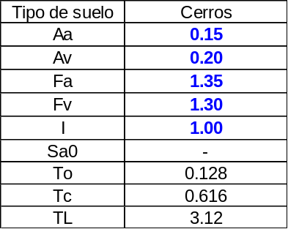
Con los datos anteriores se calcula el Sa para cada una de las zonas del espectro con las siguientes ecuaciones.
$Sa=2.5*Aa*Fa*I para T<Tc$

$$Sa_{P. corto}=\frac{1.2*Av*Fv*I}{T} para Tc<T<TL$$
$$Sa_{P. largo}=\frac{1.2*Av*Fv*T_{l}*I}{T²} para T>TL$$

Las tres ramas del espectro de diseño responden a tres comportamientos físicos distintos. Para períodos menores que Tc la respuesta está controlada por la aceleración y Sa toma el valor constante de la meseta, que es el máximo del espectro; entre Tc y TL la respuesta está controlada por la velocidad y Sa decrece de forma inversamente proporcional al período; y para períodos mayores que TL, donde la respuesta está controlada por el desplazamiento, Sa decrece con el cuadrado del período. Los períodos de transición To, Tc y TL se calculan a partir de los coeficientes de amplificación del sitio y son los que delimitan esas ramas. El espectro corresponde a un amortiguamiento del 5 % del crítico y representa la aceleración máxima, expresada como fracción de la gravedad, que experimentaría un sistema elástico de un grado de libertad con período T sometido al sismo de diseño; de él se extrae la ordenada asociada al período de la estructura, que es la que define el cortante sísmico. La implicación práctica es directa: una estructura más flexible, con período mayor, recibe en general una aceleración espectral menor, pero a cambio desarrolla desplazamientos y derivas mayores.
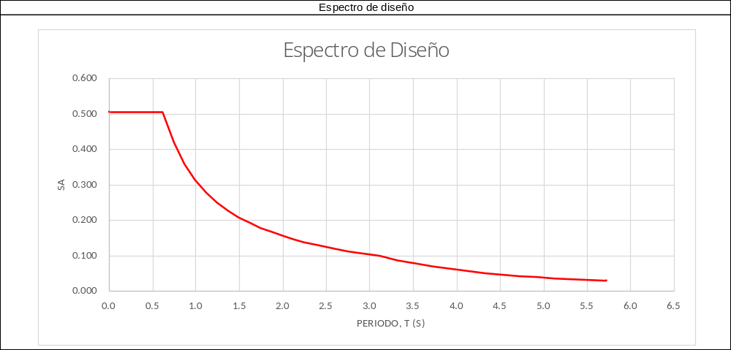
Ilustración 5. Espectro elástico de aceleración.

Revisión del periodo de vibración

El periodo fundamental de vibración de la estructura se puede aproximar a partir de un periodo aproximado (Ta) que se calcula haciendo uso de las ecuaciones descritas en la sección A.4.2. de la NSR-10.
$Ta \left(s\right)=Ct⋅h^{α}$
$$C_{u}=1.75-1.2⋅Av⋅Fv≥1.2$$
$$CuTa=Cu⋅Ta$$

La expresión aproximada Ta = Ct·h^α estima el período fundamental a partir únicamente de la altura total de la edificación y de un coeficiente que depende del sistema estructural. Para pórticos resistentes a momentos de concreto reforzado que resisten la totalidad de las fuerzas sísmicas y que no están unidos a componentes más rígidos que limiten su desplazamiento, la Tabla A.4.2-1 fija Ct = 0.047 y α = 0.90; con h = 16.00 m se obtiene Ta = 0.047 · 16^0.90 = 0.570 s. Se trata de una estimación deliberadamente conservadora, basada en el ajuste estadístico de períodos medidos en edificaciones reales: tiende a subestimar el período y, por lo tanto, a ubicar la estructura en una zona del espectro con mayor aceleración, lo que conduce a fuerzas sísmicas del lado seguro.
El Reglamento permite emplear el período obtenido del modelo matemático, que recoge mejor la rigidez real de la estructura, pero lo acota superiormente: el período utilizado no puede exceder Cu·Ta, donde Cu = 1.75 − 1.2·Av·Fv y en ningún caso puede tomarse menor que 1.2. Este límite existe porque un modelo con rigideces subestimadas —por fisuración, por secciones mal definidas o por no haber incluido algún elemento— arrojaría un período excesivamente largo y, con él, fuerzas sísmicas artificialmente bajas. El tope Cu·Ta impide que esa subestimación se traslade al diseño.
Tabla 10. Cálculo Ta.
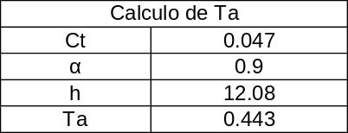
A partir de la ecuación anteriormente mencionada, y así mismo, haciendo que el Cu cumpla el requisito de ser un valor mayor a 1.2.

Tabla 11. Cálculo Cu*Ta.
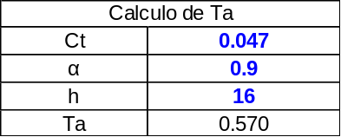

Cortante en la base

El cortante en la base se calcula tomando lo dispuesto en la sección A.4. de la norma y teniendo en cuenta las siguientes fórmulas:
$$V_{s}=W_{total}⋅Sa$$
En esta expresión Sa es la aceleración espectral de diseño correspondiente al período de la estructura, expresada como fracción de la gravedad, y M es la masa total de la edificación definida en el numeral anterior; el producto Sa·g·M representa, por lo tanto, la fuerza inercial máxima que el sismo de diseño induce en la estructura. Es importante subrayar que este cortante se calcula con el espectro completo, sin dividir por el coeficiente de capacidad de disipación de energía R. La reducción por R se aplica exclusivamente a las fuerzas con las que se diseñan los elementos, según el Capítulo A.3, porque admite que la estructura incursione de manera controlada en el rango inelástico y disipe energía; en cambio, los desplazamientos y las derivas deben evaluarse con las fuerzas sin reducir, conforme al Capítulo A.6, ya que lo que se controla allí es la deformación real que la estructura va a experimentar. Por eso las mismas fuerzas obtenidas en este numeral son las que se emplean en el análisis de estabilidad y en el control de deriva del capítulo siguiente.

Distribución vertical de la fuerza sísmica
$$W_{planta 1}h_{1}^{k}$$
$${C_{vx}}_{1}=\frac{W_{planta 1}h_{1}^{k}}{\sum_{i=1}^{4}{W_{planta i}h_{i}^{k}}}$$
$$F_{1}=C_{vx}⋅V_{s}$$
El valor de Sa corresponde al calculado anteriormente, donde Sa = 0.450. Para la estimación del parámetro k se tiene en cuenta el Ta calculado que para este caso es de 0.570 s (con h = 16 m), dado que Ta se encuentra entre 0.5 s y 2.5 s, el valor de k es igual a 0.75 + 0.5·Ta = 1.035. La altura h corresponde a la altura acumulada hasta el centro de la losa para cada piso.
La distribución vertical reparte el cortante de la base entre los niveles en proporción al producto de la masa de cada piso por su altura elevada a la potencia k, lo que reproduce de manera aproximada la forma del primer modo de vibración: los niveles superiores, con mayor amplitud de desplazamiento modal, reciben una fracción mayor de la fuerza total. El exponente k recoge la influencia del período: vale 1.0 para estructuras rígidas, con T ≤ 0.5 s, caso en el cual la distribución resulta triangular; crece linealmente en el rango intermedio y alcanza 2.0 para estructuras flexibles, con T > 2.5 s, concentrando entonces una proporción aún mayor de la fuerza en la parte alta de la edificación, donde la contribución de los modos superiores es más significativa. Por construcción, la suma de las fuerzas de piso es exactamente igual al cortante sísmico en la base, condición que conviene verificar siempre como control del cálculo.
Tabla 12. Cortante en la base y fuerzas de piso.
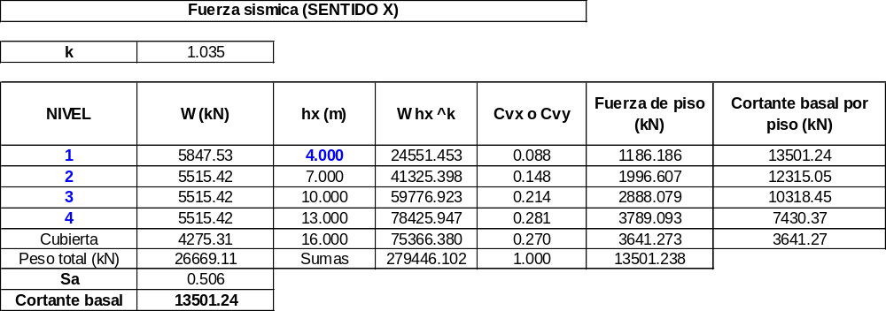
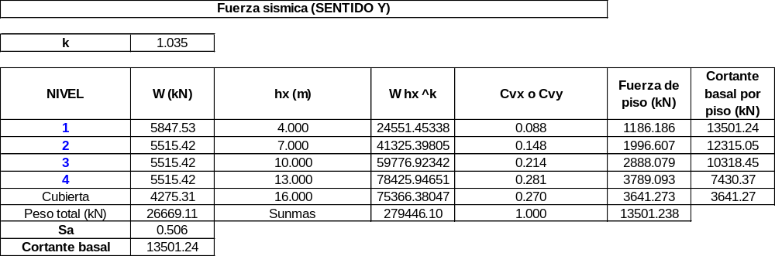

Torsión accidental

La torsión accidental se produce por el desplazamiento del centro de masa de la estructura, para realizar la evaluación de la torsión accidental se considera un desplazamiento del 5 % de las dimensiones principales en las dos direcciones, estos valores están en la siguiente tabla. Esta fuerza se asignó directamente en el programa con la siguiente opción:
El desplazamiento del 5 % que exige el Reglamento no pretende representar una excentricidad real medida en los planos, sino cubrir las incertidumbres inevitables en la posición del centro de masa y del centro de rigidez: variaciones en la distribución de la carga viva y de los muros divisorios a lo largo de la vida útil, diferencias entre las propiedades reales y las supuestas de los materiales y la componente rotacional del movimiento del terreno. Operativamente equivale a aplicar en cada nivel un momento torsor adicional igual a la fuerza sísmica de piso multiplicada por el 5 % de la dimensión de la planta medida perpendicularmente a la dirección de análisis, y debe considerarse en los dos sentidos, porque el signo que resulta más desfavorable depende del elemento que se esté revisando. Como el programa permite asignar esa excentricidad directamente a los diafragmas, el momento torsor no se calculó ni se aplicó manualmente: el software lo genera para cada patrón de carga sísmica y sus efectos quedan incluidos tanto en los desplazamientos con los que se verifican las derivas como en las fuerzas internas de diseño.
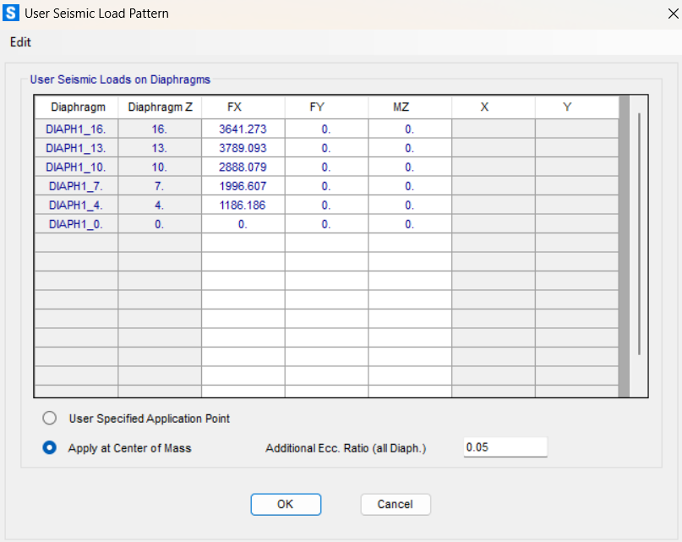
Ilustración 6. Asignación de torsión accidental.

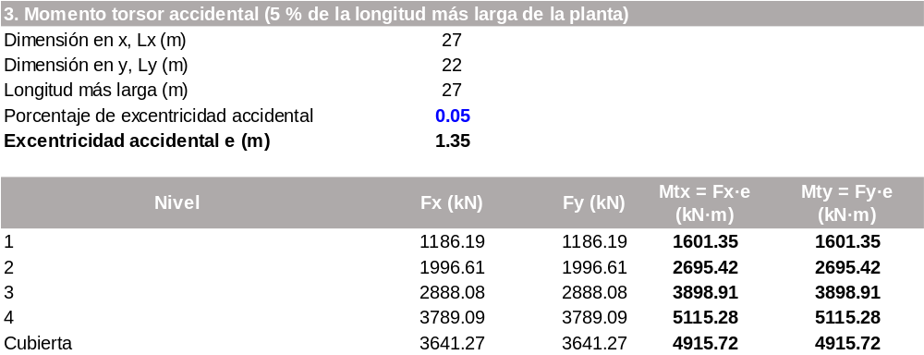

Irregularidades y coeficiente de capacidad de disipación de energía R

La NSR-10 penaliza las configuraciones estructurales desfavorables reduciendo la capacidad de disipación de energía que le reconoce a la estructura. El coeficiente R con el que se reducen las fuerzas sísmicas de diseño se obtiene como el producto R = φa · φp · φr · Ro, donde Ro es el valor básico que la Tabla A.3-3 asigna al sistema estructural y a su grado de disipación de energía, φp y φa son los coeficientes de reducción por irregularidad en planta y en altura, y φr el coeficiente por ausencia de redundancia. A cada tipo de irregularidad le corresponde un valor de 0.9 o de 0.8 según su severidad y, cuando se presentan varias irregularidades del mismo tipo, se adopta el menor de los valores obtenidos y no su producto. El efecto práctico es inmediato: una estructura irregular se diseña para fuerzas sísmicas mayores, porque se confía menos en su capacidad de incursionar de manera estable y predecible en el rango inelástico. La revisión que sigue busca entonces establecer si la configuración adoptada permite conservar los coeficientes en 1.00.
De acuerdo con las irregularidades de la edificación se establece un valor de $ϕ_{p}$, para este valor es necesario calcular o definir todas las irregularidades y establecer el menor valor obtenido.

Irregularidad en planta e irregularidad torsional

Inicialmente la irregularidad torsional, según la NSR-10 en la figura A.3-1, se calcula haciendo uso de los siguientes criterios y ecuaciones. Para esta irregularidad, en caso de cumplir con los criterios establecidos, se le asigna un valor de $ϕ_{p}$ igual a 0.9.
$$1.4 \left(\frac{∆_{1}+∆_{2}}{2}\right)≥∆_{1}>1.2 \left(\frac{∆_{1}+∆_{2}}{2}\right)$$
Por otro lado, para el cálculo de la irregularidad torsional extrema se hace uso de la siguiente ecuación y criterio presentados en la figura A.3-1 de la NSR-10. En el caso de cumplir con irregularidad, el valor asignado de $ϕ_{p}$ es de 0.8.
$$∆_{1}>1.4 \left(\frac{∆_{1}+∆_{2}}{2}\right)$$
La irregularidad torsional se evalúa comparando, para cada nivel y cada combinación, la deriva máxima de un extremo de la planta con el promedio de las derivas de los dos extremos: existe irregularidad torsional cuando la deriva máxima excede 1.2 veces ese promedio, e irregularidad torsional extrema cuando excede 1.4 veces. El fundamento del criterio es que una diferencia grande entre las derivas de dos pórticos opuestos revela que el piso está girando además de trasladarse, lo que concentra la demanda en los elementos del extremo más alejado del centro de rigidez. La revisión se realiza de manera independiente en las dos direcciones principales y debe incluir la torsión accidental, pues es justamente la excentricidad la que genera la diferencia entre extremos; por ello se seleccionaron los nudos de los pórticos extremos de cada eje y se extrajeron del modelo sus desplazamientos para todas las combinaciones de servicio.
En las tablas siguientes, las columnas de comparación corresponden a 1.4 y 1.2 veces la deriva promedio del nivel, que son los umbrales de las dos irregularidades, y la última columna reporta el factor de amplificación torsional Ax = (δmáx / (1.2·δprom))², con el que se amplifica la excentricidad accidental cuando la estructura presenta irregularidad torsional. Al resultar en todos los casos valores inferiores a la unidad, no solo no se configura la irregularidad, sino que tampoco hay amplificación alguna que aplicar sobre la torsión accidental ya considerada.
Como se puede evidenciar ninguna de las dos desigualdades se cumple, por lo tanto, se establece que no presenta irregularidad torsional ni irregularidad torsional extrema para ese caso, a continuación, se presentan las evaluaciones para los dos ejes:

Tabla 13. Irregularidades.
Irregularidad en el eje A (eje y)
Joint | Combinación | Δ | Maxima deriva | 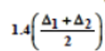 | 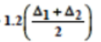 | IRREGULARIDAD | φp | AX
NIVEL 1
1 | D+L+Fx | 0.0140 | 0.0140 | 0.0196 | 0.0168 | No Presenta | 1 | 0.695
5 | D+L+Fx | 0.0140
1 | D+L-Fx | 0.0140 | 0.0140 | 0.0196 | 0.0168 | No Presenta | 1 | 0.695
5 | D+L-Fx | 0.0140
1 | D+L+Fy | 0.0143 | 0.0178 | 0.0225 | 0.0193 | No Presenta | 1 | 0.854
5 | D+L+Fy | 0.0178
1 | D+L-Fy | 0.0148 | 0.0183 | 0.0232 | 0.0198 | No Presenta | 1 | 0.852
5 | D+L-Fy | 0.0183
NIVEL 2
1 | D+L+Fx | 0.0172 | 0.017 | 0.024 | 0.021 | No Presenta | 1 | 0.695
5 | D+L+Fx | 0.0172
1 | D+L-Fx | 0.0172 | 0.017 | 0.024 | 0.021 | No Presenta | 1 | 0.695
5 | D+L-Fx | 0.0171
1 | D+L+Fy | 0.0190 | 0.022 | 0.029 | 0.025 | No Presenta | 1 | 0.813
5 | D+L+Fy | 0.0224
1 | D+L-Fy | 0.0197 | 0.023 | 0.030 | 0.026 | No Presenta | 1 | 0.816
5 | D+L-Fy | 0.0233
NIVEL 3
1 | D+L+Fx | 0.0168 | 0.017 | 0.024 | 0.020 | No Presenta | 1 | 0.695
5 | D+L+Fx | 0.0169
1 | D+L-Fx | 0.0169 | 0.017 | 0.024 | 0.020 | No Presenta | 1 | 0.695
5 | D+L-Fx | 0.0169
1 | D+L+Fy | 0.0196 | 0.022 | 0.029 | 0.025 | No Presenta | 1 | 0.786
5 | D+L+Fy | 0.0222
1 | D+L-Fy | 0.0205 | 0.023 | 0.031 | 0.026 | No Presenta | 1 | 0.794
5 | D+L-Fy | 0.0235
NIVEL 3
1 | D+L+Fx | 0.0140 | 0.014 | 0.020 | 0.017 | No Presenta | 1 | 0.696
5 | D+L+Fx | 0.0141
1 | D+L-Fx | 0.0141 | 0.014 | 0.020 | 0.017 | No Presenta | 1 | 0.696
5 | D+L-Fx | 0.0141
1 | D+L+Fy | 0.0172 | 0.019 | 0.025 | 0.022 | No Presenta | 1 | 0.758
5 | D+L+Fy | 0.0188
1 | D+L-Fy | 0.0181 | 0.020 | 0.027 | 0.023 | No Presenta | 1 | 0.770
5 | D+L-Fy | 0.0202
CUBIERTA
1 | D+L+Fx | 0.0106 | 0.011 | 0.015 | 0.013 | No Presenta | 1 | 0.697
5 | D+L+Fx | 0.0106
1 | D+L-Fx | 0.0106 | 0.011 | 0.015 | 0.013 | No Presenta | 1 | 0.697
5 | D+L-Fx | 0.0106
1 | D+L+Fy | 0.0139 | 0.014 | 0.020 | 0.017 | No Presenta | 1 | 0.722
5 | D+L+Fy | 0.0144
1 | D+L-Fy | 0.0149 | 0.015 | 0.020 | 0.018 | No Presenta | 1 | 0.715
5 | D+L-Fy | 0.0144

Tabla 14. Irregularidad eje 1 (eje x).
Irregularidad en el eje 1 (eje x)
Joint | Combinación | Δ | Maxima deriva |  |  | IRREGULARIDAD | φp | AX
NIVEL 1
1 | D+L+Fx | 0.0140 | 0.0142 | 0.0198 | 0.0169 | No Presenta | 1 | 0.704
16 | D+L+Fx | 0.0142
1 | D+L-Fx | 0.0140 | 0.0141 | 0.0197 | 0.0169 | No Presenta | 1 | 0.701
16 | D+L-Fx | 0.0141
1 | D+L+Fy | 0.0143 | 0.0143 | 0.0201 | 0.0172 | No Presenta | 1 | 0.695
16 | D+L+Fy | 0.0143
1 | D+L-Fy | 0.0148 | 0.0148 | 0.0206 | 0.0177 | No Presenta | 1 | 0.695
16 | D+L-Fy | 0.0147
NIVEL 2
1 | D+L+Fx | 0.0172 | 0.0177 | 0.0244 | 0.0209 | No Presenta | 1 | 0.715
16 | D+L+Fx | 0.0177
1 | D+L-Fx | 0.0172 | 0.0175 | 0.0243 | 0.0208 | No Presenta | 1 | 0.709
16 | D+L-Fx | 0.0175
1 | D+L+Fy | 0.0190 | 0.0190 | 0.0265 | 0.0227 | No Presenta | 1 | 0.695
16 | D+L+Fy | 0.0189
1 | D+L-Fy | 0.0197 | 0.0197 | 0.0276 | 0.0236 | No Presenta | 1 | 0.695
16 | D+L-Fy | 0.0197
NIVEL 3
1 | D+L+Fx | 0.0168 | 0.0175 | 0.0240 | 0.0206 | No Presenta | 1 | 0.722
16 | D+L+Fx | 0.0175
1 | D+L-Fx | 0.0169 | 0.0173 | 0.0239 | 0.0205 | No Presenta | 1 | 0.711
16 | D+L-Fx | 0.0173
1 | D+L+Fy | 0.0196 | 0.0196 | 0.0274 | 0.0235 | No Presenta | 1 | 0.695
16 | D+L+Fy | 0.0195
1 | D+L-Fy | 0.0205 | 0.0205 | 0.0286 | 0.0245 | No Presenta | 1 | 0.695
16 | D+L-Fy | 0.0205
NIVEL 4
1 | D+L+Fx | 0.0140 | 0.0147 | 0.0201 | 0.0173 | No Presenta | 1 | 0.729
16 | D+L+Fx | 0.0147
1 | D+L-Fx | 0.0141 | 0.0145 | 0.0201 | 0.0172 | No Presenta | 1 | 0.715
16 | D+L-Fx | 0.0145
1 | D+L+Fy | 0.0172 | 0.0172 | 0.0240 | 0.0206 | No Presenta | 1 | 0.695
16 | D+L+Fy | 0.0171
1 | D+L-Fy | 0.0181 | 0.0181 | 0.0254 | 0.0218 | No Presenta | 1 | 0.695
16 | D+L-Fy | 0.0181
CUBIERTA
1 | D+L+Fx | 0.0106 | 0.0112 | 0.0153 | 0.0131 | No Presenta | 1 | 0.739
16 | D+L+Fx | 0.0112
1 | D+L-Fx | 0.0106 | 0.0111 | 0.0152 | 0.0130 | No Presenta | 1 | 0.720
16 | D+L-Fx | 0.0111
1 | D+L+Fy | 0.0139 | 0.0139 | 0.0194 | 0.0166 | No Presenta | 1 | 0.695
16 | D+L+Fy | 0.0139
1 | D+L-Fy | 0.0149 | 0.0149 | 0.0208 | 0.0178 | No Presenta | 1 | 0.695
16 | D+L-Fy | 0.0148

De acuerdo con la anterior, revisando los valores de desplazamiento establecidos se evidencia que la estructura no presenta irregularidad torsional ni torsional extrema por lo que se toma un valor de $ϕ_{p}$=1.0.
Ahora bien, se establecen cuatro tipos de irregularidades en planta, inicialmente se tiene la irregularidad por retrocesos en las esquinas, este establece un valor de $ϕ_{p}$ igual a 0.9 en caso de cumplirse, así se establecen 2 criterios para su evaluación.
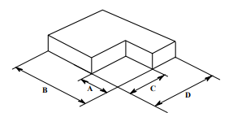
Ilustración 7. Irregularidad por retrocesos en las esquinas.
Teniendo en cuenta la ilustración anterior se establecen los siguientes criterios.
$$1) A>0.15B$$
$$2) C>0.15D$$
Esta irregularidad busca controlar las plantas con entrantes pronunciados, en las cuales las fuerzas inerciales deben transferirse a través de una sección reducida del diafragma y se concentran esfuerzos en las esquinas del retroceso, que son puntos donde con frecuencia se inicia el agrietamiento de la losa. El criterio es puramente geométrico: se configura la irregularidad cuando las proyecciones de la estructura más allá de una esquina entrante exceden el 15 % de la dimensión en planta de la edificación en la dirección considerada, y la condición debe cumplirse simultáneamente en los dos sentidos para que la irregularidad se declare. En este proyecto los entrantes que deben revisarse son el recorte de placa de 2.50 m × 2.50 m en la esquina de los ejes E y 1 y los vanos de 5.00 m, cuyas proporciones se comparan con las dimensiones totales en planta en la tabla siguiente.
De esta manera se presenta la tabla a continuación con la evaluación de la irregularidad.
Tabla 15. Irregularidad por retroceso en las esquinas.
Ahora se procede a revisar la irregularidad en el diafragma, para esta de igual manera se presentan 2 casos los cuales se evidencian en la imagen a continuación.
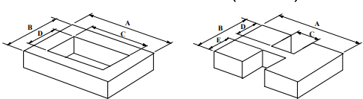
Ilustración 8. Irregularidad en el diafragma.
A partir de lo anterior, se tienen los siguientes criterios para definir una irregularidad por discontinuidad del diafragma.
$$1) C*D>0.5 A*B$$
$$2) (C*D+C*E)>0.5 A*B$$
La discontinuidad en el diafragma penaliza las plantas con aberturas grandes o con cambios bruscos de rigidez en la losa. La razón es que el diafragma es el elemento que recoge las fuerzas inerciales de cada nivel y las reparte entre los pórticos en proporción a su rigidez; si está excesivamente perforado deja de comportarse como un cuerpo rígido en su plano y la distribución de fuerzas supuesta en el análisis pierde validez, además de que los bordes de las aberturas se convierten en zonas de concentración de esfuerzos. Los dos criterios de la norma son que el área total de las aberturas exceda el 50 % del área bruta del diafragma, o que el cambio en la rigidez efectiva del diafragma entre dos pisos consecutivos sea mayor del 50 %. Para esta edificación se contabilizaron los vacíos de la escalera y del foso del ascensor frente al área total de la placa, y el segundo criterio queda satisfecho por inspección, ya que todos los niveles tienen la misma losa.
De acuerdo con estos criterios se define si posee o no esta irregularidad a partir de la siguiente tabla.
Tabla 16. Irregularidad en el diafragma.

Con los datos hallados anteriormente se presenta la siguiente tabla resumen con las irregularidades presentadas sobre la estructura. Estableciendo así un valor de $ϕ_{p}$ igual a 1.
Tabla 17. Irregularidades en planta y torsional.
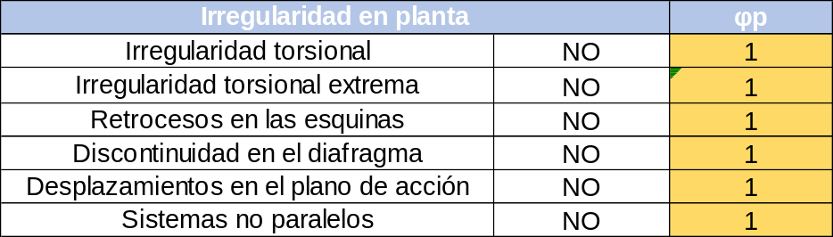

Irregularidad en altura

Las irregularidades en altura sancionan los cambios bruscos de rigidez, de masa, de geometría o de resistencia entre pisos consecutivos. El motivo es que el diseño sismo resistente supone que la demanda inelástica se distribuye a lo largo de toda la altura de la edificación; cuando un piso es notablemente más flexible o más débil que los adyacentes, toda la deformación inelástica se concentra en él y la estructura puede colapsar por el mecanismo de piso blando sin haber movilizado la capacidad de disipación del resto de los niveles. La norma define siete tipos de irregularidad en altura y la revisión debe hacerse piso por piso y en las dos direcciones principales.
En primer lugar, se evalúa la irregularidad de piso flexible y piso flexible extremo las cuales son irregularidades presentadas en relación con la rigidez de cada piso, de acuerdo con esto se presentan los criterios correspondientes de las irregularidades mencionadas.
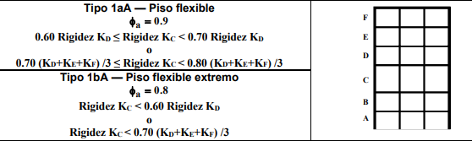
Ilustración 9. Irregularidad por piso flexible y piso flexible extremo.
Los criterios son cuantitativos: se configura piso flexible cuando la rigidez de un piso es menor que el 70 % de la del piso inmediatamente superior o menor que el 80 % del promedio de la rigidez de los tres pisos superiores, caso en el cual φa = 0.9; y piso flexible extremo cuando esos porcentajes descienden por debajo del 60 % y del 70 % respectivamente, con φa = 0.8. En esta edificación todos los pisos tienen las mismas secciones de columnas y de vigas, la misma losa y la misma configuración de pórticos; la única variación es la altura del primer piso, de 4.00 m frente a los 3.00 m de los pisos tipo, lo cual hace al primer piso algo más flexible que los superiores pero sin aproximarse al umbral del 70 %, como lo confirman las derivas obtenidas del modelo, que son del mismo orden en todos los niveles.
Debido a esto y según la estructura manejada se evidencia la ausencia de esta irregularidad debido a que todos los pisos presentan las mismas características por lo cual no se evidencian características que cambien la rigidez y puedan producir esta irregularidad.
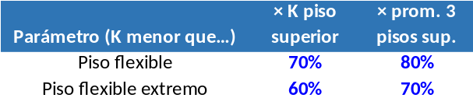
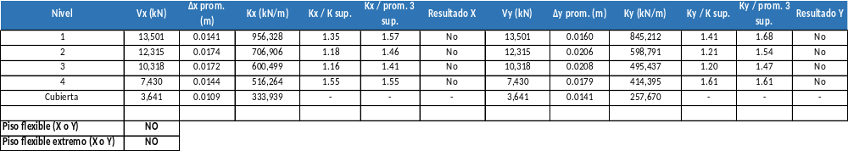
Ahora bien, se analiza la irregularidad por distribución de masa en la cual es necesario establecer la masa de cada piso con el fin de realizar una comparación entre ellas. De esta manera se presenta la información suministrada por la NSR-10 respecto a esta irregularidad.
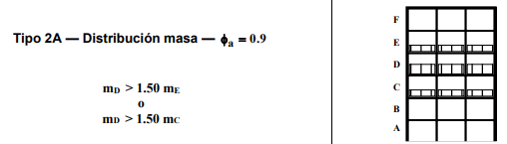
Ilustración 10. Irregularidad por distribución de masa.
El criterio en este caso establece que existe irregularidad cuando la masa de cualquier piso es mayor que 1.5 veces la masa de uno de los pisos adyacentes, con la excepción expresa de la cubierta, cuya masa suele ser menor que la de los pisos tipo y no se penaliza por ello. La razón del criterio es que una masa concentrada en un nivel intermedio altera la forma del modo fundamental y concentra fuerzas inerciales en ese piso y en las columnas inmediatamente inferiores. Como en esta edificación todos los pisos tipo tienen la misma losa, las mismas secciones y el mismo avalúo de cargas, las masas resultan prácticamente iguales entre sí y la relación queda muy por debajo del límite.
De esta manera se evalúan las masas de la edificación y se establece si se presenta o no la irregularidad en cuestión. Esto se presenta en la tabla a continuación.
Tabla 18. Irregularidad distribución de masa.
La irregularidad geométrica se presenta al presentar un cambio en los diferentes pisos de tipo geométrico, así, de acuerdo con la estructura manejada se evidencia la ausencia de la irregularidad debido a que todos los pisos manejan la misma geometría y no se presentan variaciones significativas.
La irregularidad por desplazamiento dentro del plano de acción depende de la continuidad de los elementos que reciben las cargas aplicadas como lo son las columnas, debido a esto y como se ha mencionado anteriormente, no se ha presentado una discontinuidad en los elementos por lo cual se descarta este tipo de irregularidad.
Por último, la irregularidad por piso débil y piso débil extremo se calcula en relación en la resistencia presentada por cada piso en relación con los pisos superior y anterior. De esta manera, al evidenciar la simetría de cada piso se analiza de manera visual que no se presenta este tipo de irregularidad.
Ahora se presenta el cuadro resumen de las irregularidades de altura presentadas.

Tabla 19. Irregularidades en altura.
Irregularidad en altura |  | φa
Piso flexible | NO | 1
Piso flexible extremo | NO | 1
Irregularidad en la distribución de masas | NO | 1
Irregularidad Geométrica | NO | 1
Desplazamiento dentro del plano de acción | NO | 1
Piso débil | NO | 1
Piso débil extremo | NO | 1

Irregularidad por ausencia de redundancia

Según el titulo A.3.3.8.2 existe un valor de ϕr=1 cuando se cumplen ciertas condiciones en un sistema de pórtico resistente a momentos, la primera es que la perdida de la resistencia a momento en la conexión viga-columna de los dos extremos de una viga no resulte en una reducción de más del 33% de la resistencia ante la fuerzas horizontales de piso, y la segunda es que no se produzca irregularidades en planta, para nuestro caso se cumplen todos los criterios expuestos anteriormente por lo tanto se toma un valor ϕr igual a 1.

Coeficiente de capacidad de disipación de energía básico, Ro

De acuerdo con la tabla A.3-3 de la norma $R_{o}=5.0.$
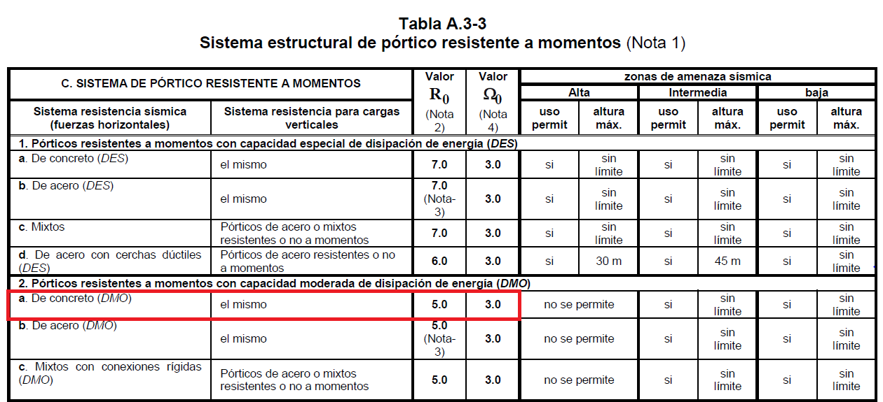
Ilustración 11. Valores de Ro para cada sistema estructural.

Coeficiente de capacidad de disipación de energía, R

Reuniendo los resultados anteriores, con Ro = 5.0 correspondiente a un sistema de pórticos de concreto reforzado resistentes a momento con capacidad moderada de disipación de energía y con φp = φa = φr = 1.00 por tratarse de una estructura regular y redundante, el coeficiente de capacidad de disipación de energía resulta R = 1.00 · 1.00 · 1.00 · 5.00 = 5.00. Este es el valor con el que se reducen las fuerzas sísmicas para el diseño de los elementos. Que no haya penalización alguna es la consecuencia favorable de una configuración deliberadamente sencilla: pórticos continuos en las dos direcciones, columnas de sección constante desde la cimentación hasta la cubierta, losas sin aberturas significativas y masas y rigideces uniformes en altura. Conviene recordar, finalmente, que un R de 5.0 solo es legítimo si el detallado del refuerzo cumple efectivamente los requisitos de DMO del Capítulo C.21, ya que es ese detallado el que materializa la ductilidad que el coeficiente presupone.
Tabla 20. Factores de reducción para el cálculo del R.
Ro | 5
φp | 1
φa | 1
φr | 1
R | 5

$$R=R_{o}⋅ϕ_{a}⋅ϕ_{p}⋅ϕ_{r}=5.0⋅1.0⋅1.0⋅1.0=5.0$$

Análisis de estabilidad

Estabilidad global: control de la deriva

Combinaciones de carga para verificación de derivas

Para el control de derivas se utilizaron las combinaciones no mayoradas, estas corresponden a las siguientes:
1. 𝐷 + 𝐿 + 𝐹𝑥
2. 𝐷 + 𝐿 − 𝐹𝑥
3. 𝐷 + 𝐿 + 𝐹𝑦
4. 𝐷 + 𝐿 − 𝐹𝑦

Verificación de las derivas

La deriva máxima se estima de acuerdo con la sección A.6.3 de la NSR-10. Teniendo en cuenta que la estructura es de concreto reforzado, la deriva máxima corresponde al 1 % de la altura de cada piso, según lo dispuesto en la tabla A.6.4-1.
$$∆_{P2}=\sqrt{{\left({∆U_{x}}_{2}\right)}^{2}+{\left({∆U_{y}}_{2}\right)}^{2}}$$
$${Dado que ∆_{P2}< ∆}_{max}, se cumple con lo requerido por la norma.$$
El procedimiento seguido para cada nudo consistió en tomar del modelo los desplazamientos horizontales totales de cada nivel para una combinación dada, obtener la diferencia entre los desplazamientos del nivel superior y del nivel inferior en cada dirección y componerlos vectorialmente, Δ = √(Δx² + Δy²). Esta composición vectorial es la que exige el Capítulo A.6: la deriva es el desplazamiento relativo de un mismo punto entre dos pisos consecutivos y debe evaluarse como vector, no sumando por separado las contribuciones de cada dirección ni tomando solo la componente paralela a la fuerza aplicada, porque la torsión introduce desplazamientos en la dirección perpendicular. El valor así calculado se compara con el límite del 1 % de la altura de piso, que corresponde a 40 mm en el primer piso, con hpi = 4.00 m, y a 30 mm en los pisos tipo y la cubierta, con hpi = 3.00 m.
Los desplazamientos utilizados provienen del análisis con las fuerzas sísmicas sin reducir por R e incluyen el efecto de la torsión accidental, de acuerdo con lo exigido en el Capítulo A.6. Por esa razón se revisaron los nudos de las columnas perimetrales de los ejes extremos, que son los que más se alejan del centro de rigidez y, por lo tanto, los que presentan las derivas mayores. El límite del 1 % no obedece a consideraciones de resistencia sino de daño: es el orden de magnitud de la distorsión angular a partir de la cual los elementos no estructurales —particiones, fachadas, ventanería e instalaciones— empiezan a sufrir daños significativos, y es también un control indirecto de la estabilidad global de la edificación.
Este proceso se realizó para todos los puntos y todas las combinaciones.
Tabla 21. Derivas.
COLUMNA C-1
Joint | Combinación | Tipo | U1 (m) | U2 (m) | Despla. R (x) | Despla. R (y) | Deriva | ¿CUMPLE?
1 | D+L+Fx | Combination | 0 | 0 | 0 | 0 | 0 | SI
1 | D+L+Fx | Combination | 0.01402 | -0.000046 | 0.01402 | -0.000046 | 0.014020075 | SI
1 | D+L+Fx | Combination | 0.031182 | -0.000027 | 0.017162 | 0.000019 | 0.017162011 | SI
1 | D+L+Fx | Combination | 0.048019 | 0.00001 | 0.016837 | 0.000037 | 0.016837041 | SI
1 | D+L+Fx | Combination | 0.062049 | 0.000029 | 0.01403 | 0.000019 | 0.014030013 | SI
1 |  | Combination | 0.072599 | 0.000043 | 0.01055 | 0.000014 | 0.010550009 | SI
1 | D+L+Fy | Combination | 0 | 0.00E+00 | 0 | 0 | 0 | SI
1 | D+L+Fy | Combination | 0.001404 | 0.014271 | 0.001404 | 0.014271 | 0.014339897 | SI
1 | D+L+Fy | Combination | 0.002808 | 0.033186 | 0.001404 | 0.018915 | 0.018967036 | SI
1 | D+L+Fy | Combination | 0.00396 | 5.27E-02 | 0.001152 | 0.019527 | 0.019560952 | SI
1 | D+L+Fy | Combination | 0.00472 | 6.99E-02 | 0.00076 | 0.017144 | 0.017160837 | SI
1 | D+L+Fy | Combination | 0.005074 | 8.37E-02 | 0.000354 | 0.013866 | 0.013870518 | SI
1 | D+L-Fx | Combination | 0 | 0 | 0 | 0 | 0 | SI
1 | D+L-Fx | Combination | -0.013985 | -0.000374 | -0.013985 | -0.000374 | 0.01399 | SI
1 | D+L-Fx | Combination | -0.031129 | -0.001118 | -0.017144 | -0.000744 | 0.017160136 | SI
1 | D+L-Fx | Combination | -0.047998 | -0.002055 | -0.016869 | -0.000937 | 0.016895003 | SI
1 | D+L-Fx | Combination | -0.062081 | -0.003054 | -0.014083 | -0.000999 | 0.014118388 | SI
1 | D+L-Fx | Combination | -0.072683 | -0.004048 | -0.010602 | -0.000994 | 0.010648495 | SI
1 | D+L-Fy | Combination | 0 | 0.00E+00 | 0 | 0 | 0 | SI
1 | D+L-Fy | Combination | -0.001369 | -0.01469 | -0.001369 | -0.01469 | 0.014753652 | SI
1 | D+L-Fy | Combination | -0.002755 | -0.03433 | -0.001386 | -0.01964 | 0.019688844 | SI
1 | D+L-Fy | Combination | -0.003939 | -5.48E-02 | -0.001184 | -0.020427 | 0.020461285 | SI
1 | D+L-Fy | Combination | -0.004751 | -7.29E-02 | -0.000812 | -0.018124 | 0.018142181 | SI
1 | D+L-Fy | Combination | -0.005157 | -8.77E-02 | -0.000406 | -0.014846 | 0.01485155 | SI
COLUMNA C-6
Joint | Combinación | Tipo | U1 (m) | U2 (m) | Despla. R (x) | Despla. R (y) | Deriva | ¿CUMPLE?
6 | D+L+Fx | Combination | 0 | 0 | 0 | 0 | 0 | SI
6 | D+L+Fx | Combination | 0.014094 | -0.000046 | 0.014094 | -0.000046 | 0.014094075 | SI
6 | D+L+Fx | Combination | 0.031453 | -0.000027 | 0.017359 | 0.000019 | 0.01735901 | SI
6 | D+L+Fx | Combination | 0.048553 | 0.00001 | 0.0171 | 0.000037 | 0.01710004 | SI
6 | D+L+Fx | Combination | 0.062859 | 0.000029 | 0.014306 | 0.000019 | 0.014306013 | SI
6 |  | Combination | 0.073678 | 0.000043 | 0.010819 | 0.000014 | 0.010819009 | SI
6 | D+L+Fy | Combination | 0 | 0.00E+00 | 0 | 0 | 0 | SI
6 | D+L+Fy | Combination | 0.000396 | 0.014271 | 0.000396 | 0.014271 | 0.014276493 | SI
6 | D+L+Fy | Combination | 0.000823 | 0.033186 | 0.000427 | 0.018915 | 0.018919819 | SI
6 | D+L+Fy | Combination | 0.001205 | 5.27E-02 | 0.000382 | 0.019527 | 0.019530736 | SI
6 | D+L+Fy | Combination | 0.001499 | 6.99E-02 | 0.000294 | 0.017144 | 0.017146521 | SI
6 |  | Combination | 0.001696 | 8.37E-02 | 0.000197 | 0.013866 | 0.013867399 | SI
6 | D+L-Fx | Combination | 0 | 0 | 0 | 0 | 0 | SI
6 | D+L-Fx | Combination | -0.014039 | -0.000374 | -0.014039 | -0.000374 | 0.014043981 | SI
6 | D+L-Fx | Combination | -0.03132 | -0.001118 | -0.017281 | -0.000744 | 0.017297008 | SI
6 | D+L-Fx | Combination | -0.04835 | -0.002055 | -0.01703 | -0.000937 | 0.017055758 | SI
6 | D+L-Fx | Combination | -0.062592 | -0.003054 | -0.014242 | -0.000999 | 0.014276994 | SI
6 |  | Combination | -0.073351 | -0.004048 | -0.010759 | -0.000994 | 0.010804819 | SI
6 | D+L-Fy | Combination | 0 | 0.00E+00 | 0 | 0 | 0 | SI
6 | D+L-Fy | Combination | -0.00034 | -0.01469 | -0.00034 | -0.01469 | 0.014693934 | SI
6 | D+L-Fy | Combination | -0.00069 | -0.03433 | -0.00035 | -0.01964 | 0.019643118 | SI
6 | D+L-Fy | Combination | -0.001002 | -5.48E-02 | -0.000312 | -0.020427 | 0.020429383 | SI
6 | D+L-Fy | Combination | -0.001233 | -7.29E-02 | -0.000231 | -0.018124 | 0.018125472 | SI
6 |  | Combination | -0.00137 | -8.77E-02 | -0.000137 | -0.014846 | 0.014846632 | SI
COLUMNA C-11
Joint | Combinación | Tipo | U1 (m) | U2 (m) | Despla. R (x) | Despla. R (y) | Deriva | ¿CUMPLE?
11 | D+L+Fx | Combination | 0 | 0 | 0 | 0 | 0 | SI
11 | D+L+Fx | Combination | 0.014164 | -0.000046 | 0.014164 | -0.000046 | 0.014164075 | SI
11 | D+L+Fx | Combination | 0.031707 | -0.000027 | 0.017543 | 0.000019 | 0.01754301 | SI
11 | D+L+Fx | Combination | 0.049053 | 0.00001 | 0.017346 | 0.000037 | 0.017346039 | SI
11 | D+L+Fx | Combination | 0.063616 | 0.000029 | 0.014563 | 0.000019 | 0.014563012 | SI
11 |  | Combination | 0.074687 | 0.000043 | 0.011071 | 0.000014 | 0.011071009 | SI
11 | D+L+Fy | Combination | 0 | 0.00E+00 | 0 | 0 | 0 | SI
11 | D+L+Fy | Combination | -0.000547 | 0.014271 | -0.000547 | 0.014271 | 0.014281479 | SI
11 | D+L+Fy | Combination | -0.001034 | 0.033186 | -0.000487 | 0.018915 | 0.018921268 | SI
11 | D+L+Fy | Combination | -0.001372 | 5.27E-02 | -0.000338 | 0.019527 | 0.019529925 | SI
11 | D+L+Fy | Combination | -0.001513 | 6.99E-02 | -0.000141 | 1.71E-02 | 0.01714458 | SI
11 |  | Combination | -0.001463 | 8.37E-02 | 5E-05 | 0.013866 | 0.01386609 | SI
11 | D+L-Fx | Combination | 0 | 0 | 0 | 0 | 0 | SI
11 | D+L-Fx | Combination | -0.014089 | -0.000374 | -0.014089 | -0.000374 | 0.014093963 | SI
11 | D+L-Fx | Combination | -0.031498 | -0.001118 | -0.017409 | -0.000744 | 0.017424891 | SI
11 | D+L-Fx | Combination | -0.048679 | -0.002055 | -0.017181 | -0.000937 | 0.017206532 | SI
11 | D+L-Fx | Combination | -0.063071 | -0.003054 | -0.014392 | -0.000999 | 0.01442663 | SI
11 |  | Combination | -0.073977 | -0.004048 | -0.010906 | -0.000994 | 0.010951204 | SI
11 | D+L-Fy | Combination | 0 | 0.00E+00 | 0 | 0 | 0 | SI
11 | D+L-Fy | Combination | 0.000622 | -0.01469 | 0.000622 | -0.01469 | 0.014703162 | SI
11 | D+L-Fy | Combination | 0.001243 | -0.03433 | 0.000621 | -0.01964 | 0.019649815 | SI
11 | D+L-Fy | Combination | 0.001746 | -5.48E-02 | 0.000503 | -0.020427 | 0.020433192 | SI
11 | D+L-Fy | Combination | 0.002059 | -7.29E-02 | 0.000313 | -0.018124 | 0.018126703 | SI
11 |  | Combination | 0.002173 | -8.77E-02 | 0.000114 | -0.014846 | 0.014846438 | SI
COLUMNA C-16
Joint | Combinación | Tipo | U1 (m) | U2 (m) | Despla. R (x) | Despla. R (y) | Deriva | ¿CUMPLE?
16 | D+L+Fx | Combination | 0 | 0 | 0 | 0 | 0 | SI
16 | D+L+Fx | Combination | 0.014212 | -0.000046 | 0.014212 | -0.000046 | 0.014212074 | SI
16 | D+L+Fx | Combination | 0.031882 | -0.000027 | 0.01767 | 0.000019 | 0.01767001 | SI
16 | D+L+Fx | Combination | 0.049398 | 0.00001 | 0.017516 | 0.000037 | 0.017516039 | SI
16 | D+L+Fx | Combination | 0.064139 | 0.000029 | 0.014741 | 0.000019 | 0.014741012 | SI
16 |  | Combination | 0.075383 | 0.000043 | 0.011244 | 0.000014 | 0.011244009 | SI
16 | D+L+Fy | Combination | 0 | 0.00E+00 | 0 | 0 | 0 | SI
16 | D+L+Fy | Combination | -0.001197 | 0.014271 | -0.001197 | 0.014271 | 0.014321112 | SI
16 | D+L+Fy | Combination | -0.002315 | 0.033186 | -0.001118 | 0.018915 | 0.018948012 | SI
16 | D+L+Fy | Combination | -0.003149 | 5.27E-02 | -0.000834 | 0.019527 | 0.019544802 | SI
16 | D+L+Fy | Combination | -0.003591 | 6.99E-02 | -0.000442 | 0.017144 | 0.017149697 | SI
16 |  | Combination | -0.003642 | 8.37E-02 | -5.1E-05 | 0.013866 | 0.013866094 | SI
16 | D+L-Fx | Combination | 0 | 0 | 0 | 0 | 0 | SI
16 | D+L-Fx | Combination | -0.014124 | -0.000374 | -0.014124 | -0.000374 | 0.014128951 | SI
16 | D+L-Fx | Combination | -0.031621 | -0.001118 | -0.017497 | -0.000744 | 0.017512811 | SI
16 | D+L-Fx | Combination | -0.048906 | -0.002055 | -0.017285 | -0.000937 | 0.017310378 | SI
16 | D+L-Fx | Combination | -0.063401 | -0.003054 | -0.014495 | -0.000999 | 0.014529385 | SI
16 |  | Combination | -0.074408 | -0.004048 | -0.011007 | -0.000994 | 0.011051791 | SI
16 | D+L-Fy | Combination | 0 | 0.00E+00 | 0 | 0 | 0 | SI
16 | D+L-Fy | Combination | 0.001285 | -0.01469 | 0.001285 | -0.01469 | 0.014746095 | SI
16 | D+L-Fy | Combination | 0.002576 | -0.03433 | 0.001291 | -0.01964 | 0.019682385 | SI
16 | D+L-Fy | Combination | 0.003642 | -5.48E-02 | 0.001066 | -0.020427 | 0.020454796 | SI
16 | D+L-Fy | Combination | 0.004329 | -7.29E-02 | 0.000687 | -0.018124 | 0.018137016 | SI
16 |  | Combination | 0.004617 | -8.77E-02 | 0.000288 | -0.014846 | 0.014848793 | SI

COLUMNA C-2
Joint | Combinación | Tipo | U1 (m) | U2 (m) | Despla. R (x) | Despla. R (y) | Deriva | ¿CUMPLE?
2 | D+L+Fx | Combination | 0 | 0 | 0 | 0 | 0 | SI
2 | D+L+Fx | Combination | 0.01402 | -0.000107 | 0.01402 | -0.000107 | 0.014020408 | SI
2 | D+L+Fx | Combination | 0.031182 | -0.000249 | 0.017162 | -0.000142 | 0.017162587 | SI
2 | D+L+Fx | Combination | 0.048019 | -0.000428 | 0.016837 | -0.000179 | 0.016837951 | SI
2 | D+L+Fx | Combination | 0.062049 | -0.000634 | 0.01403 | -0.000206 | 0.014031512 | SI
2 | D+L+Fx | Combination | 0.072599 | -0.000841 | 0.01055 | -0.000207 | 0.010552031 | SI
2 | D+L+Fy | Combination | 0 | 0.00E+00 | 0 | 0 | 0 | SI
2 | D+L+Fy | Combination | 0.001404 | 0.015097 | 0.001404 | 0.015097 | 0.015162144 | SI
2 | D+L+Fy | Combination | 0.002808 | 0.034813 | 0.001404 | 0.019716 | 0.019765927 | SI
2 | D+L+Fy | Combination | 0.00396 | 5.50E-02 | 0.001152 | 0.020157 | 0.020189892 | SI
2 | D+L+Fy | Combination | 0.00472 | 7.25E-02 | 0.00076 | 0.017525 | 0.017541472 | SI
2 | D+L+Fy | Combination | 0.005074 | 8.65E-02 | 0.000354 | 0.013995 | 0.013999476 | SI
2 | D+L-Fx | Combination | 0 | 0 | 0 | 0 | 0 | SI
2 | D+L-Fx | Combination | -0.013985 | -0.000329 | -0.013985 | -0.000329 | 0.013988869 | SI
2 | D+L-Fx | Combination | -0.031129 | -0.000961 | -0.017144 | -0.000632 | 0.017155645 | SI
2 | D+L-Fx | Combination | -0.047998 | -0.001767 | -0.016869 | -0.000806 | 0.016888244 | SI
2 | D+L-Fx | Combination | -0.062081 | -0.002635 | -0.014083 | -0.000868 | 0.014109724 | SI
2 | D+L-Fx | Combination | -0.072683 | -0.0035 | -0.010602 | -0.000865 | 0.010637228 | SI
2 | D+L-Fy | Combination | 0 | 0.00E+00 | 0 | 0 | 0 | SI
2 | D+L-Fy | Combination | -0.001369 | -0.015533 | -0.001369 | -0.015533 | 0.015593212 | SI
2 | D+L-Fy | Combination | -0.002755 | -0.036023 | -0.001386 | -0.02049 | 0.020536823 | SI
2 | D+L-Fy | Combination | -0.003939 | -5.72E-02 | -0.001184 | -0.021141 | 0.021174129 | SI
2 | D+L-Fy | Combination | -0.004751 | -7.58E-02 | -0.000812 | -0.0186 | 0.018617716 | SI
2 | D+L-Fy | Combination | -0.005157 | -9.08E-02 | -0.000406 | -0.015067 | 0.015072469 | SI
COLUMNA C-7
Joint | Combinación | Tipo | U1 (m) | U2 (m) | Despla. R (x) | Despla. R (y) | Deriva | ¿CUMPLE?
7 | D+L+Fx | Combination | 0 | 0 | 0 | 0 | 0 | SI
7 | D+L+Fx | Combination | 0.014094 | -0.000107 | 0.014094 | -0.000107 | 0.014094406 | SI
7 | D+L+Fx | Combination | 0.031453 | -0.000249 | 0.017359 | -0.000142 | 0.017359581 | SI
7 | D+L+Fx | Combination | 0.048553 | -0.000428 | 0.0171 | -0.000179 | 0.017100937 | SI
7 | D+L+Fx | Combination | 0.062859 | -0.000634 | 0.014306 | -0.000206 | 0.014307483 | SI
7 |  | Combination | 0.073678 | -0.000841 | 0.010819 | -0.000207 | 0.01082098 | SI
7 | D+L+Fy | Combination | 0 | 0.00E+00 | 0 | 0 | 0 | SI
7 | D+L+Fy | Combination | 0.000396 | 0.015097 | 0.000396 | 0.015097 | 0.015102193 | SI
7 | D+L+Fy | Combination | 0.000823 | 0.034813 | 0.000427 | 0.019716 | 0.019720623 | SI
7 | D+L+Fy | Combination | 0.001205 | 5.50E-02 | 0.000382 | 0.020157 | 0.020160619 | SI
7 | D+L+Fy | Combination | 0.001499 | 7.25E-02 | 0.000294 | 0.017525 | 0.017527466 | SI
7 |  | Combination | 0.001696 | 8.65E-02 | 0.000197 | 0.013995 | 0.013996386 | SI
7 | D+L-Fx | Combination | 0 | 0 | 0 | 0 | 0 | SI
7 | D+L-Fx | Combination | -0.014039 | -0.000329 | -0.014039 | -0.000329 | 0.014042854 | SI
7 | D+L-Fx | Combination | -0.03132 | -0.000961 | -0.017281 | -0.000632 | 0.017292553 | SI
7 | D+L-Fx | Combination | -0.04835 | -0.001767 | -0.01703 | -0.000806 | 0.017049063 | SI
7 | D+L-Fx | Combination | -0.062592 | -0.002635 | -0.014242 | -0.000868 | 0.014268426 | SI
7 |  | Combination | -0.073351 | -0.0035 | -0.010759 | -0.000865 | 0.010793716 | SI
7 | D+L-Fy | Combination | 0 | 0.00E+00 | 0 | 0 | 0 | SI
7 | D+L-Fy | Combination | -0.00034 | -0.015533 | -0.00034 | -0.015533 | 0.015536721 | SI
7 | D+L-Fy | Combination | -0.00069 | -0.036023 | -0.00035 | -0.02049 | 0.020492989 | SI
7 | D+L-Fy | Combination | -0.001002 | -5.72E-02 | -0.000312 | -0.021141 | 0.021143302 | SI
7 | D+L-Fy | Combination | -0.001233 | -7.58E-02 | -0.000231 | -0.0186 | 0.018601434 | SI
7 |  | Combination | -0.00137 | -9.08E-02 | -0.000137 | -0.015067 | 0.015067623 | SI
COLUMNA C-12
Joint | Combinación | Tipo | U1 (m) | U2 (m) | Despla. R (x) | Despla. R (y) | Deriva | ¿CUMPLE?
12 | D+L+Fx | Combination | 0 | 0 | 0 | 0 | 0 | SI
12 | D+L+Fx | Combination | 0.014164 | -0.000107 | 0.014164 | -0.000107 | 0.014164404 | SI
12 | D+L+Fx | Combination | 0.031707 | -0.000249 | 0.017543 | -0.000142 | 0.017543575 | SI
12 | D+L+Fx | Combination | 0.049053 | -0.000428 | 0.017346 | -0.000179 | 0.017346924 | SI
12 | D+L+Fx | Combination | 0.063616 | -0.000634 | 0.014563 | -0.000206 | 0.014564457 | SI
12 |  | Combination | 0.074687 | -0.000841 | 0.011071 | -0.000207 | 0.011072935 | SI
12 | D+L+Fy | Combination | 0 | 0.00E+00 | 0 | 0 | 0 | SI
12 | D+L+Fy | Combination | -0.000547 | 0.015097 | -0.000547 | 0.015097 | 0.015106906 | SI
12 | D+L+Fy | Combination | -0.001034 | 0.034813 | -0.000487 | 0.019716 | 0.019722014 | SI
12 | D+L+Fy | Combination | -0.001372 | 5.50E-02 | -0.000338 | 0.020157 | 0.020159834 | SI
12 | D+L+Fy | Combination | -0.001513 | 7.25E-02 | -0.000141 | 0.017525 | 0.017525567 | SI
12 |  | Combination | -0.001463 | 8.65E-02 | 5E-05 | 0.013995 | 0.013995089 | SI
12 | D+L-Fx | Combination | 0 | 0 | 0 | 0 | 0 | SI
12 | D+L-Fx | Combination | -0.014089 | -0.000329 | -0.014089 | -0.000329 | 0.014092841 | SI
12 | D+L-Fx | Combination | -0.031498 | -0.000961 | -0.017409 | -0.000632 | 0.017420468 | SI
12 | D+L-Fx | Combination | -0.048679 | -0.001767 | -0.017181 | -0.000806 | 0.017199895 | SI
12 | D+L-Fx | Combination | -0.063071 | -0.002635 | -0.014392 | -0.000868 | 0.014418151 | SI
12 |  | Combination | -0.073977 | -0.0035 | -0.010906 | -0.000865 | 0.01094025 | SI
12 | D+L-Fy | Combination | 0 | 0.00E+00 | 0 | 0 | 0 | SI
12 | D+L-Fy | Combination | 0.000622 | -0.015533 | 0.000622 | -0.015533 | 0.015545449 | SI
12 | D+L-Fy | Combination | 0.001243 | -0.036023 | 0.000621 | -0.02049 | 0.020499408 | SI
12 | D+L-Fy | Combination | 0.001746 | -5.72E-02 | 0.000503 | -0.021141 | 0.021146983 | SI
12 | D+L-Fy | Combination | 0.002059 | -7.58E-02 | 0.000313 | -0.0186 | 0.018602633 | SI
12 |  | Combination | 0.002173 | -9.08E-02 | 0.000114 | -0.015067 | 0.015067431 | SI
COLUMNA C-17
Joint | Combinación | Tipo | U1 (m) | U2 (m) | Despla. R (x) | Despla. R (y) | Deriva | ¿CUMPLE?
17 | D+L+Fx | Combination | 0 | 0 | 0 | 0 | 0 | SI
17 | D+L+Fx | Combination | 0.014212 | -0.000107 | 0.014212 | -0.000107 | 0.014212403 | SI
17 | D+L+Fx | Combination | 0.031882 | -0.000249 | 0.01767 | -0.000142 | 0.017670571 | SI
17 | D+L+Fx | Combination | 0.049398 | -0.000428 | 0.017516 | -0.000179 | 0.017516915 | SI
17 | D+L+Fx | Combination | 0.064139 | -0.000634 | 0.014741 | -0.000206 | 0.014742439 | SI
17 |  | Combination | 0.075383 | -0.000841 | 0.011244 | -0.000207 | 0.011245905 | SI
17 | D+L+Fy | Combination | 0 | 0.00E+00 | 0 | 0 | 0 | SI
17 | D+L+Fy | Combination | -0.001197 | 0.015097 | -0.001197 | 0.015097 | 0.015144379 | SI
17 | D+L+Fy | Combination | -0.002315 | 0.034813 | -0.001118 | 0.019716 | 0.019747673 | SI
17 | D+L+Fy | Combination | -0.003149 | 5.50E-02 | -0.000834 | 0.020157 | 0.020174246 | SI
17 | D+L+Fy | Combination | -0.003591 | 7.25E-02 | -0.000442 | 0.017525 | 0.017530573 | SI
17 |  | Combination | -0.003642 | 8.65E-02 | -5.1E-05 | 0.013995 | 0.013995093 | SI
17 | D+L-Fx | Combination | 0 | 0 | 0 | 0 | 0 | SI
17 | D+L-Fx | Combination | -0.014124 | -0.000329 | -0.014124 | -0.000329 | 0.014127831 | SI
17 | D+L-Fx | Combination | -0.031621 | -0.000961 | -0.017497 | -0.000632 | 0.01750841 | SI
17 | D+L-Fx | Combination | -0.048906 | -0.001767 | -0.017285 | -0.000806 | 0.017303782 | SI
17 | D+L-Fx | Combination | -0.063401 | -0.002635 | -0.014495 | -0.000868 | 0.014520966 | SI
17 |  | Combination | -0.074408 | -0.0035 | -0.011007 | -0.000865 | 0.011040936 | SI
17 | D+L-Fy | Combination | 0 | 0.00E+00 | 0 | 0 | 0 | SI
17 | D+L-Fy | Combination | 0.001285 | -0.015533 | 0.001285 | -0.015533 | 0.015586062 | SI
17 | D+L-Fy | Combination | 0.002576 | -0.036023 | 0.001291 | -0.02049 | 0.02053063 | SI
17 | D+L-Fy | Combination | 0.003642 | -5.72E-02 | 0.001066 | -0.021141 | 0.021167859 | SI
17 | D+L-Fy | Combination | 0.004329 | -7.58E-02 | 0.000687 | -0.0186 | 0.018612683 | SI
17 |  | Combination | 0.004617 | -9.08E-02 | 0.000288 | -0.015067 | 0.015069752 | SI

COLUMNA C-3
Joint | Combinación | Tipo | U1 (m) | U2 (m) | Despla. R (x) | Despla. R (y) | Deriva | ¿CUMPLE?
3 | D+L+Fx | Combination | 0 | 0 | 0 | 0 | 0 | SI
3 | D+L+Fx | Combination | 0.01402 | -0.000177 | 0.01402 | -0.000177 | 0.014021117 | SI
3 | D+L+Fx | Combination | 0.031182 | -0.000503 | 0.017162 | -0.000326 | 0.017165096 | SI
3 | D+L+Fx | Combination | 0.048019 | -0.000928 | 0.016837 | -0.000425 | 0.016842363 | SI
3 | D+L+Fx | Combination | 0.062049 | -0.001392 | 0.01403 | -0.000464 | 0.014037671 | SI
3 |  | Combination | 0.072599 | -0.00185 | 0.01055 | -0.000458 | 0.010559937 | SI
3 | D+L+Fy | Combination | 0 | 0.00E+00 | 0 | 0 | 0 | SI
3 | D+L+Fy | Combination | 0.001404 | 0.016039 | 0.001404 | 0.016039 | 0.016100333 | SI
3 | D+L+Fy | Combination | 0.002808 | 0.03667 | 0.001404 | 0.020631 | 0.020678718 | SI
3 | D+L+Fy | Combination | 0.00396 | 5.75E-02 | 0.001152 | 0.020877 | 0.02090876 | SI
3 | D+L+Fy | Combination | 0.00472 | 7.55E-02 | 0.00076 | 0.017961 | 0.017977072 | SI
3 |  | Combination | 0.005074 | 8.97E-02 | 0.000354 | 0.014142 | 0.01414643 | SI
3 | D+L-Fx | Combination | 0 | 0 | 0 | 0 | 0 | SI
3 | D+L-Fx | Combination | -0.013985 | -0.000279 | -0.013985 | -0.000279 | 0.013987783 | SI
3 | D+L-Fx | Combination | -0.031129 | -0.000783 | -0.017144 | -0.000504 | 0.017151407 | SI
3 | D+L-Fx | Combination | -0.047998 | -0.001437 | -0.016869 | -0.000654 | 0.016881673 | SI
3 | D+L-Fx | Combination | -0.062081 | -0.002156 | -0.014083 | -0.000719 | 0.014101342 | SI
3 |  | Combination | -0.072683 | -0.002874 | -0.010602 | -0.000718 | 0.010626285 | SI
3 | D+L-Fy | Combination | 0 | 0.00E+00 | 0 | 0 | 0 | SI
3 | D+L-Fy | Combination | -0.001369 | -0.016495 | -0.001369 | -0.016495 | 0.016551712 | SI
3 | D+L-Fy | Combination | -0.002755 | -0.037956 | -0.001386 | -0.021461 | 0.021505709 | SI
3 | D+L-Fy | Combination | -0.003939 | -5.99E-02 | -0.001184 | -0.021956 | 0.021987901 | SI
3 | D+L-Fy | Combination | -0.004751 | -7.91E-02 | -0.000812 | -0.019144 | 0.019161213 | SI
3 |  | Combination | -0.005157 | -9.44E-02 | -0.000406 | -0.015318 | 0.01532338 | SI
COLUMNA C-8
Joint | Combinación | Tipo | U1 (m) | U2 (m) | Despla. R (x) | Despla. R (y) | Deriva | ¿CUMPLE?
8 | D+L+Fx | Combination | 0 | 0 | 0 | 0 | 0 | SI
8 | D+L+Fx | Combination | 0.014094 | -0.000177 | 0.014094 | -0.000177 | 0.014095111 | SI
8 | D+L+Fx | Combination | 0.031453 | -0.000503 | 0.017359 | -0.000326 | 0.017362061 | SI
8 | D+L+Fx | Combination | 0.048553 | -0.000928 | 0.0171 | -0.000425 | 0.017105281 | SI
8 | D+L+Fx | Combination | 0.062859 | -0.001392 | 0.014306 | -0.000464 | 0.014313523 | SI
8 |  | Combination | 0.073678 | -0.00185 | 0.010819 | -0.000458 | 0.01082869 | SI
8 | D+L+Fy | Combination | 0 | 0.00E+00 | 0 | 0 | 0 | SI
8 | D+L+Fy | Combination | 0.000396 | 0.016039 | 0.000396 | 0.016039 | 0.016043888 | SI
8 | D+L+Fy | Combination | 0.000823 | 0.03667 | 0.000427 | 0.020631 | 0.020635418 | SI
8 | D+L+Fy | Combination | 0.001205 | 5.75E-02 | 0.000382 | 0.020877 | 0.020880495 | SI
8 | D+L+Fy | Combination | 0.001499 | 7.55E-02 | 0.000294 | 0.017961 | 0.017963406 | SI
8 |  | Combination | 0.001696 | 8.97E-02 | 0.000197 | 0.014142 | 0.014143372 | SI
8 | D+L-Fx | Combination | 0 | 0 | 0 | 0 | 0 | SI
8 | D+L-Fx | Combination | -0.014039 | -0.000279 | -0.014039 | -0.000279 | 0.014041772 | SI
8 | D+L-Fx | Combination | -0.03132 | -0.000783 | -0.017281 | -0.000504 | 0.017288348 | SI
8 | D+L-Fx | Combination | -0.04835 | -0.001437 | -0.01703 | -0.000654 | 0.017042553 | SI
8 | D+L-Fx | Combination | -0.062592 | -0.002156 | -0.014242 | -0.000719 | 0.014260138 | SI
8 |  | Combination | -0.073351 | -0.002874 | -0.010759 | -0.000718 | 0.010782931 | SI
8 | D+L-Fy | Combination | 0 | 0.00E+00 | 0 | 0 | 0 | SI
8 | D+L-Fy | Combination | -0.00034 | -0.016495 | -0.00034 | -0.016495 | 0.016498504 | SI
8 | D+L-Fy | Combination | -0.00069 | -0.037956 | -0.00035 | -0.021461 | 0.021463854 | SI
8 | D+L-Fy | Combination | -0.001002 | -5.99E-02 | -0.000312 | -0.021956 | 0.021958217 | SI
8 | D+L-Fy | Combination | -0.001233 | -7.91E-02 | -0.000231 | -0.019144 | 0.019145394 | SI
8 |  | Combination | -0.00137 | -9.44E-02 | -0.000137 | -0.015318 | 0.015318613 | SI
COLUMNA C-13
Joint | Combinación | Tipo | U1 (m) | U2 (m) | Despla. R (x) | Despla. R (y) | Deriva | ¿CUMPLE?
13 | D+L+Fx | Combination | 0 | 0 | 0 | 0 | 0 | SI
13 | D+L+Fx | Combination | 0.014164 | -0.000177 | 0.014164 | -0.000177 | 0.014165106 | SI
13 | D+L+Fx | Combination | 0.031707 | -0.000503 | 0.017543 | -0.000326 | 0.017546029 | SI
13 | D+L+Fx | Combination | 0.049053 | -0.000928 | 0.017346 | -0.000425 | 0.017351206 | SI
13 | D+L+Fx | Combination | 0.063616 | -0.001392 | 0.014563 | -0.000464 | 0.01457039 | SI
13 |  | Combination | 0.074687 | -0.00185 | 0.011071 | -0.000458 | 0.01108047 | SI
13 | D+L+Fy | Combination | 0 | 0.00E+00 | 0 | 0 | 0 | SI
13 | D+L+Fy | Combination | -0.000547 | 0.016039 | -0.000547 | 0.016039 | 0.016048325 | SI
13 | D+L+Fy | Combination | -0.001034 | 0.03667 | -0.000487 | 0.020631 | 0.020636747 | SI
13 | D+L+Fy | Combination | -0.001372 | 5.75E-02 | -0.000338 | 0.020877 | 0.020879736 | SI
13 | D+L+Fy | Combination | -0.001513 | 7.55E-02 | -0.000141 | 0.017961 | 0.017961553 | SI
13 |  | Combination | -0.001463 | 8.97E-02 | 5E-05 | 0.014142 | 0.014142088 | SI
13 | D+L-Fx | Combination | 0 | 0 | 0 | 0 | 0 | SI
13 | D+L-Fx | Combination | -0.014089 | -0.000279 | -0.014089 | -0.000279 | 0.014091762 | SI
13 | D+L-Fx | Combination | -0.031498 | -0.000783 | -0.017409 | -0.000504 | 0.017416294 | SI
13 | D+L-Fx | Combination | -0.048679 | -0.001437 | -0.017181 | -0.000654 | 0.017193443 | SI
13 | D+L-Fx | Combination | -0.063071 | -0.002156 | -0.014392 | -0.000719 | 0.014409949 | SI
13 |  | Combination | -0.073977 | -0.002874 | -0.010906 | -0.000718 | 0.010929609 | SI
13 | D+L-Fy | Combination | 0 | 0.00E+00 | 0 | 0 | 0 | SI
13 | D+L-Fy | Combination | 0.000622 | -0.016495 | 0.000622 | -0.016495 | 0.016506723 | SI
13 | D+L-Fy | Combination | 0.001243 | -0.037956 | 0.000621 | -0.021461 | 0.021469983 | SI
13 | D+L-Fy | Combination | 0.001746 | -5.99E-02 | 0.000503 | -0.021956 | 0.021961761 | SI
13 | D+L-Fy | Combination | 0.002059 | -7.91E-02 | 0.000313 | -0.019144 | 0.019146559 | SI
13 |  | Combination | 0.002173 | -9.44E-02 | 0.000114 | -0.015318 | 0.015318424 | SI
COLUMNA C-18
Joint | Combinación | Tipo | U1 (m) | U2 (m) | Despla. R (x) | Despla. R (y) | Deriva | ¿CUMPLE?
18 | D+L+Fx | Combination | 0 | 0 | 0 | 0 | 0 | SI
18 | D+L+Fx | Combination | 0.014212 | -0.000177 | 0.014212 | -0.000177 | 0.014213102 | SI
18 | D+L+Fx | Combination | 0.031882 | -0.000503 | 0.01767 | -0.000326 | 0.017673007 | SI
18 | D+L+Fx | Combination | 0.049398 | -0.000928 | 0.017516 | -0.000425 | 0.017521155 | SI
18 | D+L+Fx | Combination | 0.064139 | -0.001392 | 0.014741 | -0.000464 | 0.014748301 | SI
18 |  | Combination | 0.075383 | -0.00185 | 0.011244 | -0.000458 | 0.011253324 | SI
18 | D+L+Fy | Combination | 0 | 0.00E+00 | 0 | 0 | 0 | SI
18 | D+L+Fy | Combination | -0.001197 | 0.016039 | -0.001197 | 0.016039 | 0.016083604 | SI
18 | D+L+Fy | Combination | -0.002315 | 0.03667 | -0.001118 | 0.020631 | 0.02066127 | SI
18 | D+L+Fy | Combination | -0.003149 | 5.75E-02 | -0.000834 | 0.020877 | 0.020893652 | SI
18 | D+L+Fy | Combination | -0.003591 | 7.55E-02 | -0.000442 | 0.017961 | 0.017966438 | SI
18 |  | Combination | -0.003642 | 8.97E-02 | -5.1E-05 | 0.014142 | 0.014142092 | SI
18 | D+L-Fx | Combination | 0 | 0 | 0 | 0 | 0 | SI
18 | D+L-Fx | Combination | -0.014124 | -0.000279 | -0.014124 | -0.000279 | 0.014126755 | SI
18 | D+L-Fx | Combination | -0.031621 | -0.000783 | -0.017497 | -0.000504 | 0.017504257 | SI
18 | D+L-Fx | Combination | -0.048906 | -0.001437 | -0.017285 | -0.000654 | 0.017297368 | SI
18 | D+L-Fx | Combination | -0.063401 | -0.002156 | -0.014495 | -0.000719 | 0.014512821 | SI
18 |  | Combination | -0.074408 | -0.002874 | -0.011007 | -0.000718 | 0.011030393 | SI
18 | D+L-Fy | Combination | 0 | 0.00E+00 | 0 | 0 | 0 | SI
18 | D+L-Fy | Combination | 0.001285 | -0.016495 | 0.001285 | -0.016495 | 0.016544977 | SI
18 | D+L-Fy | Combination | 0.002576 | -0.037956 | 0.001291 | -0.021461 | 0.021499795 | SI
18 | D+L-Fy | Combination | 0.003642 | -5.99E-02 | 0.001066 | -0.021956 | 0.021981863 | SI
18 | D+L-Fy | Combination | 0.004329 | -7.91E-02 | 0.000687 | -0.019144 | 0.019156323 | SI
18 |  | Combination | 0.004617 | -9.44E-02 | 0.000288 | -0.015318 | 0.015320707 | SI

COLUMNA C-4
Joint | Combinación | Tipo | U1 (m) | U2 (m) | Despla. R (x) | Despla. R (y) | Deriva | ¿CUMPLE?
4 | D+L+Fx | Combination | 0 | 0 | 0 | 0 | 0 | SI
4 | D+L+Fx | Combination | 0.01402 | -0.000257 | 0.01402 | -0.000257 | 0.014022355 | SI
4 | D+L+Fx | Combination | 0.031182 | -0.000797 | 0.017162 | -0.00054 | 0.017170493 | SI
4 | D+L+Fx | Combination | 0.048019 | -0.001507 | 0.016837 | -0.00071 | 0.016851963 | SI
4 | D+L+Fx | Combination | 0.062049 | -0.002269 | 0.01403 | -0.000762 | 0.014050678 | SI
4 |  | Combination | 0.072599 | -0.003019 | 0.01055 | -0.00075 | 0.010576625 | SI
4 | D+L+Fy | Combination | 0 | 0.00E+00 | 0 | 0 | 0 | SI
4 | D+L+Fy | Combination | 0.001404 | 0.017132 | 0.001404 | 0.017132 | 0.017189434 | SI
4 | D+L+Fy | Combination | 0.002808 | 0.038821 | 0.001404 | 0.021689 | 0.021734395 | SI
4 | D+L+Fy | Combination | 0.00396 | 6.05E-02 | 0.001152 | 0.021711 | 0.021741541 | SI
4 | D+L+Fy | Combination | 0.00472 | 7.90E-02 | 0.00076 | 0.018466 | 0.018481633 | SI
4 |  | Combination | 0.005074 | 9.33E-02 | 0.000354 | 0.014312 | 0.014316377 | SI
4 | D+L-Fx | Combination | 0 | 0 | 0 | 0 | 0 | SI
4 | D+L-Fx | Combination | -0.013985 | -0.000221 | -0.013985 | -0.000221 | 0.013986746 | SI
4 | D+L-Fx | Combination | -0.031129 | -0.000576 | -0.017144 | -0.000355 | 0.017147675 | SI
4 | D+L-Fx | Combination | -0.047998 | -0.001056 | -0.016869 | -0.00048 | 0.016875828 | SI
4 | D+L-Fx | Combination | -0.062081 | -0.001602 | -0.014083 | -0.000546 | 0.01409358 | SI
4 |  | Combination | -0.072683 | -0.00215 | -0.010602 | -0.000548 | 0.010616153 | SI
4 | D+L-Fy | Combination | 0 | 0.00E+00 | 0 | 0 | 0 | SI
4 | D+L-Fy | Combination | -0.001369 | -0.01761 | -0.001369 | -0.01761 | 0.017663133 | SI
4 | D+L-Fy | Combination | -0.002755 | -0.040195 | -0.001386 | -0.022585 | 0.022627488 | SI
4 | D+L-Fy | Combination | -0.003939 | -6.31E-02 | -0.001184 | -0.022901 | 0.022931586 | SI
4 | D+L-Fy | Combination | -0.004751 | -8.29E-02 | -0.000812 | -0.019773 | 0.019789666 | SI
4 |  | Combination | -0.005157 | -9.85E-02 | -0.000406 | -0.01561 | 0.015615279 | SI
COLUMNA C-9
Joint | Combinación | Tipo | U1 (m) | U2 (m) | Despla. R (x) | Despla. R (y) | Deriva | ¿CUMPLE?
9 | D+L+Fx | Combination | 0 | 0 | 0 | 0 | 0 | SI
9 | D+L+Fx | Combination | 0.014094 | -0.000257 | 0.014094 | -0.000257 | 0.014096343 | SI
9 | D+L+Fx | Combination | 0.031453 | -0.000797 | 0.017359 | -0.00054 | 0.017367397 | SI
9 | D+L+Fx | Combination | 0.048553 | -0.001507 | 0.0171 | -0.00071 | 0.017114733 | SI
9 | D+L+Fx | Combination | 0.062859 | -0.002269 | 0.014306 | -0.000762 | 0.014326279 | SI
9 |  | Combination | 0.073678 | -0.003019 | 0.010819 | -0.00075 | 0.010844965 | SI
9 | D+L+Fy | Combination | 0 | 0.00E+00 | 0 | 0 | 0 | SI
9 | D+L+Fy | Combination | 0.000396 | 0.017132 | 0.000396 | 0.017132 | 0.017136576 | SI
9 | D+L+Fy | Combination | 0.000823 | 0.038821 | 0.000427 | 0.021689 | 0.021693203 | SI
9 | D+L+Fy | Combination | 0.001205 | 6.05E-02 | 0.000382 | 0.021711 | 0.02171436 | SI
9 | D+L+Fy | Combination | 0.001499 | 7.90E-02 | 0.000294 | 0.018466 | 0.01846834 | SI
9 |  | Combination | 0.001696 | 9.33E-02 | 0.000197 | 0.014312 | 0.014313356 | SI
9 | D+L-Fx | Combination | 0 | 0 | 0 | 0 | 0 | SI
9 | D+L-Fx | Combination | -0.014039 | -0.000221 | -0.014039 | -0.000221 | 0.014040739 | SI
9 | D+L-Fx | Combination | -0.03132 | -0.000576 | -0.017281 | -0.000355 | 0.017284646 | SI
9 | D+L-Fx | Combination | -0.04835 | -0.001056 | -0.01703 | -0.00048 | 0.017036763 | SI
9 | D+L-Fx | Combination | -0.062592 | -0.001602 | -0.014242 | -0.000546 | 0.014252462 | SI
9 |  | Combination | -0.073351 | -0.00215 | -0.010759 | -0.000548 | 0.010772947 | SI
9 | D+L-Fy | Combination | 0 | 0.00E+00 | 0 | 0 | 0 | SI
9 | D+L-Fy | Combination | -0.00034 | -0.01761 | -0.00034 | -0.01761 | 0.017613282 | SI
9 | D+L-Fy | Combination | -0.00069 | -0.040195 | -0.00035 | -0.022585 | 0.022587712 | SI
9 | D+L-Fy | Combination | -0.001002 | -6.31E-02 | -0.000312 | -0.022901 | 0.022903125 | SI
9 | D+L-Fy | Combination | -0.001233 | -8.29E-02 | -0.000231 | -0.019773 | 0.019774349 | SI
9 |  | Combination | -0.00137 | -9.85E-02 | -0.000137 | -0.01561 | 0.015610601 | SI
COLUMNA C-14
Joint | Combinación | Tipo | U1 (m) | U2 (m) | Despla. R (x) | Despla. R (y) | Deriva | ¿CUMPLE?
14 | D+L+Fx | Combination | 0 | 0 | 0 | 0 | 0 | SI
14 | D+L+Fx | Combination | 0.014164 | -0.000257 | 0.014164 | -0.000257 | 0.014166331 | SI
14 | D+L+Fx | Combination | 0.031707 | -0.000797 | 0.017543 | -0.00054 | 0.017551309 | SI
14 | D+L+Fx | Combination | 0.049053 | -0.001507 | 0.017346 | -0.00071 | 0.017360525 | SI
14 | D+L+Fx | Combination | 0.063616 | -0.002269 | 0.014563 | -0.000762 | 0.014582922 | SI
14 |  | Combination | 0.074687 | -0.003019 | 0.011071 | -0.00075 | 0.011096375 | SI
14 | D+L+Fy | Combination | 0 | 0.00E+00 | 0 | 0 | 0 | SI
14 | D+L+Fy | Combination | -0.000547 | 0.017132 | -0.000547 | 0.017132 | 0.01714073 | SI
14 | D+L+Fy | Combination | -0.001034 | 0.038821 | -0.000487 | 0.021689 | 0.021694467 | SI
14 | D+L+Fy | Combination | -0.001372 | 6.05E-02 | -0.000338 | 0.021711 | 0.021713631 | SI
14 | D+L+Fy | Combination | -0.001513 | 7.90E-02 | -0.000141 | 0.018466 | 0.018466538 | SI
14 |  | Combination | -0.001463 | 9.33E-02 | 5E-05 | 0.014312 | 0.014312087 | SI
14 | D+L-Fx | Combination | 0 | 0 | 0 | 0 | 0 | SI
14 | D+L-Fx | Combination | -0.014089 | -0.000221 | -0.014089 | -0.000221 | 0.014090733 | SI
14 | D+L-Fx | Combination | -0.031498 | -0.000576 | -0.017409 | -0.000355 | 0.017412619 | SI
14 | D+L-Fx | Combination | -0.048679 | -0.001056 | -0.017181 | -0.00048 | 0.017187704 | SI
14 | D+L-Fx | Combination | -0.063071 | -0.001602 | -0.014392 | -0.000546 | 0.014402353 | SI
14 |  | Combination | -0.073977 | -0.00215 | -0.010906 | -0.000548 | 0.010919759 | SI
14 | D+L-Fy | Combination | 0 | 0.00E+00 | 0 | 0 | 0 | SI
14 | D+L-Fy | Combination | 0.000622 | -0.01761 | 0.000622 | -0.01761 | 0.017620981 | SI
14 | D+L-Fy | Combination | 0.001243 | -0.040195 | 0.000621 | -0.022585 | 0.022593536 | SI
14 | D+L-Fy | Combination | 0.001746 | -6.31E-02 | 0.000503 | -0.022901 | 0.022906523 | SI
14 | D+L-Fy | Combination | 0.002059 | -8.29E-02 | 0.000313 | -0.019773 | 0.019775477 | SI
14 |  | Combination | 0.002173 | -9.85E-02 | 0.000114 | -0.01561 | 0.015610416 | SI
COLUMNA C-19
Joint | Combinación | Tipo | U1 (m) | U2 (m) | Despla. R (x) | Despla. R (y) | Deriva | ¿CUMPLE?
19 | D+L+Fx | Combination | 0 | 0 | 0 | 0 | 0 | SI
19 | D+L+Fx | Combination | 0.014212 | -0.000257 | 0.014212 | -0.000257 | 0.014214324 | SI
19 | D+L+Fx | Combination | 0.031882 | -0.000797 | 0.01767 | -0.00054 | 0.017678249 | SI
19 | D+L+Fx | Combination | 0.049398 | -0.001507 | 0.017516 | -0.00071 | 0.017530384 | SI
19 | D+L+Fx | Combination | 0.064139 | -0.002269 | 0.014741 | -0.000762 | 0.014760682 | SI
19 |  | Combination | 0.075383 | -0.003019 | 0.011244 | -0.00075 | 0.011268986 | SI
19 | D+L+Fy | Combination | 0 | 0.00E+00 | 0 | 0 | 0 | SI
19 | D+L+Fy | Combination | -0.001197 | 0.017132 | -0.001197 | 0.017132 | 0.017173766 | SI
19 | D+L+Fy | Combination | -0.002315 | 0.038821 | -0.001118 | 0.021689 | 0.021717796 | SI
19 | D+L+Fy | Combination | -0.003149 | 6.05E-02 | -0.000834 | 0.021711 | 0.021727013 | SI
19 | D+L+Fy | Combination | -0.003591 | 7.90E-02 | -0.000442 | 0.018466 | 0.018471289 | SI
19 |  | Combination | -0.003642 | 9.33E-02 | -5.1E-05 | 0.014312 | 0.014312091 | SI
19 | D+L-Fx | Combination | 0 | 0 | 0 | 0 | 0 | SI
19 | D+L-Fx | Combination | -0.014124 | -0.000221 | -0.014124 | -0.000221 | 0.014125729 | SI
19 | D+L-Fx | Combination | -0.031621 | -0.000576 | -0.017497 | -0.000355 | 0.017500601 | SI
19 | D+L-Fx | Combination | -0.048906 | -0.001056 | -0.017285 | -0.00048 | 0.017291663 | SI
19 | D+L-Fx | Combination | -0.063401 | -0.001602 | -0.014495 | -0.000546 | 0.01450528 | SI
19 |  | Combination | -0.074408 | -0.00215 | -0.011007 | -0.000548 | 0.011020633 | SI
19 | D+L-Fy | Combination | 0 | 0.00E+00 | 0 | 0 | 0 | SI
19 | D+L-Fy | Combination | 0.001285 | -0.01761 | 0.001285 | -0.01761 | 0.017656821 | SI
19 | D+L-Fy | Combination | 0.002576 | -0.040195 | 0.001291 | -0.022585 | 0.022621868 | SI
19 | D+L-Fy | Combination | 0.003642 | -6.31E-02 | 0.001066 | -0.022901 | 0.022925797 | SI
19 | D+L-Fy | Combination | 0.004329 | -8.29E-02 | 0.000687 | -0.019773 | 0.019784931 | SI
19 |  | Combination | 0.004617 | -9.85E-02 | 0.000288 | -0.01561 | 0.015612657 | SI

COLUMNA C-5
Joint | Combinación | Tipo | U1 (m) | U2 (m) | Despla. R (x) | Despla. R (y) | Deriva | ¿CUMPLE?
5 | D+L+Fx | Combination | 0 | 0 | 0 | 0 | 0 | SI
5 | D+L+Fx | Combination | 0.01402 | -0.000305 | 0.01402 | -0.000305 | 0.014023317 | SI
5 | D+L+Fx | Combination | 0.031182 | -0.000972 | 0.017162 | -0.000667 | 0.017174957 | SI
5 | D+L+Fx | Combination | 0.048019 | -0.001852 | 0.016837 | -0.00088 | 0.016859981 | SI
5 | D+L+Fx | Combination | 0.062049 | -0.002792 | 0.01403 | -0.00094 | 0.014061454 | SI
5 |  | Combination | 0.072599 | -0.003715 | 0.01055 | -0.000923 | 0.010590299 | SI
5 | D+L+Fy | Combination | 0 | 0.00E+00 | 0 | 0 | 0 | SI
5 | D+L+Fy | Combination | 0.001404 | 0.017782 | 0.001404 | 0.017782 | 0.017837341 | SI
5 | D+L+Fy | Combination | 0.002808 | 0.040102 | 0.001404 | 0.02232 | 0.022364114 | SI
5 | D+L+Fy | Combination | 0.00396 | 6.23E-02 | 0.001152 | 0.022208 | 0.022237859 | SI
5 | D+L+Fy | Combination | 0.00472 | 8.11E-02 | 0.00076 | 0.018766 | 0.018781383 | SI
5 |  | Combination | 0.005074 | 9.55E-02 | 0.000354 | 0.014413 | 0.014417347 | SI
5 | D+L-Fx | Combination | 0 | 0 | 0 | 0 | 0 | SI
5 | D+L-Fx | Combination | -0.013985 | -0.000186 | -0.013985 | -0.000186 | 0.013986237 | SI
5 | D+L-Fx | Combination | -0.031129 | -0.000453 | -0.017144 | -0.000267 | 0.017146079 | SI
5 | D+L-Fx | Combination | -0.047998 | -0.000829 | -0.016869 | -0.000376 | 0.01687319 | SI
5 | D+L-Fx | Combination | -0.062081 | -0.001272 | -0.014083 | -0.000443 | 0.014089966 | SI
5 |  | Combination | -0.072683 | -0.001718 | -0.010602 | -0.000446 | 0.010611377 | SI
5 | D+L-Fy | Combination | 0 | 0.00E+00 | 0 | 0 | 0 | SI
5 | D+L-Fy | Combination | -0.001369 | -0.018273 | -0.001369 | -0.018273 | 0.01832421 | SI
5 | D+L-Fy | Combination | -0.002755 | -0.041527 | -0.001386 | -0.023254 | 0.023295268 | SI
5 | D+L-Fy | Combination | -0.003939 | -6.50E-02 | -0.001184 | -0.023464 | 0.023493853 | SI
5 | D+L-Fy | Combination | -0.004751 | -8.51E-02 | -0.000812 | -0.020148 | 0.020164356 | SI
5 |  | Combination | -0.005157 | -1.01E-01 | -0.000406 | -0.015783 | 0.015788221 | SI
COLUMNA C-10
Joint | Combinación | Tipo | U1 (m) | U2 (m) | Despla. R (x) | Despla. R (y) | Deriva | ¿CUMPLE?
10 | D+L+Fx | Combination | 0 | 0 | 0 | 0 | 0 | SI
10 | D+L+Fx | Combination | 0.014094 | -0.000305 | 0.014094 | -0.000305 | 0.0140973 | SI
10 | D+L+Fx | Combination | 0.031453 | -0.000972 | 0.017359 | -0.000667 | 0.01737181 | SI
10 | D+L+Fx | Combination | 0.048553 | -0.001852 | 0.0171 | -0.00088 | 0.017122628 | SI
10 | D+L+Fx | Combination | 0.062859 | -0.002792 | 0.014306 | -0.00094 | 0.014336849 | SI
10 |  | Combination | 0.073678 | -0.003715 | 0.010819 | -0.000923 | 0.010858301 | SI
10 | D+L+Fy | Combination | 0 | 0.00E+00 | 0 | 0 | 0 | SI
10 | D+L+Fy | Combination | 0.000396 | 0.017782 | 0.000396 | 0.017782 | 0.017786409 | SI
10 | D+L+Fy | Combination | 0.000823 | 0.040102 | 0.000427 | 0.02232 | 0.022324084 | SI
10 | D+L+Fy | Combination | 0.001205 | 6.23E-02 | 0.000382 | 0.022208 | 0.022211285 | SI
10 | D+L+Fy | Combination | 0.001499 | 8.11E-02 | 0.000294 | 0.018766 | 0.018768303 | SI
10 |  | Combination | 0.001696 | 9.55E-02 | 0.000197 | 0.014413 | 0.014414346 | SI
10 | D+L-Fx | Combination | 0 | 0 | 0 | 0 | 0 | SI
10 | D+L-Fx | Combination | -0.014039 | -0.000186 | -0.014039 | -0.000186 | 0.014040232 | SI
10 | D+L-Fx | Combination | -0.03132 | -0.000453 | -0.017281 | -0.000267 | 0.017283063 | SI
10 | D+L-Fx | Combination | -0.04835 | -0.000829 | -0.01703 | -0.000376 | 0.01703415 | SI
10 | D+L-Fx | Combination | -0.062592 | -0.001272 | -0.014242 | -0.000443 | 0.014248888 | SI
10 |  | Combination | -0.073351 | -0.001718 | -0.010759 | -0.000446 | 0.01076824 | SI
10 | D+L-Fy | Combination | 0 | 0.00E+00 | 0 | 0 | 0 | SI
10 | D+L-Fy | Combination | -0.00034 | -0.018273 | -0.00034 | -0.018273 | 0.018276163 | SI
10 | D+L-Fy | Combination | -0.00069 | -0.041527 | -0.00035 | -0.023254 | 0.023256634 | SI
10 | D+L-Fy | Combination | -0.001002 | -6.50E-02 | -0.000312 | -0.023464 | 0.023466074 | SI
10 | D+L-Fy | Combination | -0.001233 | -8.51E-02 | -0.000231 | -0.020148 | 0.020149324 | SI
10 |  | Combination | -0.00137 | -1.01E-01 | -0.000137 | -0.015783 | 0.015783595 | SI
COLUMNA C-15
Joint | Combinación | Tipo | U1 (m) | U2 (m) | Despla. R (x) | Despla. R (y) | Deriva | ¿CUMPLE?
15 | D+L+Fx | Combination | 0 | 0 | 0 | 0 | 0 | SI
15 | D+L+Fx | Combination | 0.014164 | -0.000305 | 0.014164 | -0.000305 | 0.014167283 | SI
15 | D+L+Fx | Combination | 0.031707 | -0.000972 | 0.017543 | -0.000667 | 0.017555675 | SI
15 | D+L+Fx | Combination | 0.049053 | -0.001852 | 0.017346 | -0.00088 | 0.017368308 | SI
15 | D+L+Fx | Combination | 0.063616 | -0.002792 | 0.014563 | -0.00094 | 0.014593306 | SI
15 |  | Combination | 0.074687 | -0.003715 | 0.011071 | -0.000923 | 0.011109409 | SI
15 | D+L+Fy | Combination | 0 | 0.00E+00 | 0 | 0 | 0 | SI
15 | D+L+Fy | Combination | -0.000547 | 0.017782 | -0.000547 | 0.017782 | 0.017790411 | SI
15 | D+L+Fy | Combination | -0.001034 | 0.040102 | -0.000487 | 0.02232 | 0.022325312 | SI
15 | D+L+Fy | Combination | -0.001372 | 6.23E-02 | -0.000338 | 0.022208 | 0.022210572 | SI
15 | D+L+Fy | Combination | -0.001513 | 8.11E-02 | -0.000141 | 0.018766 | 0.01876653 | SI
15 |  | Combination | -0.001463 | 9.55E-02 | 5E-05 | 0.014413 | 0.014413087 | SI
15 | D+L-Fx | Combination | 0 | 0 | 0 | 0 | 0 | SI
15 | D+L-Fx | Combination | -0.014089 | -0.000186 | -0.014089 | -0.000186 | 0.014090228 | SI
15 | D+L-Fx | Combination | -0.031498 | -0.000453 | -0.017409 | -0.000267 | 0.017411047 | SI
15 | D+L-Fx | Combination | -0.048679 | -0.000829 | -0.017181 | -0.000376 | 0.017185114 | SI
15 | D+L-Fx | Combination | -0.063071 | -0.001272 | -0.014392 | -0.000443 | 0.014398816 | SI
15 |  | Combination | -0.073977 | -0.001718 | -0.010906 | -0.000446 | 0.010915116 | SI
15 | D+L-Fy | Combination | 0 | 0.00E+00 | 0 | 0 | 0 | SI
15 | D+L-Fy | Combination | 0.000622 | -0.018273 | 0.000622 | -0.018273 | 0.018283583 | SI
15 | D+L-Fy | Combination | 0.001243 | -0.041527 | 0.000621 | -0.023254 | 0.02326229 | SI
15 | D+L-Fy | Combination | 0.001746 | -6.50E-02 | 0.000503 | -0.023464 | 0.023469391 | SI
15 | D+L-Fy | Combination | 0.002059 | -8.51E-02 | 0.000313 | -0.020148 | 0.020150431 | SI
15 |  | Combination | 0.002173 | -1.01E-01 | 0.000114 | -0.015783 | 0.015783412 | SI

En todos los puntos y combinaciones revisados la deriva calculada resultó inferior al límite reglamentario. Los valores mayores se presentan en los niveles 2 y 3 y en la dirección Y, que es la más flexible de las dos, con derivas del orden de 23 mm frente al límite de 30 mm; el primer piso, pese a tener mayor altura libre, queda holgado gracias al empotramiento de las columnas en la cimentación, y la cubierta presenta las derivas menores por ser el nivel con menos masa y menor fuerza sísmica acumulada. El margen disponible confirma que las secciones adoptadas en el predimensionamiento proporcionan rigidez lateral suficiente y que no es necesario rigidizar la estructura ni reiniciar el proceso de dimensionamiento, con lo cual se puede continuar con la verificación de la estabilidad de piso y con el diseño de los elementos.

Estabilidad local: control del índice de estabilidad de piso

Combinaciones de carga para verificación de estabilidad de piso

Para la verificación del índice de estabilidad de piso, de acuerdo con la sección A.6.2.3 de la NSR-10, se emplearon las mismas combinaciones no mayoradas utilizadas en el control de derivas, en las que la carga vertical corresponde a la carga muerta (D) y la carga viva (L), y la acción horizontal a la fuerza sísmica en cada dirección principal (Fx y Fy), tanto en sentido positivo como negativo. De esta manera, las combinaciones consideradas fueron:
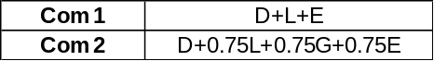

Verificación del índice de estabilidad Q

El índice de estabilidad mide la importancia de los efectos de segundo orden, conocidos como efectos P-Δ. El fenómeno es el siguiente: cuando la estructura se desplaza lateralmente una cantidad Δ, la carga gravitacional que gravita sobre el piso deja de estar alineada con sus apoyos y genera un momento adicional que no aparece en el análisis elástico de primer orden; ese momento incrementa el desplazamiento, que a su vez incrementa el momento, en un proceso que converge si la estructura es suficientemente rígida y que no converge si no lo es. El índice se evalúa piso por piso con la expresión Q = (Σ Pi · Δi) / (Vi · hpi), donde Σ Pi es la carga vertical total que gravita sobre el piso i para la combinación considerada, Δi la deriva de ese piso, Vi el cortante sísmico del piso y hpi su altura; se trata, en esencia, de la relación entre el momento de segundo orden y el momento de primer orden del piso.
La interpretación de los resultados sigue tres umbrales. Cuando Q no excede 0.10 los efectos de segundo orden pueden despreciarse y el análisis de primer orden es suficiente; cuando Q está entre 0.10 y 0.30 deben tenerse en cuenta, amplificando los desplazamientos y las fuerzas internas del piso; y cuando Q supera 0.30 la estructura se considera potencialmente inestable y el Reglamento obliga a rigidizarla, sin que sea admisible compensar esa condición con amplificación alguna. Las tablas siguientes recogen, para cada piso y cada combinación de servicio, los valores de carga vertical acumulada, cortante de piso y deriva con los que se evaluó el índice, junto con el resultado de la comparación frente a estos umbrales.
Tabla 22. Índice Q Com 1.
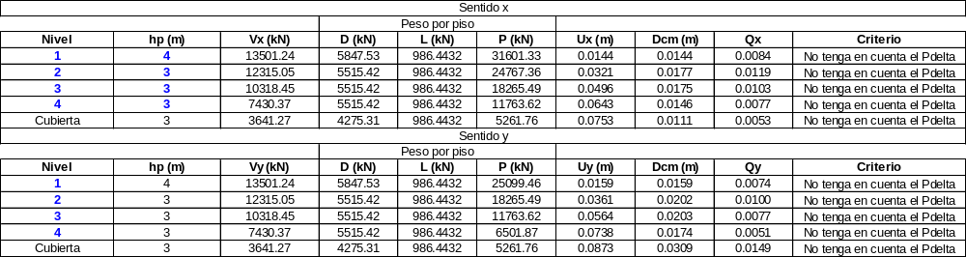
Tabla 23. Índice Q Com 2.
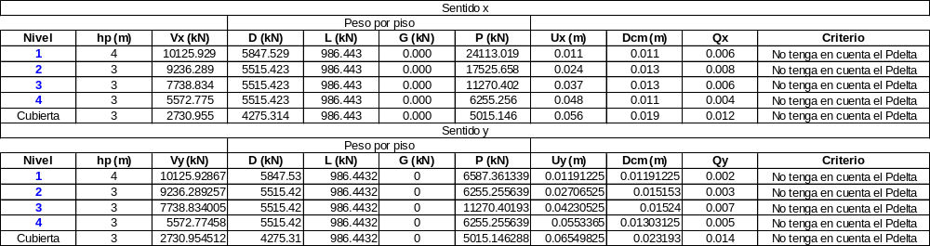

Descripción del modelo de análisis

El análisis de la estructura se realizó en el software SAP2000 en el cual se tuvo en cuenta las propiedades geométricas y mecánicas (rigidez y resistencia) de los elementos que conforman la estructura y su comportamiento ante el sismo de diseño. El análisis se realiza a partir del método de la rigidez, teniendo en cuenta la distribución espacial de la masa y la rigidez de toda la estructura.
El modelo reproduce la estructura mediante elementos tipo frame para columnas, vigas de carga, vigas de rigidez y vigas auxiliares, con las secciones brutas de concreto y el módulo de elasticidad Ec = 3900·√f'c determinado en el numeral de materiales. Las hipótesis adoptadas fueron las siguientes: empotramiento perfecto de las columnas en la base, consistente con una cimentación resuelta mediante zapatas unidas por vigas de amarre que restringen el giro; diafragma rígido en cada nivel, consistente con una losa monolítica de concreto reforzado, lo que permite concentrar la masa de cada piso en su centro de masa y aplicar allí las fuerzas sísmicas junto con la excentricidad accidental del 5 %; y conexiones viga-columna continuas, propias de un sistema de pórticos resistentes a momento, en el que la transmisión de momento entre vigas y columnas es precisamente el mecanismo de resistencia lateral.
Las cargas gravitacionales se asignaron como cargas distribuidas sobre los elementos según las aferencias definidas en la evaluación de cargas, y los patrones de carga se mantuvieron separados —carga muerta, carga viva, carga viva de cubierta, granizo y fuerzas sísmicas en cada dirección— para poder construir con ellos tanto las combinaciones mayoradas de diseño del numeral B.2.4 como las combinaciones sin mayorar empleadas en el control de deriva y en el índice de estabilidad. Las ilustraciones que se presentan a continuación documentan la geometría del modelo, la numeración de los nudos nivel por nivel —necesaria para poder rastrear en las tablas de derivas a qué punto corresponde cada resultado—, la asignación de secciones a los elementos y la asignación de cada patrón de carga.
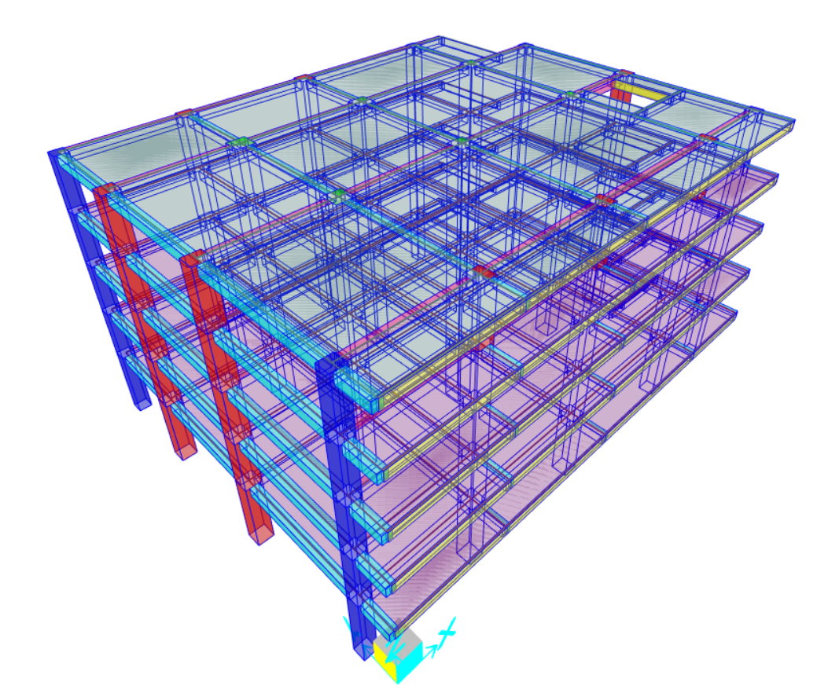
Ilustración 12. Modelo matemático, vista 3D general.
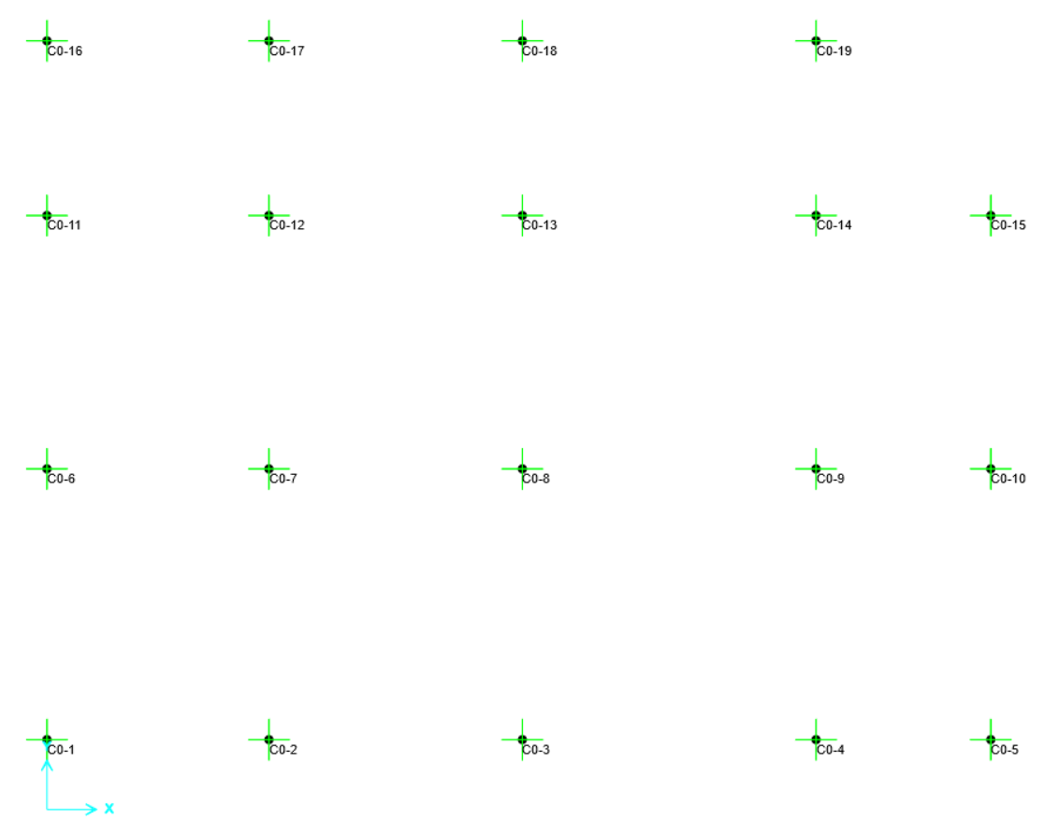
Ilustración 13. Numeración de nudos NE+0.00.
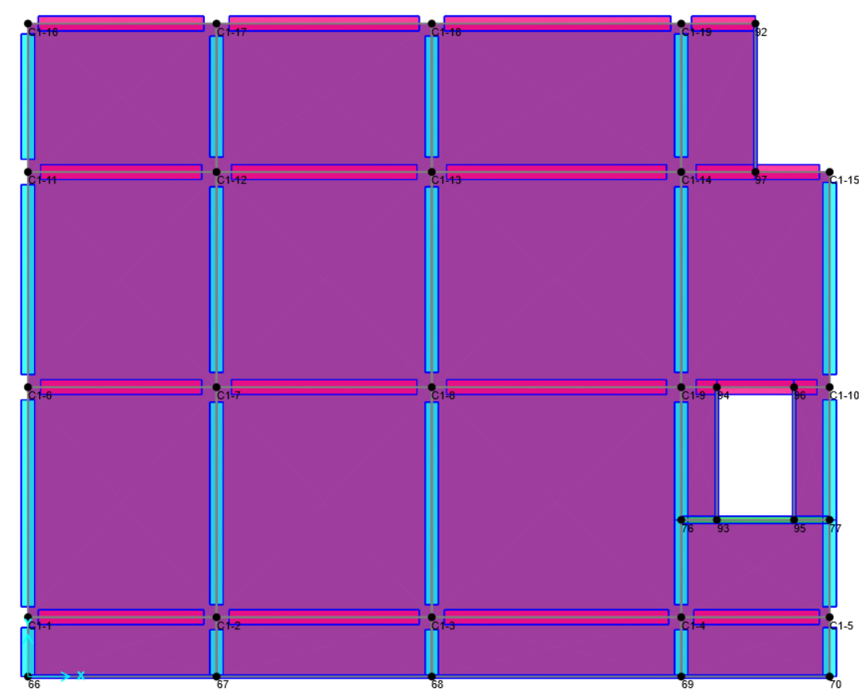
Ilustración 14. Numeración de nudos NE+4.00.
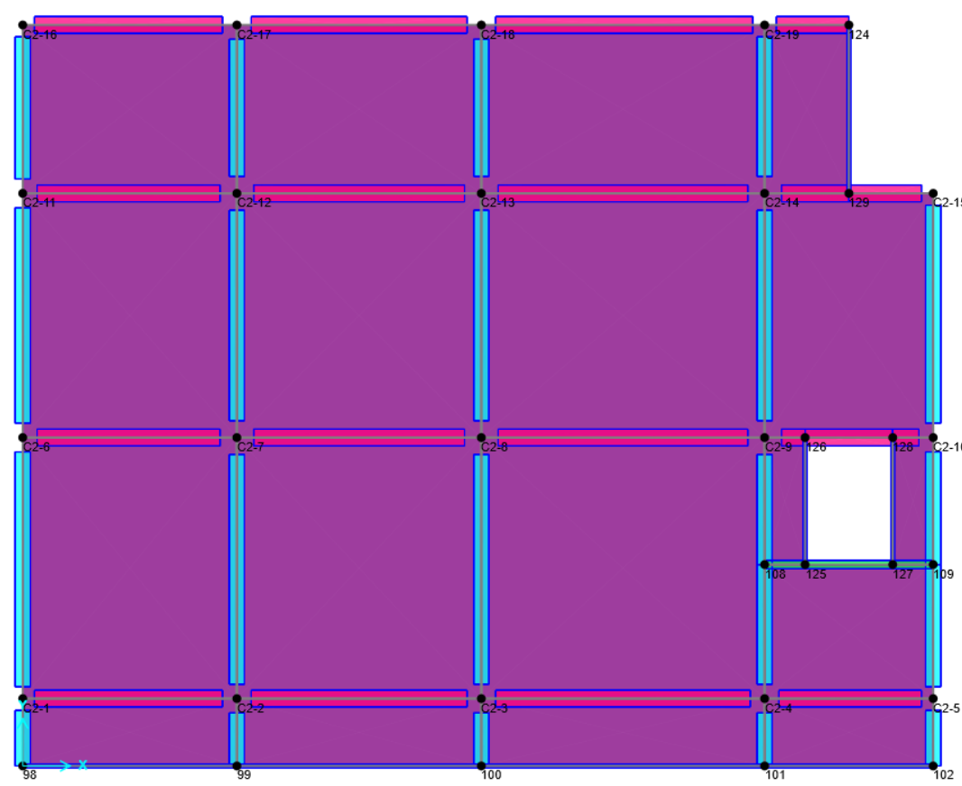
Ilustración 15. Numeración de nudos NE+7.00.
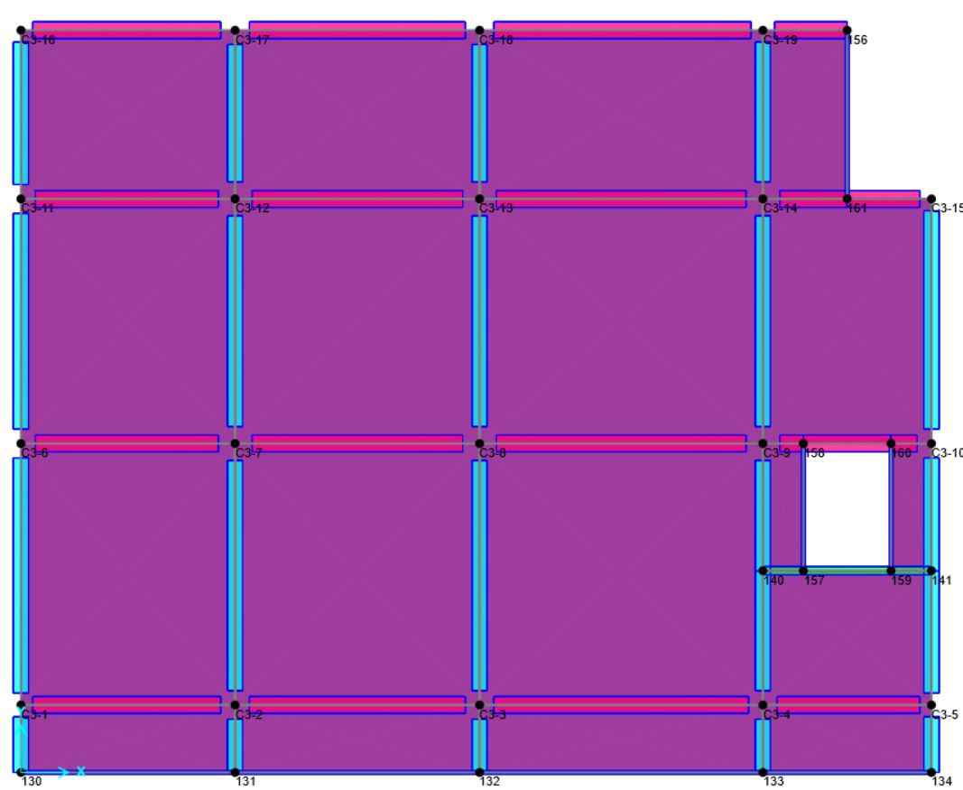
Ilustración 16. Numeración de nudos NE+10.00.
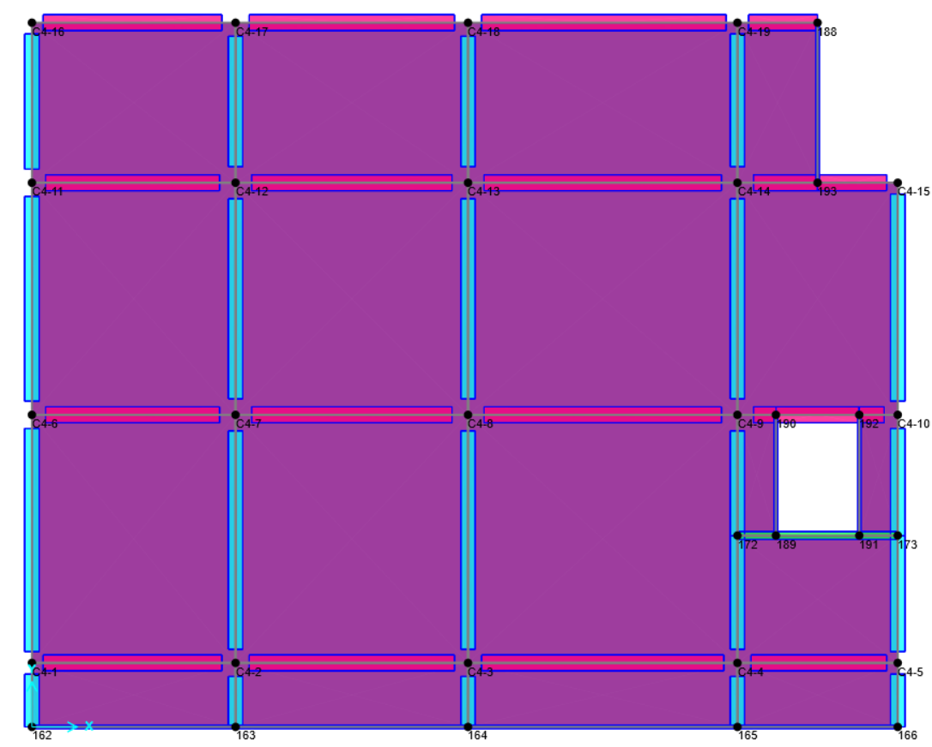
Ilustración 17. Numeración de nudos NE+13.00.
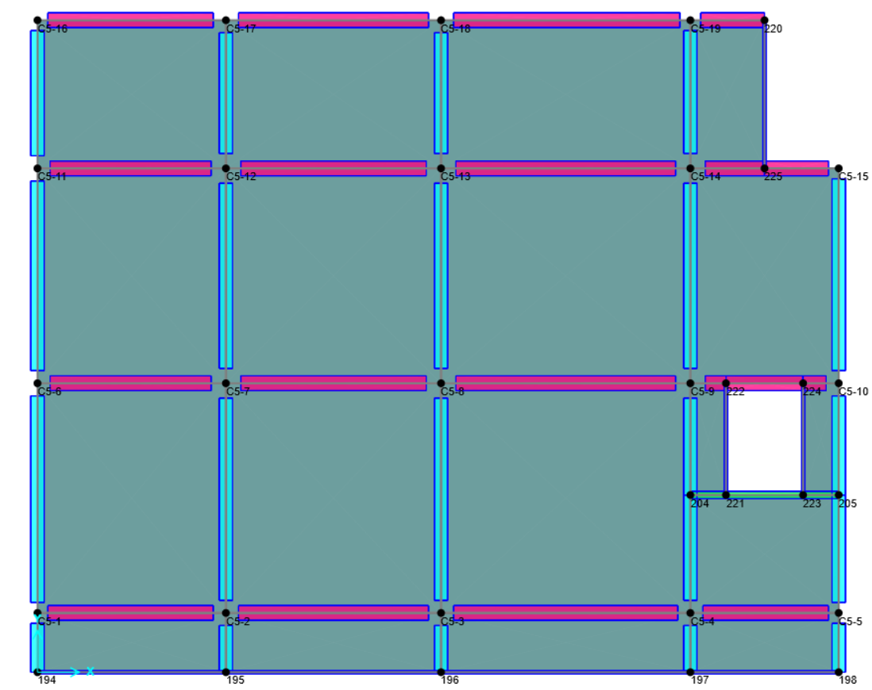
Ilustración 18. Numeración de nudos NE+16.00.

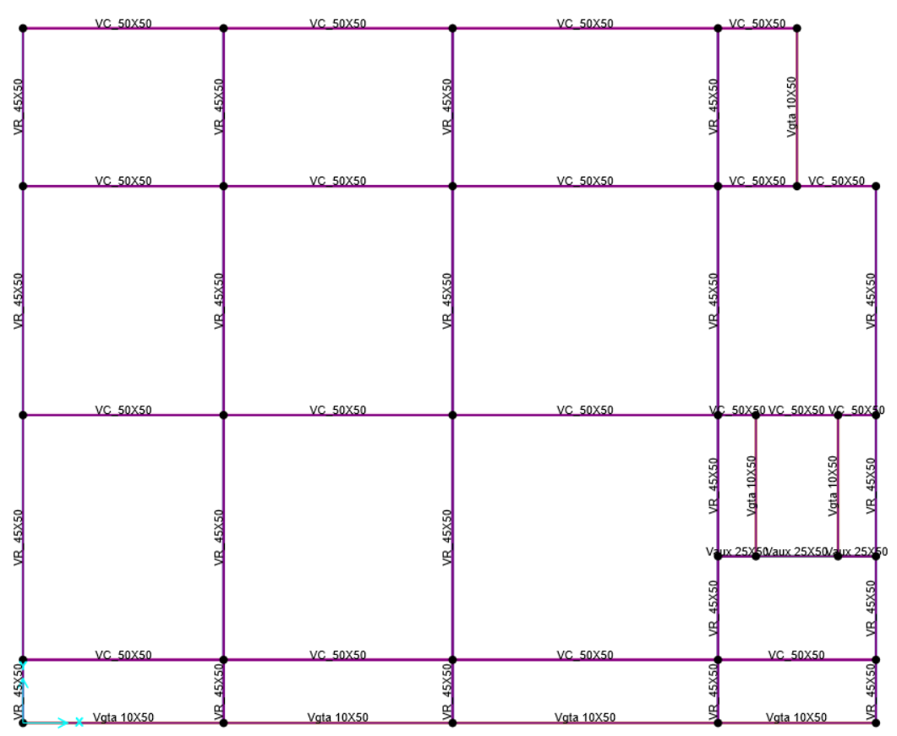
Ilustración 19. Secciones de elementos frame planta NE+4.00.
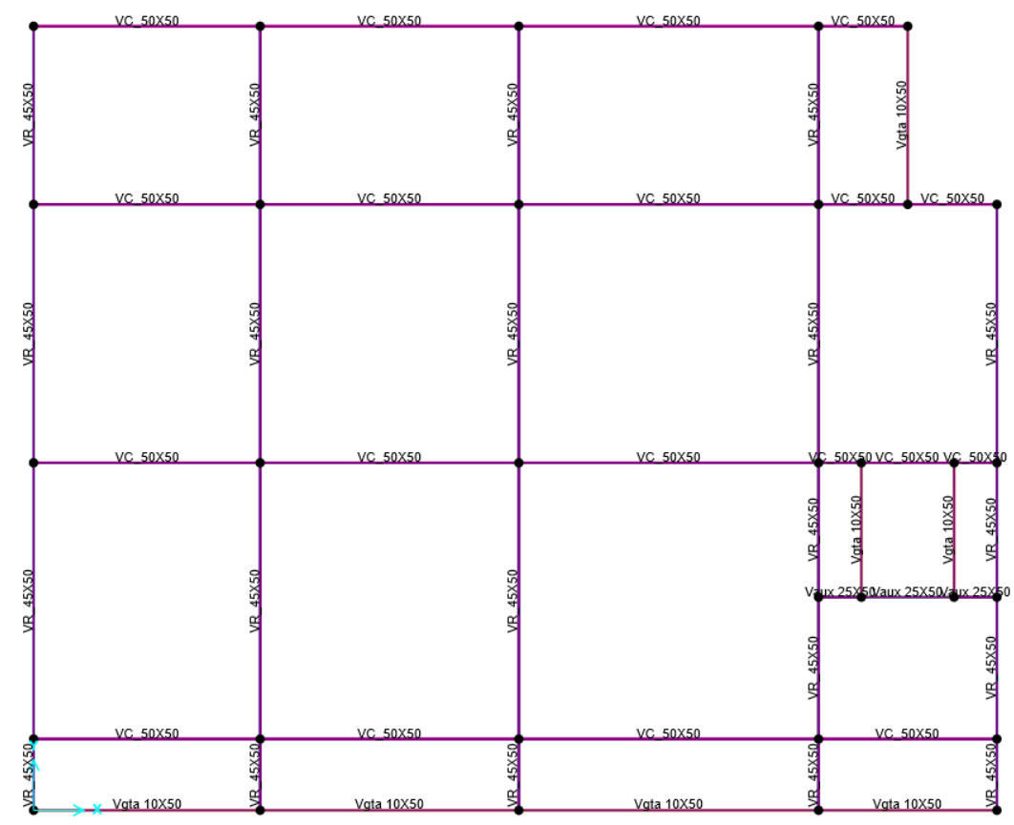
Ilustración 20. Secciones de elementos frame planta tipo y cubierta.
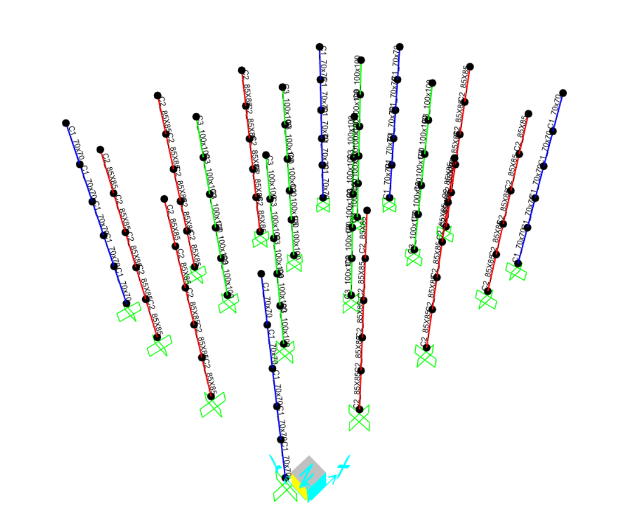
Ilustración 21. Secciones de columnas.
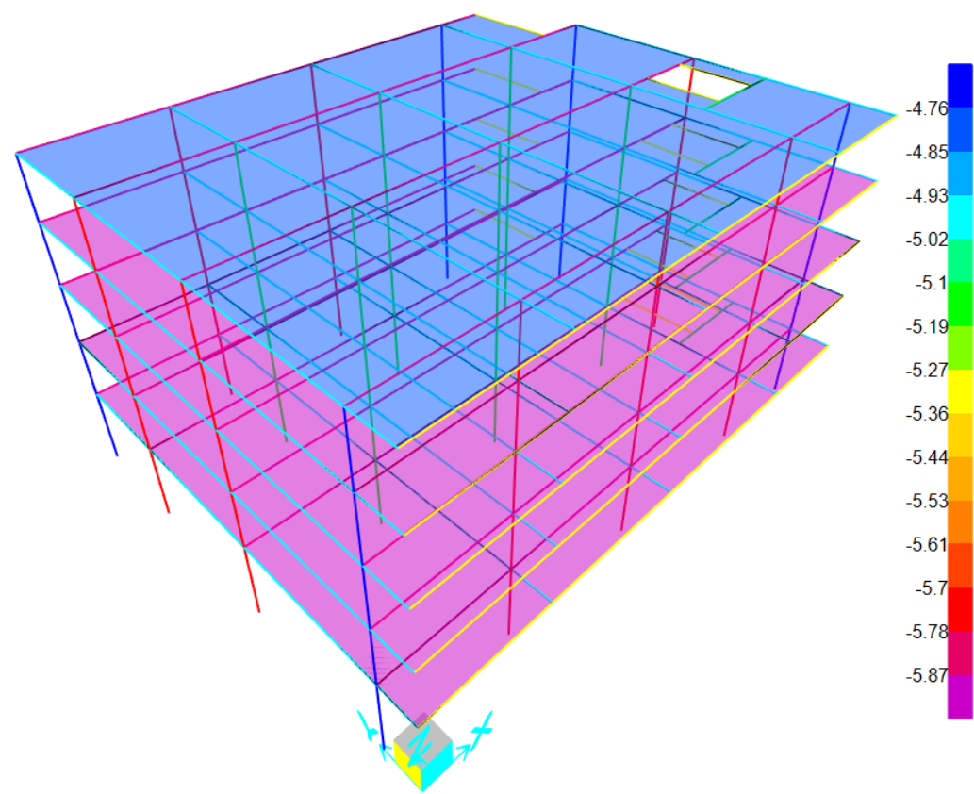
Ilustración 22. Asignación de carga muerta (kN/m2).
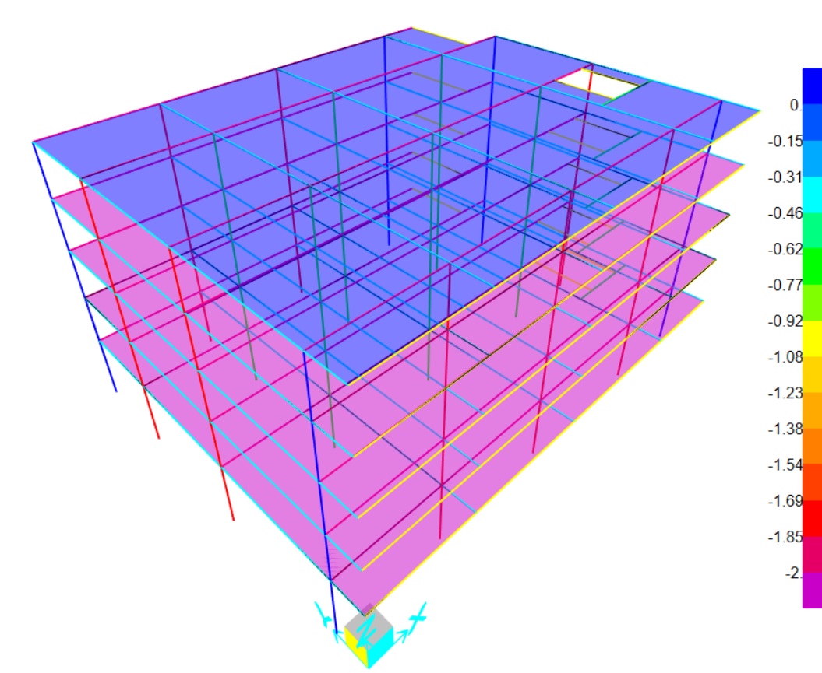
Ilustración 23. Asignación de carga viva (kN/m2).
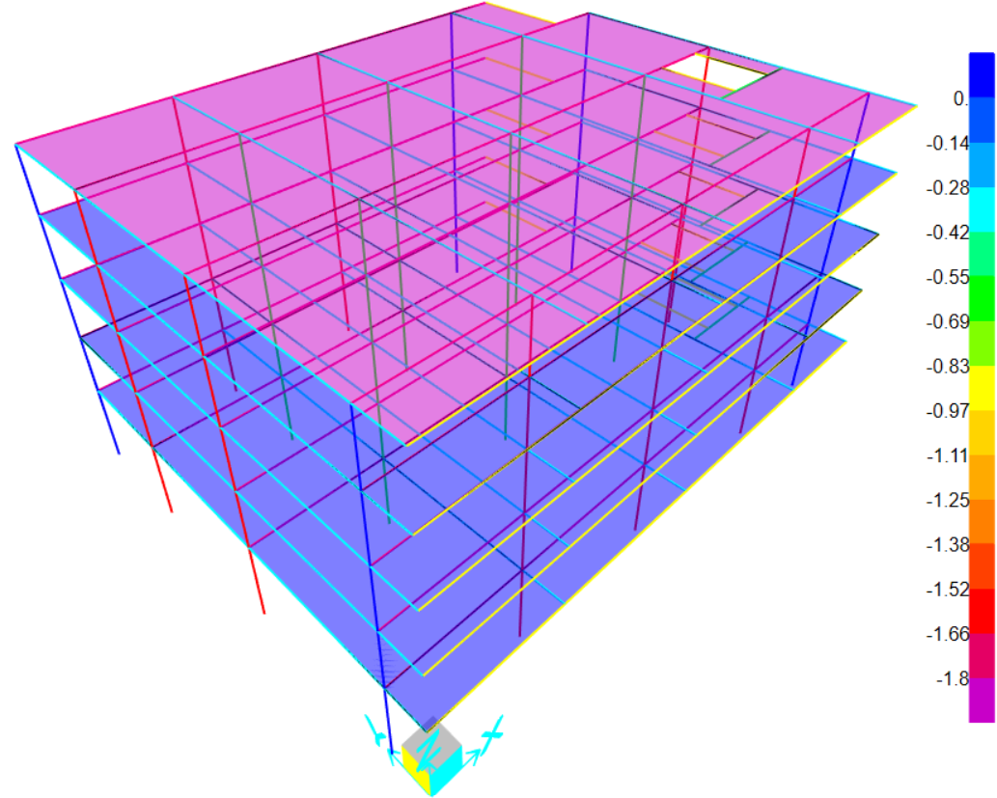
Ilustración 24. Asignación de carga viva de cubierta (kN/m2).

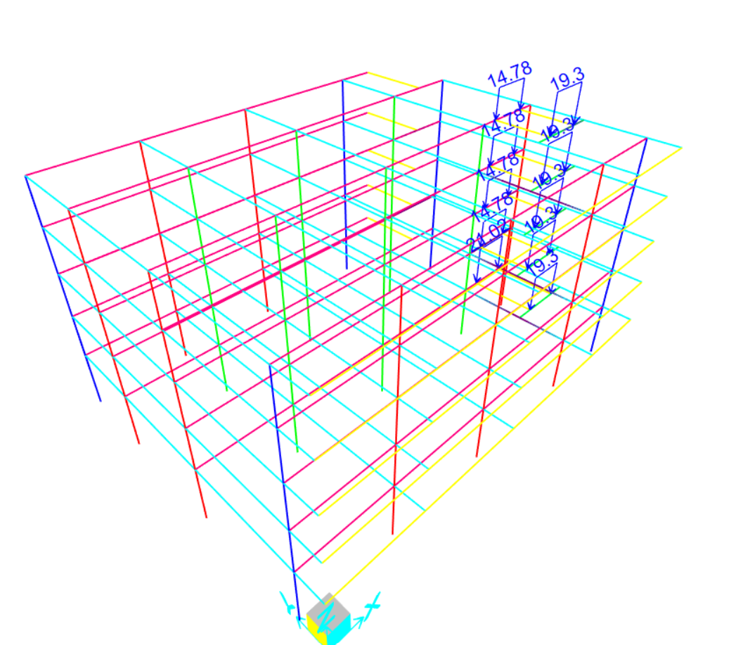
Ilustración 25. Cargas muerta de escalera.
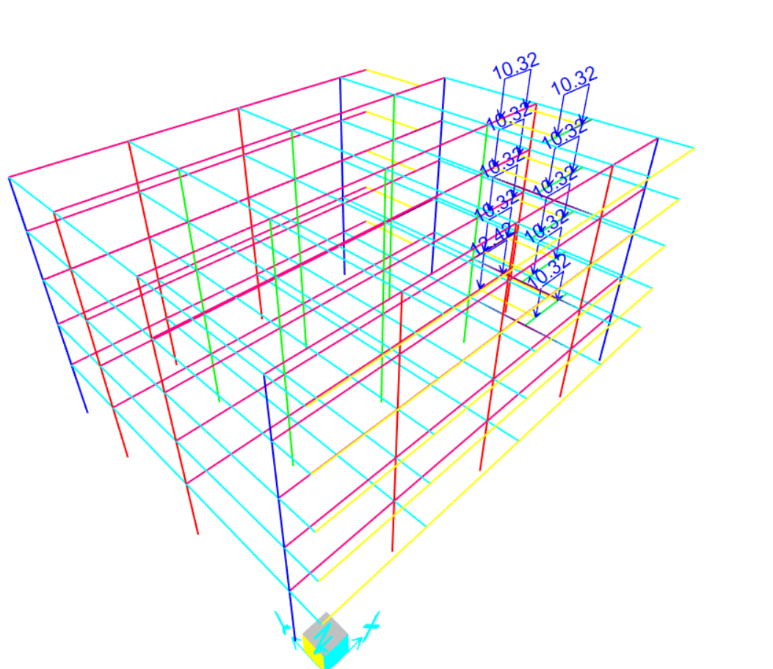
Ilustración 26. Cargas viva de escalera.
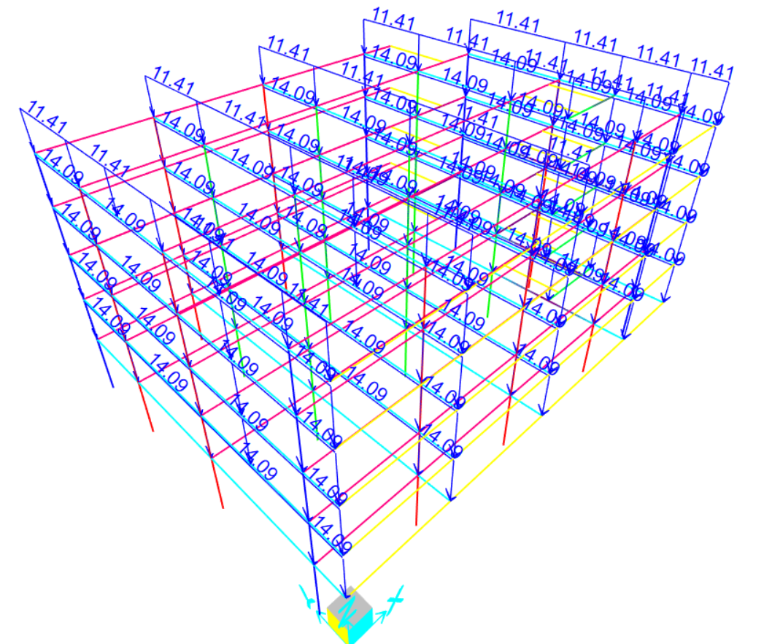
Ilustración 27. Cargas muerta vigas de rigidez.
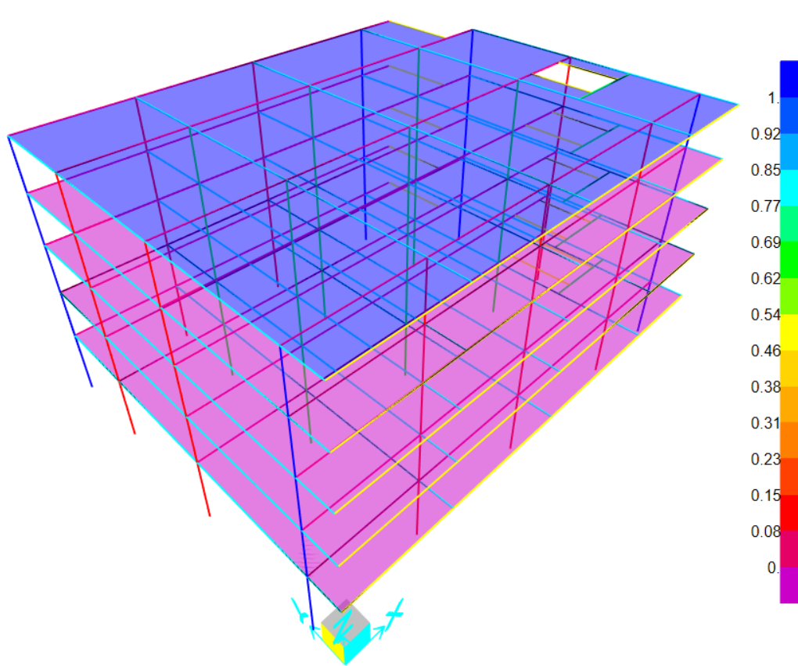
Ilustración 28. Cargas de granizo.

Análisis y diseño estructural de elementos que no hacen parte del sistema de resistencia sísmica
Las viguetas de la losa aligerada y la escalera no hacen parte del sistema de resistencia sísmica: su función es transmitir las cargas gravitacionales hacia las vigas y los pórticos, no resistir las fuerzas horizontales. Por esa razón su diseño no se rige por las fuerzas sísmicas reducidas por R, sino por el Capítulo A.8 del Reglamento, que exige verificar dos cosas sobre estos elementos: que ellos y sus conexiones resistan las fuerzas horizontales que les corresponden por su propia masa, y que puedan acomodar sin pérdida de su capacidad gravitacional las deformaciones que la estructura les impone al desplazarse lateralmente. En una losa nervada vaciada monolíticamente con las vigas, la compatibilidad de deformaciones queda garantizada por la continuidad misma del concreto y del refuerzo, de modo que el diseño resulta gobernado por la flexión y el cortante producidos por las cargas gravitacionales mayoradas. Lo que no debe perderse de vista es que la losa sí participa del sistema sismo resistente en su papel de diafragma, aunque sus nervios no lo hagan como elementos de pórtico.

Análisis de viguetas

Evaluación de carga muerta y viva en las viguetas

Las dimensiones de estos elementos son extraídas directamente del predimensionamiento y como resumen se presenta la siguiente tabla.
Tabla 24. Características de las viguetas.
Característica | Vigueta
b_{w} | 0,100 m
h | 0,500 m
d | 0,4346 m

El valor de la profundidad efectiva $d$se calculó con la siguiente ecuación, en donde $d_{bt}$ corresponde con el diámetro del refuerzo transversal, $d_{bl}$ al diámetro del refuerzo longitudinal y $d^{´}$al recubrimiento de la sección.
$$d=h-d^{´}-d_{bt}-d_{bl}$$
A continuación, se muestra las tablas resumen con las cargas vivas y muertas utilizadas para las vigas tanto de entrepiso como de cubierta, y su respectivo mayoramiento:
Tabla 25. Cargas Planteadas para entrepiso y cubierta.
Carga | Entrepiso | Cubierta
Viva kN/m2 | 2 | 1,8
Muerta kN/m2 | 5,79 | 4,68
Granizo kN/m3 | - | 1

El análisis de los nervios se hizo tratándolos como vigas continuas de varios tramos apoyadas sobre las vigas de carga, cargadas con la carga aferente correspondiente a su separación de 1.20 m. La carga de diseño se obtuvo con la combinación 1.2D + 1.6L del numeral B.2.4, y los patrones de carga muerta y viva se analizaron de forma independiente para poder alternar la carga viva entre tramos: el momento negativo máximo sobre un apoyo se produce cuando los dos tramos adyacentes están cargados, mientras que el momento positivo máximo en el centro de una luz se produce cuando se cargan tramos alternos. La envolvente de esas disposiciones es la que define las solicitaciones de diseño. La profundidad efectiva d se calculó descontando de la altura total el recubrimiento, el diámetro del estribo y la mitad del diámetro de la barra longitudinal, que es la distancia real desde la fibra extrema en compresión hasta el centroide del refuerzo en tracción.
A continuación, se muestran los diagramas de las viguetas con sus respectivas cargas y luces, así como las gráficas de cortante y momento para la carga mayorada de diseño:

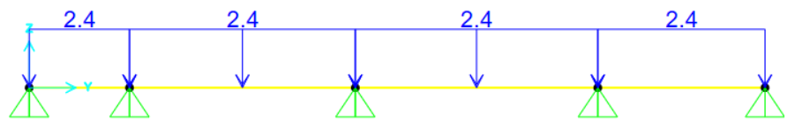
Ilustración 29. Esquema vigueta tipo 1 carga viva entrepiso.
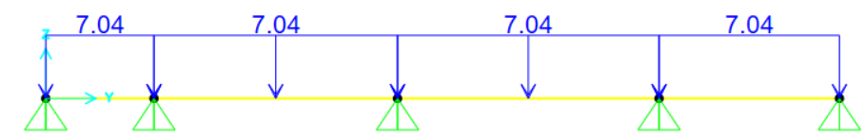
Ilustración 30. Esquema vigueta tipo 1 carga muerta entrepiso.
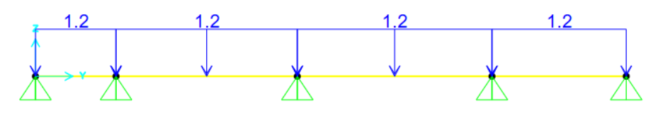
Ilustración 31. Gráfico de cortante vigueta tipo 1 entrepiso.

Cortantes de diseño

Vigueta tipo 1
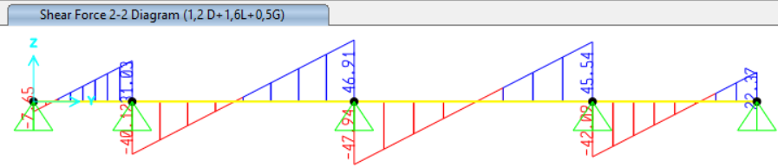

Momentos de diseño

Vigueta tipo 1
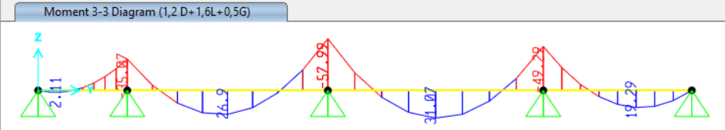
Ilustración 32. Esquema vigueta tipo 1 momento de diseño.

Diseño estructural

Diseño a flexión
El diseño a flexión parte del equilibrio de la sección utilizando el bloque rectangular equivalente de esfuerzos en el concreto y de la hipótesis de que el acero en tracción alcanza la fluencia antes de que el concreto agote su deformación última, de manera que la falla sea dúctil y precedida de fisuración y deflexiones visibles. La cuantía requerida se obtiene despejando el área de acero de la ecuación de momento resistente nominal, y el resultado debe acotarse entre dos límites que tienen significados opuestos. La cuantía mínima, ρmín = máx(1.4/fy ; 0.25·√f'c/fy), garantiza que el momento resistente de la sección reforzada sea mayor que el momento de agrietamiento del concreto simple; sin ella, la sección fallaría de manera súbita en el mismo instante en que aparece la primera fisura, sin aviso previo. La cuantía máxima, por su parte, limita la profundidad del eje neutro para asegurar que la deformación del acero sea suficientemente grande cuando el concreto alcanza su deformación última; si la cuantía requerida la excediera, habría que aumentar la sección o disponer refuerzo a compresión.
En el caso de los nervios hay una particularidad geométrica que debe respetarse. Para los momentos positivos, que comprimen la parte superior, el nervio trabaja como una viga T: la loseta actúa como ala a compresión y el ancho efectivo disponible es mucho mayor que el del nervio, por lo que la cuantía requerida resulta pequeña y casi siempre gobierna la cuantía mínima, como ocurre en esta muestra de cálculo. Para los momentos negativos sobre los apoyos, en cambio, la compresión se localiza en la parte inferior, donde solo existe el ancho del nervio, y la sección debe analizarse como rectangular con bw = 0.10 m; por eso el refuerzo superior sobre los apoyos resulta mayor que el inferior, aun cuando el momento negativo sea del mismo orden que el positivo.
La cuantía se calcula como:
$$ρ=\left(1-\sqrt{1-\frac{2.62⋅M_{u}}{bd^{2}f_{c}^{'}}}\right)⋅\frac{f_{c}^{'}}{1.18⋅f_{y}}$$
El valor de cuantía mínima corresponde a:
$$ρ_{mín}=0.00333$$
Se verifica el valor de cuantía máxima con el objetivo de verificar si es necesario el refuerzo a compresión.
$$ρ_{máx}=0.319⋅β_{1}⋅\frac{f_{c}^{'} }{f_{y}}=0.319⋅0.85⋅\frac{21}{420}=0.01356$$
Finalmente, se define el área de refuerzo requerida como:
$$A_{s}=ρbd$$
A continuación, se realiza una muestra de cálculo para la vigueta tipo 1 de entrepiso, para momento positivo y momento negativo.
$${\left(M_{u}^{+}\right)}_{máx}: ρ=\left(1-\sqrt{1-\frac{2.62⋅56.3468}{0.1⋅{\left(0.438\right)}^{2}⋅21×{10}^{3}}}\right)⋅\frac{21}{1.18⋅420}=0.008646 está entre ρ_{mín} y ρ_{max}$$

$$A_{s}=0.008646⋅100⋅438=378.69 mm^{2}∴1\#7 \text{en la parte inferior}$$
$${\left(M_{u}^{-}\right)}_{máx}: ρ=\left(1-\sqrt{1-\frac{2.62⋅7.5262}{0.1⋅{(0.438)}^{2}⋅21×{10}^{3}}}\right)⋅\frac{21}{1.18⋅420}=0.00105≤ρ_{mín}$$
A la cuantía ser menor que la mínima se diseña con la cuantía mínima $ρ_{mín}=0.00333$
$$A_{s}=0.00333⋅100⋅438=145.925 mm^{2}∴1\#5 \text{en la parte superior}$$

Diseño a cortante
El diseño a cortante se basa en comparar la demanda Vu con la resistencia que aporta el concreto, afectada por el coeficiente de reducción de resistencia correspondiente, y contempla tres situaciones. Si Vu no supera la mitad de φVc no se requiere refuerzo transversal por cálculo; si se encuentra entre la mitad de φVc y φVc se dispone únicamente el refuerzo transversal mínimo; y si excede φVc hay que diseñar los estribos para que resistan la diferencia, Vs = Vu/φ − Vc. En los sistemas de losa nervada el Reglamento permite incrementar en un 10 % la resistencia al cortante aportada por el concreto, es decir, trabajar con 1.1·Vc, reconociendo la capacidad de redistribución entre nervios vecinos a través de la loseta y de las riostras: un nervio sobresolicitado puede transferir parte de su carga a los adyacentes, posibilidad que no existe en una viga aislada.
La separación de los estribos no queda definida únicamente por la resistencia requerida, sino también por requisitos geométricos que garantizan la eficacia del refuerzo: no puede exceder d/2 ni 600 mm, y ese límite se reduce a la mitad cuando el cortante que deben resistir los estribos es elevado. El fundamento es que la fisura diagonal de cortante se desarrolla con una inclinación cercana a 45°, de modo que una separación mayor que d/2 permitiría que una fisura potencial atravesara la viga sin ser cruzada por ningún estribo, dejando el mecanismo de celosía sin uno de sus tirantes. La separación finalmente adoptada es la menor entre la que resulta del cálculo de resistencia y estos máximos geométricos.
Antes de comenzar con el diseño a cortante se verifica si es necesario el uso de refuerzo transversal, para esto se verifica si $V_{u}≤ϕV_{c}$, en este caso no se realiza diseño a cortante.
$$V_{c}=0.17λ\sqrt{f_{c}^{'}}⋅b_{w}d=0.17⋅1.0⋅\sqrt{21}⋅0.1⋅0.438⋅1×{10}^{3}=34.122 kN$$
$$ϕV_{c}=0.75*34.122 kN=25.591 kN$$
Si $V_{u}≤ϕV_{c}$ pero $V_{u}>\frac{1}{2}ϕV_{c}$ requiere refuerzo mínimo.
Luego, se calcula el $V_{s}=\frac{V_{u}}{ϕ}-Vc$, $V_{s lim0.66}=0.66*\sqrt{f^{'}c}*b*d$ y $V_{s lim0.33}=0.33*\sqrt{f^{'}c}*b*d$.
Si $V_{s lim0.66}<V_{s}$, la separación máxima se reduce a la mitad.
Por tanto, la separación es:
$s=\frac{A_{vmin}*fyt}{0.062*\sqrt{f^{'}c}*b}$ , pero no menor que $s=\frac{A_{vmin}*fyt}{0.35*b}$
Por último, se calcula la separación como $s=\frac{A_{v}*f_{y}*d}{V_{s}}$. Se escoge la mínima entre esta y la separación máxima.
Se hace muestra de cálculo para la vigueta 1 con un cortante $V_{u}=38.149 kN$.
Dado que $V_{u}>ϕV_{c}$, se requiere diseño a cortante.
$$V_{s}=\frac{38.149}{0.75}-34.122=16.743 kN$$
$$V_{s lim0.66}=0.66*\sqrt{21}*100*\frac{438}{1000}=132.473 kN$$
$$V_{s lim0.33}=0.33*\sqrt{21}*100*\frac{438}{1000}=66.237 kN$$
La separación es máxima, es decir $\frac{d}{2}=\frac{438}{2}=219 mm$ o 600 mm.
$$s=\frac{31.7*420*438}{16.743{*10}^{3}}=348.287 mm$$
Se obtiene como separación entre estribos 210 mm.

Vigueta tipo 1 – Piso tipo
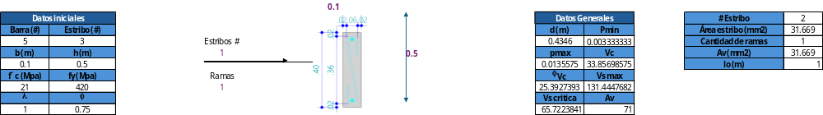

Tabla 26. Diseño a flexión vigueta tipo 1 – Piso tipo.
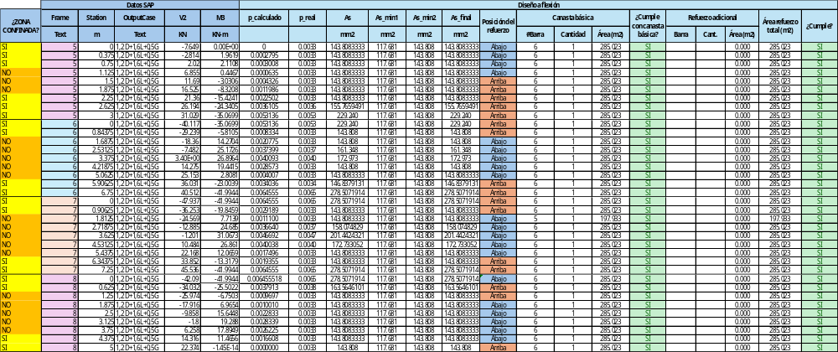

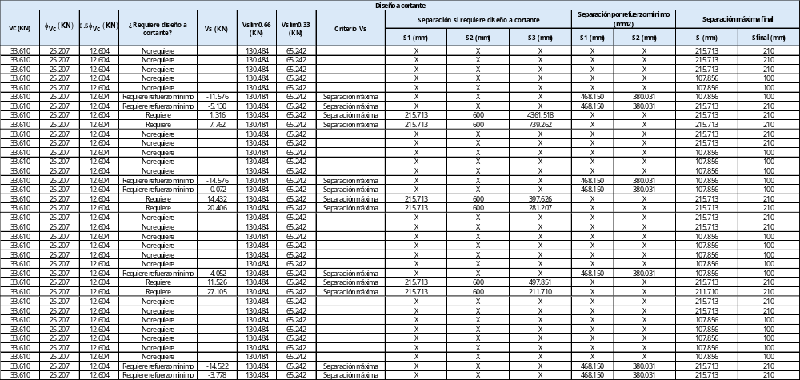

Análisis de escalera

Dimensionamiento de la escalera

El dimensionamiento de la escalera se define por dos condiciones simultáneas. La primera es funcional y de seguridad: la relación entre la contrahuella y la huella debe producir una pendiente cómoda y el ancho libre debe ser suficiente para la evacuación del número de ocupantes servidos, requisitos que el Reglamento regula en su Título K como parte de los medios de evacuación. La segunda es estructural: cada tramo se resuelve como una losa inclinada armada en una dirección, apoyada en sus extremos sobre las vigas auxiliares, cuyo espesor de garganta se predimensiona con los mismos criterios de deflexión del Capítulo C.9 empleados para la losa de entrepiso, tomando como luz la proyección del tramo entre apoyos.
- Se seleccionó un ancho de 1.200 m por sentido, resultando en un ancho total de 2.500 m para la escalera.
- El descanso se definió con un ancho de 1.200 m, en coherencia con el diseño del tramo de escalera, proporcionando un área adecuada para la transición entre tramos.

Evaluación de carga muerta y viva

Las siguientes tablas muestran el avalúo de cargas muertas tanto para la zona inclinada como para el descanso de la escalera, además se muestra la ecuación utilizada con una muestra de cálculo:
Tabla 27. Cargas muertas de la escalera para tramo inclinado.
Elemento | Ecuación y Resultado
Peso de la Losa | $$\frac{t⋅γ_{c}}{\cos{α}}$$  $$\frac{0.210 m⋅24{kN}/{m^{3}}}{\cos\left(32°\right)}=5.94{kN}/{m^{2}}$$
Peso de Peldaños | $$\frac{h_{contrahuella}⋅γ_{c}}{2}$$  $$\frac{0.175 m⋅24{kN}/{m^{3}}}{2}= 2.1{kN}/{m^{2}}$$
Acabado de piso en concreto  (2 cm) | $$\frac{t⋅\left(h_{huella}+h_{contrahuella}\right)⋅γ_{c}}{h_{contrahuella}}$$  $$\frac{0.020 m⋅\left(0.175 m+0.280 m\right)⋅24{kN}/{m^{3}}}{0.280 m}=0.780 kN/m^{2}$$
Baldosa cerámica (20 mm) sobre mortero | $$\frac{q_{Título B}⋅\left(h_{huella}+h_{contrahuella}\right)}{h_{contrahuella}}$$  $$\frac{1.1 kN/m^{2}⋅\left(0.175 m+0.280 m\right)}{0.280 m}=1.625 kN/m^{2}$$
Afinado parte inferior (2 cm) | $$\frac{t⋅γ_{c}}{\cos\left(α\right)}$$  $$\frac{0.020 m⋅24{kN}/{m^{3}}}{\cos\left(32°\right)}=0.566{kN}/{m^{2}}$$
Total | $$10.93 kN/m^{2}$$

Tabla 28. Cargas muertas de la escalera para el descanso.
Elemento | Ecuación y Resultado
Peso de la Losa | $$t⋅γ_{c}$$  $$0.21 m⋅24{kN}/{m^{3}}=5.04{kN}/{m^{2}}$$
Acabado de piso en concreto  (2 cm) | $$t⋅γ_{c}$$  $$0.020 m⋅24{kN}/{m^{3}}=0.480 kN/m^{2}$$
Afinado parte inferior (2 cm) | $$t⋅c$$  $$0.020 m⋅24{kN}/{m^{3}}=0.480 kN/m^{2}$$
Resina Epoxica (5mm) | $$0.027 kN/m^{2}$$
Total | $$5.96 kN/m^{2}$$

Como carga viva para la escalera se tomó el valor sugerido por la tabla B.4.2 el cual corresponde a un valor de 3 kN/m².

La diferencia entre el avalúo del tramo inclinado y el del descanso está en dos componentes. En el tramo inclinado el peso propio de la losa se incrementa por el factor 1/cos θ, porque el espesor de la garganta se mide perpendicularmente al plano inclinado mientras que la carga se reporta por unidad de área en planta, de modo que una misma garganta pesa más por metro cuadrado proyectado a medida que la pendiente aumenta; y se añade el peso de los escalones, que equivale al de una capa de concreto de espesor igual a la mitad de la contrahuella, ya que el volumen de los peldaños triangulares corresponde a la mitad del prisma que los contiene. En el descanso, en cambio, la losa es horizontal y solo se suman los acabados sobre su espesor real. La carga viva de 3.0 kN/m² tomada del Título B es la misma para los dos, por tratarse de una ruta de evacuación.

Análisis de cargas de transferencia a elementos de apoyo de las escaleras

Dada la orientación de la escalera y sus dimensiones, los tramos y el descanso de la escalera se apoyan sobre las vigas auxiliares, que reciben las reacciones de la escalera y las transmiten al resto de la estructura.
La transferencia de carga se realiza de acuerdo con el comportamiento de una viga simplemente apoyada, tal como se muestra en las siguientes ilustraciones:

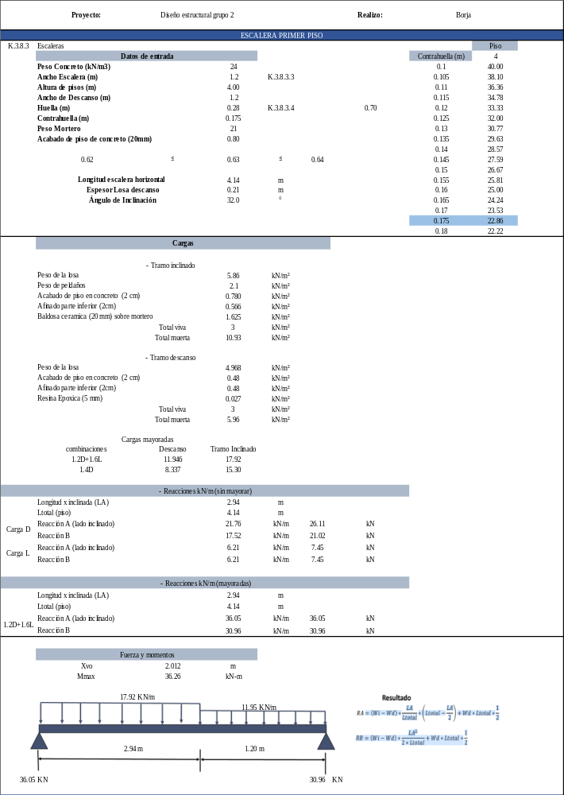

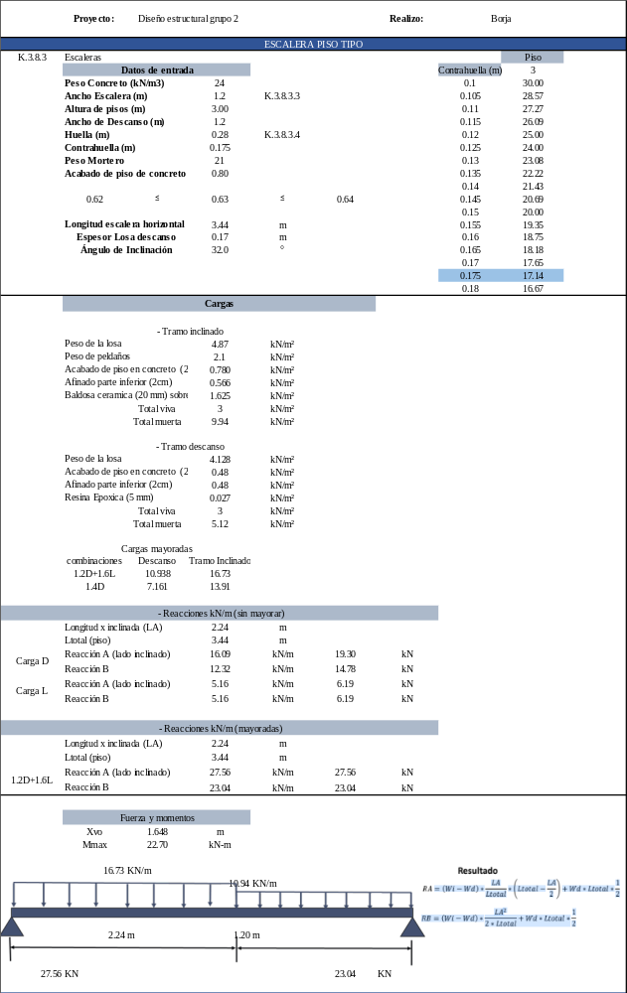

Con la carga de diseño, cada tramo se analiza como una viga simplemente apoyada, de manera que la carga por metro lineal que transmite a su viga de apoyo es q = wu · L / 2.
Las reacciones así obtenidas se transmiten como cargas lineales a las vigas auxiliares que bordean el vacío de la escalera, y estas a su vez las entregan a las columnas, cerrando la trayectoria de cargas desde el punto de aplicación hasta la cimentación. Aunque estas vigas auxiliares no forman parte del sistema de resistencia sísmica, deben diseñarse para las cargas gravitacionales que reciben y cumplir los requisitos de dimensión mínima, refuerzo longitudinal y refuerzo transversal del Título C, además de verificar las condiciones de compatibilidad de deformaciones del Capítulo A.8 ya señaladas. Con esto queda cubierto el alcance de esta entrega: la definición y verificación del sistema estructural, la evaluación completa de las cargas, la determinación de la fuerza sísmica por el método de la fuerza horizontal equivalente, el control de la estabilidad global y de piso, y el diseño de los elementos que no hacen parte del sistema de resistencia sísmica.

Referencias

- Reglamento Colombiano de Construcción Sismo Resistente (NSR-10), Decreto 340/2012 (2012).
- Microzonificación Sísmica de Bogotá D.C., Decreto 523/2010 (2010).

